**◆電工實驗講義目錄◆**

**電工實驗(三)**

**實驗單元：ORCAD Layout 軟體介紹**

**目 錄**

1. **參考書籍及資料來源…………………………………………………………03**
2. **印刷電路板概念………………………………………………………………06**
3. **認識ORCAD 元件庫……………………………………………..…………..11**
4. **Layout程序……………………………………………………………………52**

**第一章節 參考書籍及資料來源**

**1.** **Complete PCB design using OrCad capture and layout / by Kraig Mitzner.**

**◆圖書館查詢:**

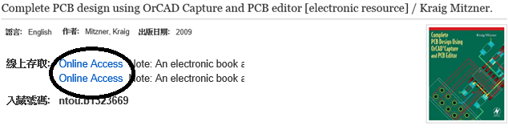

**2.Printed circuit board design techniques for EMC compliance：a handbook for design ★作者:Mark I. Montrose.**

**◆圖書館查詢:**

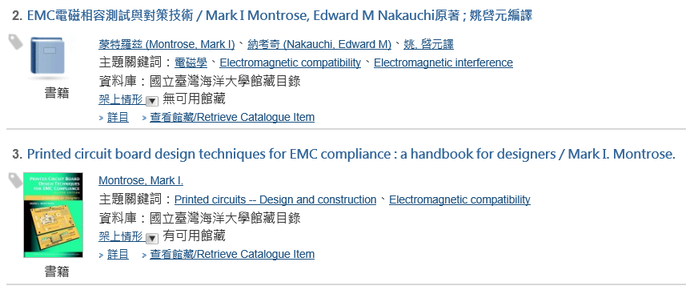

**3.EMC and the Printed Circuit Board：design, theory, and layout made simple.**

**★作者:Mark I. Montros**

**4.Printed circuit board design techniques for EMC compliance.**

**★作者:Mark I. Montrose.**

**5.Printed circuit board designer`s reference：basics.**

**★作者:Christopher T. Robertson**

**6.Allegro PCB Layout 16.X實務**

**◆圖書館查詢:**

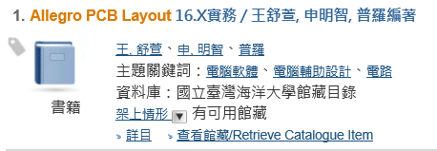

[**http://www.books.com.tw/products/0010666076**](http://www.books.com.tw/products/0010666076)

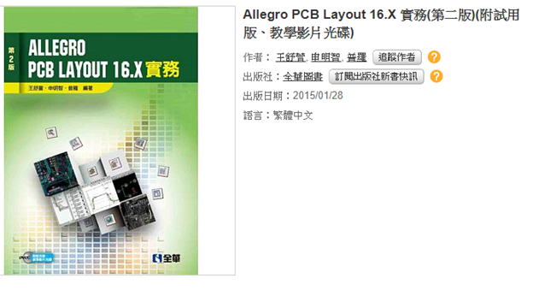

**7.A basic introduction to Cadence OrCAD PCB Designer Version 16.3.pdf**

[**http://userweb.eng.gla.ac.uk/john.davies/orcad/pcbdesigner.pdf**](http://userweb.eng.gla.ac.uk/john.davies/orcad/pcbdesigner.pdf)

**8.OrCAD 電路佈線/特訓教材,張茂林 張歆平編著，碁峰資訊股份有限公司出版。**

[**http://www.books.com.tw/products/0010681440**](http://www.books.com.tw/products/0010681440)



**第二章 印刷電路板PCB概念**

**2.1.何謂印刷電路板PCB?**

**2.2.常用單位換算**

**2.3.電路板基材認識**

**2.4.PCB設計時銅箔厚度,走線寬度和電流的關係**

**2.5.PCB結構與種類**

**2.6.電子零件在佈線需要考慮的因素**

**2.7.板層名稱(簡稱)與電路板各板層轉檔名稱**

**2.1.何謂印刷電路板PCB?**

**印刷電路板又稱印製電路板，印刷線路板，常使用英文縮寫PCB（Printed circuit board）或寫PWB（Printed wire board），是重要的電子佈件，是電子元件的支撐體，是電子元件線路連接的提供者。傳統的電路板，採用印刷蝕刻阻劑的工法，做出電路的線路及圖面，因此被稱為印刷電路板或印刷線路板。由於電子產品不斷微小化跟精細化，目前大多數的電路板都是採用貼附蝕刻阻劑(壓膜或塗佈)，經過曝光顯影後，再以蝕刻做出電路板。**

**2.2.常用單位換算**

**我們PCB廠常使用的尺寸單位是英制單位和一般公制單位不同說明如下:**

**1英吋= 1" = 1000 mil，1mm = 39.37mil，1mil = 0.0254 mm。**

**u是指10的負6次方，所以1um =0.001mm。**

**PCB的規格中表面銅厚通常是以幾盎司來製作，而1oz銅厚是指將1oz銅平攤到1平方英尺上所形成的銅箔的厚度，1oz銅厚就約是0.035mm。**

**PCB的規格中表面處理的厚度常用幾u"來表示所以1u"就是 1英吋乘上10的負6次方，1u" = 0.001mil =0.0000254mm。**

**2.3.電路板基材認識**

**基材普遍是以基板的絕緣部分作分類，常見的原料為電木板、玻璃纖維板，以及各式的塑膠板。而PCB的製造商普遍會以一種以玻璃纖維、不織物料以及樹脂組成的絕緣部分，再以環氧樹脂和銅箔壓製成「黏合片」（prepreg）使用。常見的基材及主要成份有：**

**FR-1  ──酚醛棉紙，這基材通稱電木板。**

**FR-2   ──酚醛棉紙。**

**FR-3   ──棉紙（Cotton paper）、環氧樹脂。**

**FR-4   ── 玻璃布（Woven glass）、環氧樹脂。**

**FR-5   ──玻璃布、環氧樹脂。**

**CEM-1 ──棉紙、環氧樹脂（阻燃）。**

**CEM-2 ──棉紙、環氧樹脂（非阻燃），**

**CEM-3 ──玻璃布、環氧樹脂**

**現在基材上面的銅箔，通常是紅銅、早期有的是青銅、紅銅較青銅來說純度較高、色澤較亮，具有良好的導電性及導熱性。**

**2.4.PCB設計時銅箔厚度走線寬度和電流的關係**

**◆文章出處：電子製造，工作狂人**[**http://www.researchmfg.com/pcbassembly/**](http://www.researchmfg.com/pcbassembly/)**》**

**表(2-1)：電路板銅箔厚度走線寬度和電流的關係對照表**

|  |  |  |  |  |  |
| --- | --- | --- | --- | --- | --- |
| **銅箔厚度/1oz(35um)** | | **銅箔厚度/1.5oz(50um)** | | **銅箔厚度/2oz(70um)** | |
| **電流(A)** | **線寬(mm)** | **電流(A)** | **線寬(mm)** | **電流(A)** | **線寬(mm)** |
| **4.5** | **2.5** | **5.1** | **2.5** | **6** | **2.5** |
| **4** | **2** | **4.3** | **2.5** | **5.1** | **2** |
| **3.2** | **1.5** | **3.5** | **1.5** | **4.2** | **1.5** |
| **2.7** | **1.2** | **3** | **1.2** | **3.6** | **1.2** |
| **3.2** | **1** | **2.6** | **1** | **2.3** | **1** |
| **2** | **0.8** | **2.4** | **0.8** | **2.8** | **0.8** |
| **1.6** | **0.6** | **1.9** | **0.6** | **2.3** | **0.6** |
| **1.35** | **0.5** | **1.7** | **0.5** | **2** | **0.5** |
| **1.1** | **0.4** | **1.35** | **0.4** | **1.7** | **0.4** |
| **0.8** | **0.3** | **1.1** | **0.3** | **1.3** | **0.3** |
| **0.55** | **0.2** | **0.7** | **0.2** | **0.9** | **0.2** |
| **0.2** | **0.15** | **0.5** | **0.15** | **0.7** | **0.15** |

**◎備註說明：**

**1.以上數據為一般常溫25℃以下之線路電流承載值。**

**2.單位換算: 1mm=39.37mil.**

**3.1oz銅厚 :將1oz銅平攤到1平方英尺上所形成的銅箔的厚度約莫為0.035mm (1.4mil)。**

**2.5.PCB結構與種類**

**常見的印刷電路板（PCB）種類，依結構可以分為三大類，分別為單面板（Single Layer PCB）、雙面板（Double Layer PCB）和多層板（Multi Layer PCB）。**

**一、單面板Single Layer PCB  
是指一個面鋪銅，另一面沒有鋪銅的電路板。零件一般情況是放置在沒有鋪銅的一面，鋪銅的一面用於佈線和元件焊接，而單面板因為只有一面，佈線間不能交叉而必須繞獨自的路徑，因此在設計線路上有許多限制。**

**二、雙面板Double Layer PCB**

**雙面板（Double Layer PCB）是一種雙面鋪銅的電路板，兩個鋪銅層通常被稱為頂層（Top Layer）和底層（Bottom Layer），正面與背面鋪銅層都可以佈線，頂層一般為放置元件面，底層一般為元件焊接面，因為雙面板的銅面積比單面板大了一倍，而且佈線因為可以繞到另一面而互相交錯，所以它更適合用在比單面板更複雜的電路上。**

**三、多層板Multi Layer PCB多層板（Multi Layer PCB）顧名思義，就是包括多個鋪銅層面的電路板，多層板使用數片雙面板，並在每層板間放進一層絕緣層(Prepreg)後加熱加壓（壓合）。板子的層數就代表了有幾層獨立的佈線層，通常層數都是偶數，並且包含最外側的兩層。除了有頂層（Top Layer）和底層（Bottom Layer）之外還有中間層，中間層可以是導線層、信號層、電源層或接地層，層與層之間是相互絕緣的，層與層之間往往是通過孔的聯結來實現的。**

**◎資料出處：**

**1.興嘉昌科技股份公司網頁：**[**http://www.amcpcb.com/home/index.php/tw/capability/structure-2/pcb**](http://www.amcpcb.com/home/index.php/tw/capability/structure-2/pcb)

**2.帝亮電子股份公司網頁：http://www.yu-tech.com.tw/edcontent.php?lang=tw&tb=5**

**2.6.電子零件在佈線需要考慮的因素**

**一般電子零件在電路佈線時需要考慮的因素是零件尺寸、電流密度、散熱問題、機構組裝及電磁相容問題(Electromagnetic Compatibility，EMC)等因素。**

* 1. **電子零件的外觀與焊點接腳尺寸，一般資料均可以由Data Sheet中找到相關尺寸。**
  2. **電路需要較大的電流密度時，在設計電路時就要考慮並計算電流值，一般電流與銅箔寬度是有一些規範可以提供參考的。一般線路需要較大電流時，元件本身就需要外加散熱裝置，在佈線時都要考慮進來。**
  3. **機構組裝因素：這部分需要與機構工程師討論一些外接裝置的配置與需求而定。**
  4. **電磁相容EMI因素：隨著電子產品操作頻段不斷的提高，印刷電路板的電磁干擾問題越來越嚴重。印刷電路板在設計之初通過電磁干擾/相容檢驗，在裝機整合過程後，可能無法通過檢驗或無法運作。這類問題牽涉到元件擺置、導線佈置、接地系統設計、輻射干擾訊號的壓制等，都是值得探討的課題。**

**2.7.板層名稱(簡稱)**

**1.(TOP)-Top or Component layer：頂層,零件面。**

**2.(BOT)-Bottom or Solder layer：底層,銲錫面。**

**3.(PLANE)-GND,POWER(Power and Ground planes)：電源層。**

**4.(INNER)-INNER1～INNER12(All inner routing layers)：內部線路層。**

**5.(SMT,SMB)-SMTOP,SMBOT(Soldermask)：防焊層。**

**6.(SPT,SPB)-SPTOP,SPBOT(SMD Solderpaste Mask)：表面元件錫膏層。**

**7.(SST,SSB)-SSTOP,SSBOT(Silkscreen)：文字印刷層。**

**8.(AST,ASB)-ASYTOP,ASYBOT(Assembly)：元件組裝層。**

**9.(DRD)-DRLDWG(Drill drawing)：孔位圖。**

**10.(DRL)-DRILL(Drill holes and sizes layer)：孔徑層。**

**11.(FAB)-FAB-DWG(Fabrication drawing)：裝配圖。**

**表(2-2)：電路板各板層轉檔名稱對照表**

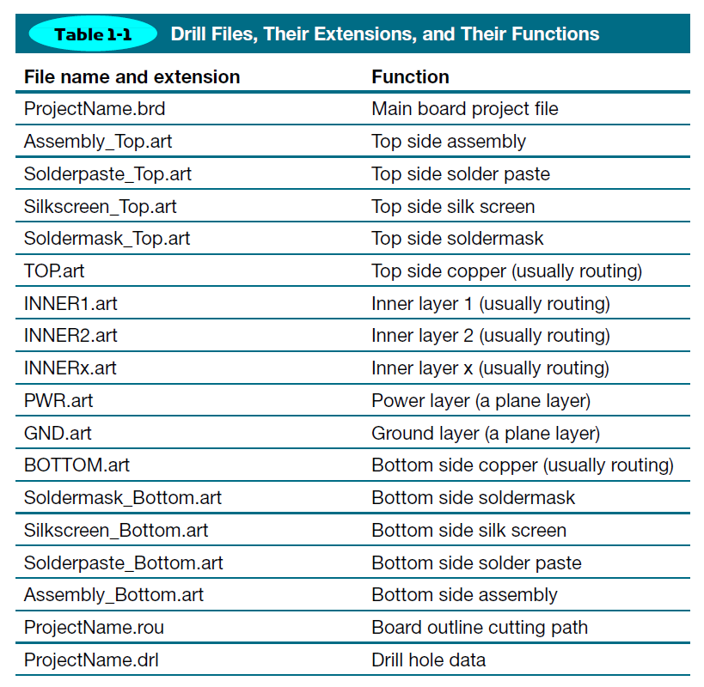

**第三章 認識ORCAD 元件庫**

**3.1.零件庫(Library)存取路徑設定**

**3.2.實體元件與Layoout元件庫資料**

**3.2.1.實體元件**

**3.2.2.IC Data Sheet資料**

**3.2.3.插腳元件的孔徑資料**

**3.3.零件庫---焊點(PadStack)**

**3.3.1.完整焊點**

**3.3.2.建立Symbol**

**3.4.如何觀看現有元件資料?**

**3.4.1.以res500來說明。**

**3.4.2.使用Pad Designer來修改res500元件中所使用的焊點資訊**

**3.4.3.置換焊點：零件中置換焊點Pad**

**3.1. 零件庫(Library)存取路徑設定**

**※路徑設定(很重要)**

**使用者可以自行變更零件庫(Library)的存取路徑，這裡需要分別設定Padstack和Symbol的存取路徑，打開PCB Layout軟體，點選Setup>User Preferences…**

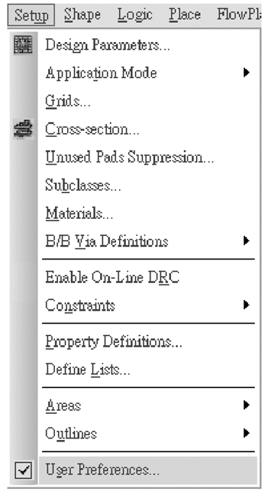

**圖(3-1)：零件庫(Library)的存取路徑設定**

**3.1.1.點選Paths>Library>padpath進行參數設定。**

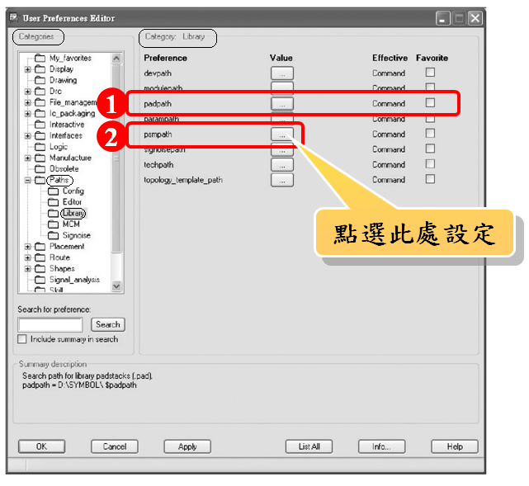

**圖(3-2)：選取設定**

**3.1.2.選取後會出現padpath Items對話方塊：**

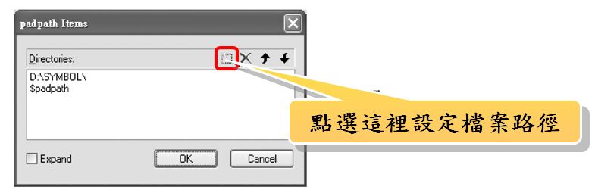

**圖(3-3)：padpath Items對話方塊**

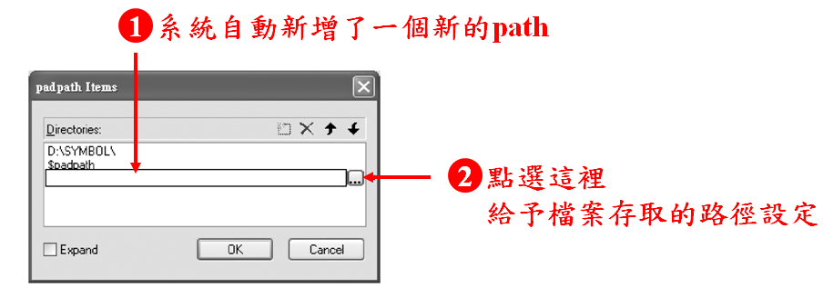

**圖(3-4)：padpath Items對話方塊**

**3.1.3.點選後出現Select Directoy的對話方塊，並且選取Padstack的存取路徑。**

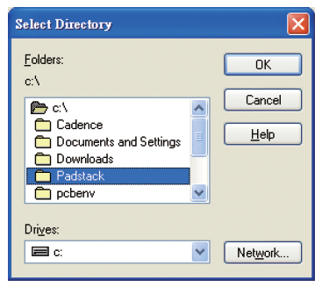

**圖(3-5)：選取Padstack的存取路徑**

**3.1.4.從對話方塊中，可以看到已將Padstack的存取路徑加入。**

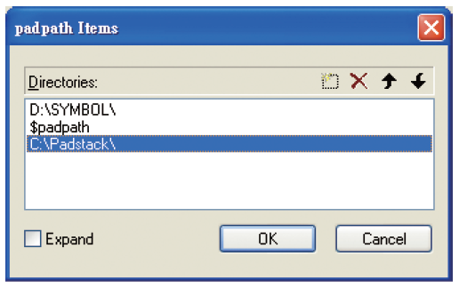

**圖(3-6)：新增Padstack的存取路徑**

**3.1.5.接著可以利用上或下箭頭，調整使用零件資料庫的優先順序。**

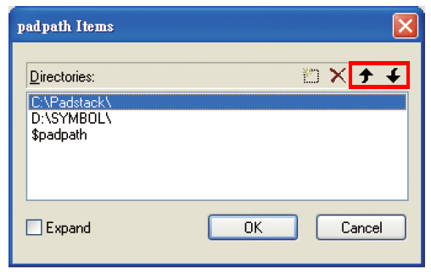

**圖(3-7)：調整使用零件資料庫的優先順序**

**◎設定完Padstack(padpath)的存取路徑後，接著用同樣的方法也將Symbol(psmpath)的存取路徑設定好，此步驟後，零件庫的存取設定算是完成，下一個步驟就是建立Padstack和Symbol。**

**3.2.實體元件與Layoout元件庫資料**

**3.2.1.實體元件**

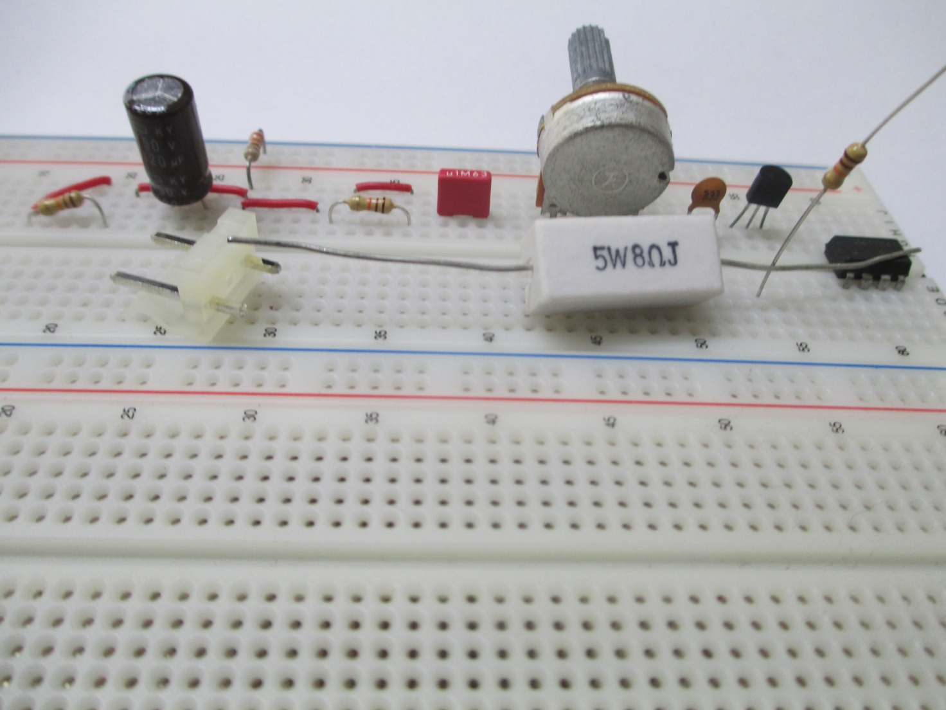

**圖(3-8)：麵包板上的元件**

**※麵包板兩孔間距=100mil=2.54mm。**

**3.2.2.2.使用元件注意事項：**

**1.元件型號與外觀。**

**2.元件腳位間距。**

**3.元件接腳鑽孔大小，焊點大小。**

**4.ORCAD LAYOUT零件庫中是否有零件(Symbol)可供使用，零件資料是否需要修改。**

**5. ORCAD LAYOUT零件庫資料，請參考資料檔案－169_packageSymLib.pdf。**

**6.水泥電阻導線孔徑=0.8mm≒32mil。幸亞電子http://www.tyohm.com.tw/**

**7.mm與mil對照**

**表(3-1) mm與mil對照**

|  |  |  |  |
| --- | --- | --- | --- |
| **0.8mm≒32mil** | **0.9mm≒36mil** | **1.0mm≒40mil** | **1.2mm≒47mil** |
| **1.5mm≒59mil** | **1.6mm≒63mil** | **1.7mm≒67mil** | **4.0mm≒157mil** |

**3.2.2.IC Data Sheet資料**

**3.2.2.1.BJT(TO-92)與DIP IC接腳相對間距，腳距，鑽孔大小等資料。**

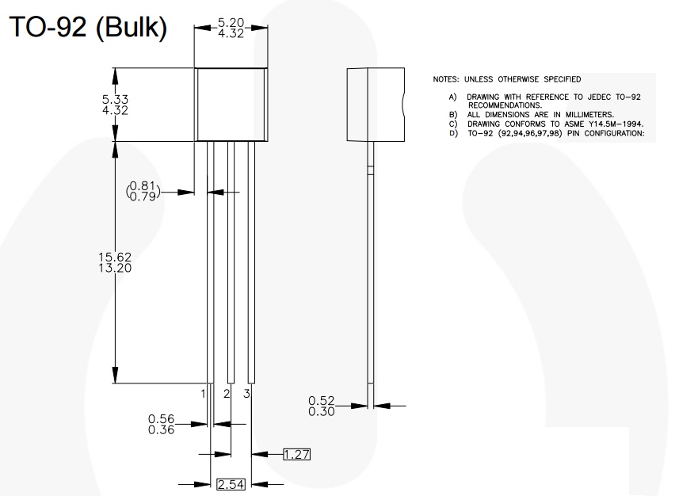

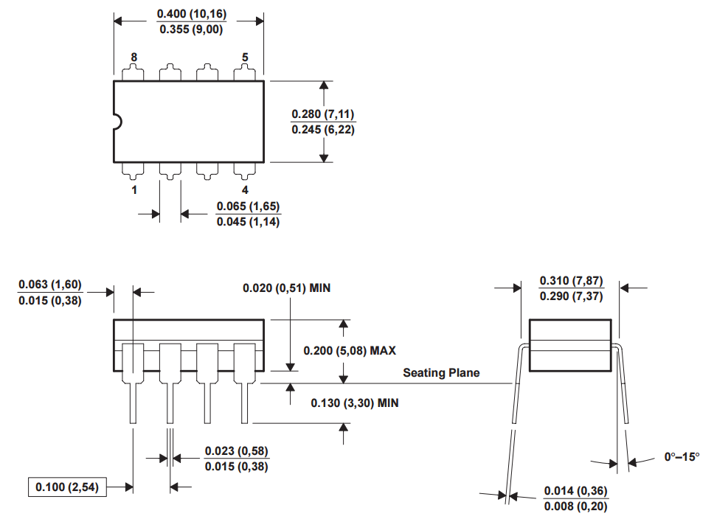

**圖(3-9)：元件腳位間距**

**3.2.3.Footprint Design for Thought-Hole-Devices(插腳元件的孔徑資料)**

**3.2.3.1.Generic footprint design parameters for axial leaded component**

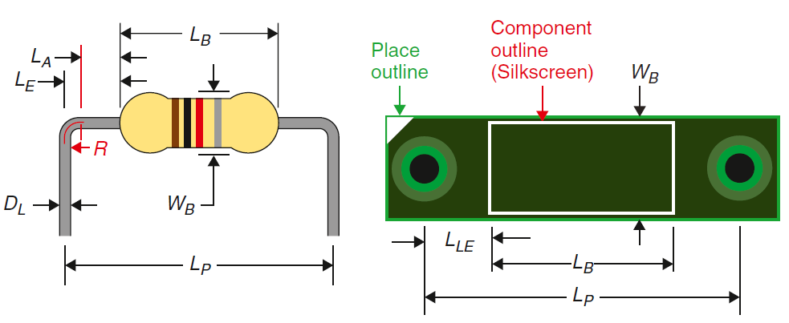

**圖(3-10)：PCB插腳元件腳位間距資料**

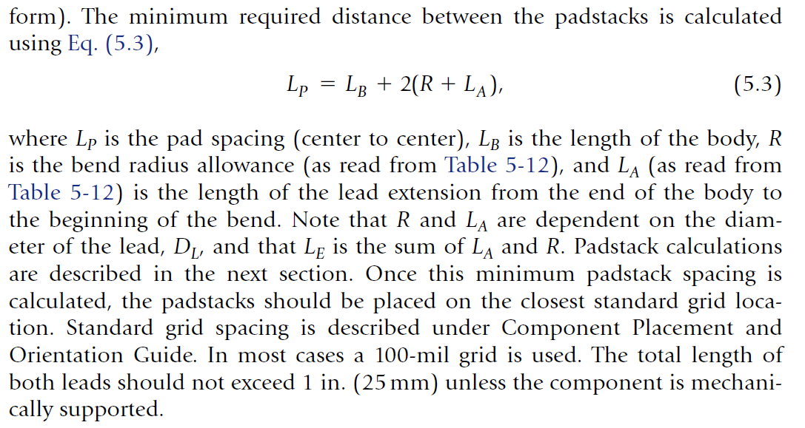

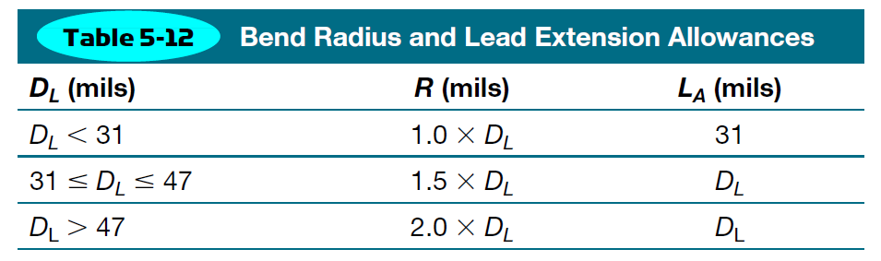

**3.2.3.2.Padstack Design for Thought-Hole-Devices**

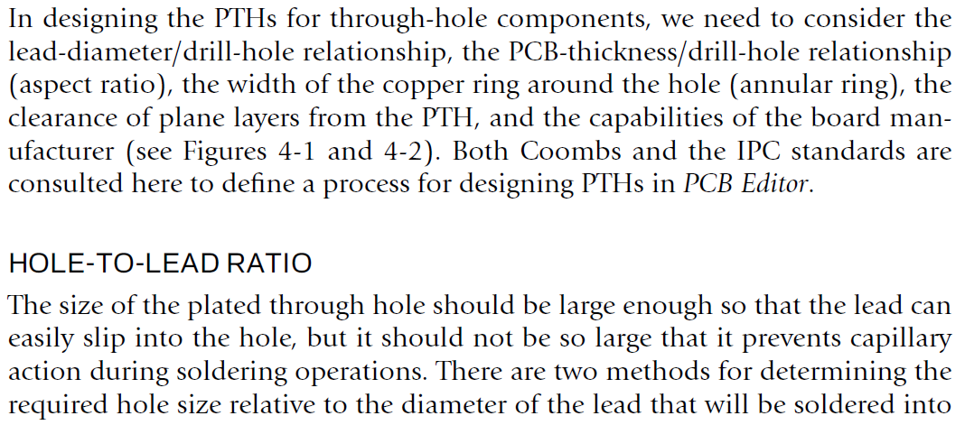

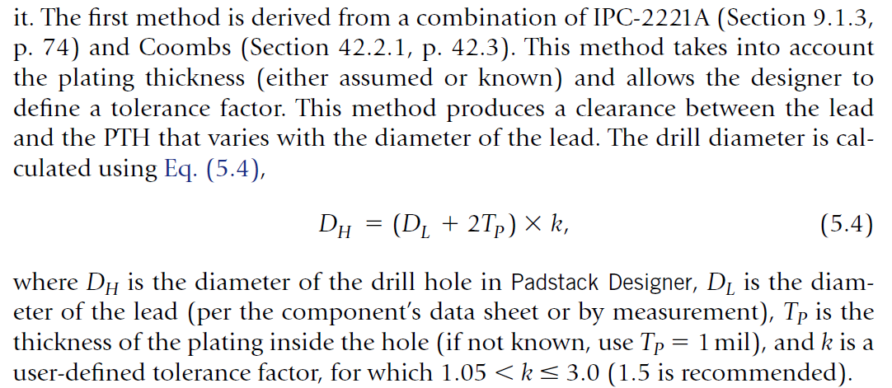

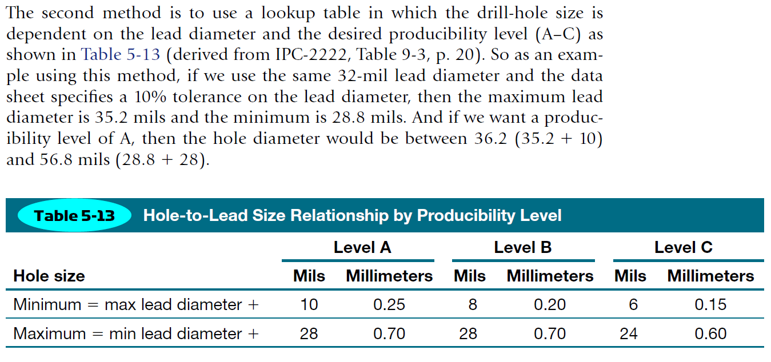

**3.2.3.3.PTH Land Dimension(Annular ring Width)**

Now the next step is to determine the diameter of the pad(also called the land).

The difference between the pad diameter and the drill-holl diamets called the annular ring.

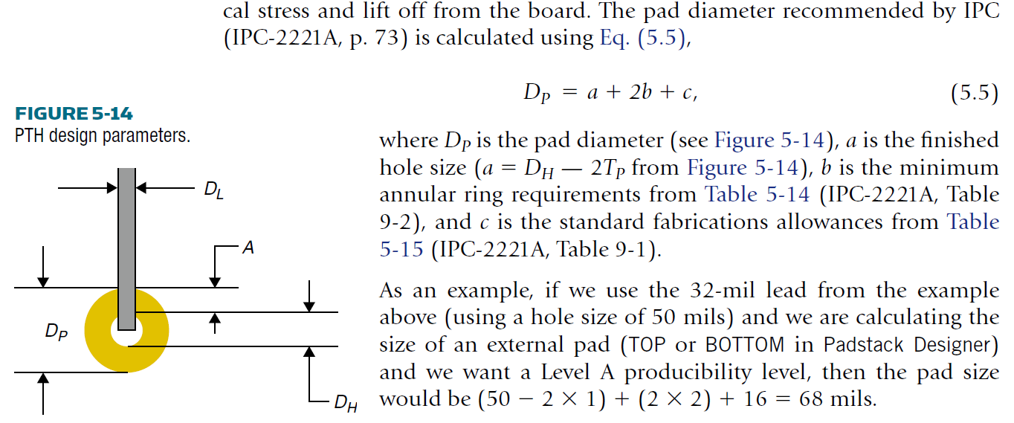

**圖(3-11)：插腳分立元件鑽孔配置**

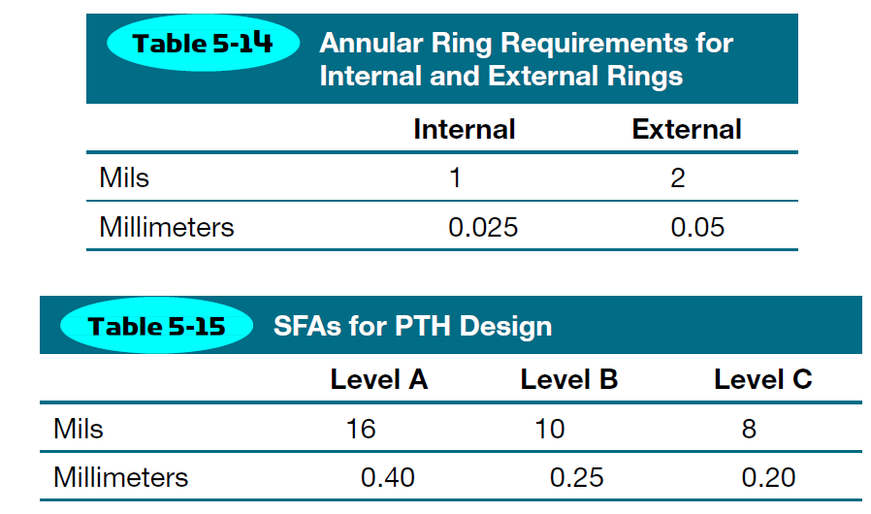

**3.2.3.4.防焊層與表面元件錫膏層**

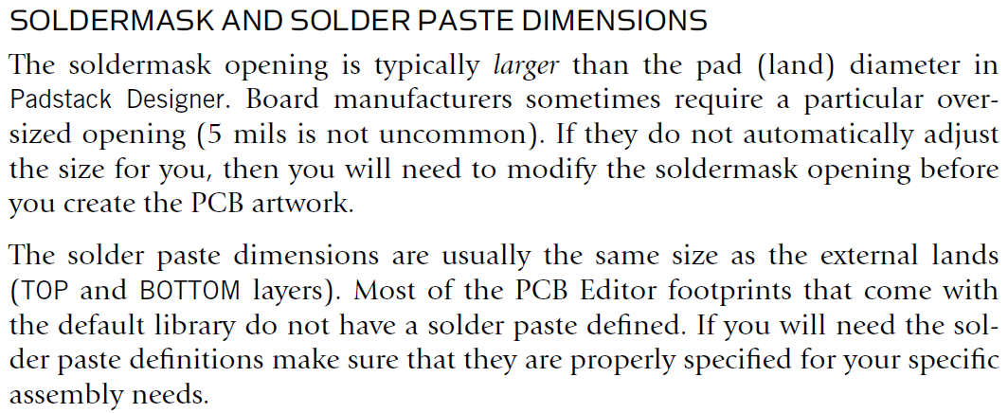

**3.3.建立零件庫---焊點(Stack)**

1. **建立零件庫：建立不同零件Pin Pad步驟－均由Padstack(Pad Designer)及運用零件精靈，快速建立步驟Package Symbol Wizard**

**◎設定完Padstack(padpath)的存取路徑後，接著用同樣的方法也將Symbol(psmpath)的存取路徑設定好，此步驟後，零件庫的存取設定算是完成，下一個步驟就是建立Padstack和Symbol。如前3.1. 零件庫(Library)存取路徑設定**

**※建立PAD：使用Pad Designer來建立Pad。**

**※請參考書籍－王舒萱,申明智,普羅編著「ALLEGRO PCB LAYOUT 16.X實務」,全華圖書出版,第11章及第12章。**

**※零件建立**

**在Cadence Allegro的架構下，使用者必須建立一個專屬的零件庫(Library)，裡面存放著所有會在PCB Layout時用到的零件(Symbol)，但在建立零件之前，必須先用Pad Designer將會用到的焊墊(Padstack)建構完畢，即是先建好零件的零件腳(Pin)檔案，才能建立所需的零件檔案。**

**在Cadence Allegro的架構中，Padstack的副檔名為*.pad，有兩種用途：**

**1.零件的零件腳(Pin)。**

**2.PCB板子的導通孔(Via)。**

**每一個零件檔案都有兩個成對的檔案：**

**1.Drawing檔(***.dra)**

**此檔案為圖形檔，適用在建立或編輯零件，無法運用在PCB板內，副檔名為*.dra。每種Symbol 均有一個Symbol Drawing File(符號繪圖文件), 副檔名均為*.dra。此繪圖文件只供編輯用, 不能給Allegro 資料庫使用**

**2.Symbol檔(五大類)**

**此檔案為零件檔，只適用於在PCB板內，做為擺放零件用，Symbol檔案共有下列五大類：**

**在Allegro 中, Symbol 有五種, 它們分別是Package Symbol 、Mechanical Symbol、Format Symbol、ShapeSymbol、Flash Symbol。。Allegro 能使用的Symbol 如下:**

**1. Package Symbol**

**一般元件的封裝符號, 後綴名為*.psm。PCB 中所有元件像電阻、電容、電感、IC 等的封裝類型即為PackageSymbol。**

**2. Mechanical Symbol**

**由板外框及螺絲孔所組成的機構符號, 後綴名為*.bsm。有時我們設計PCB 的外框及螺絲孔位置都是一樣的, 比如顯卡, 電腦主板, 每次設計PCB時要畫一次板外框及確定螺絲孔位置, 顯得較麻煩。這時我們可以將PCB的外框及螺絲孔建成一個Mechanical Symbol, 在設計PCB 時, 將此Mechanical Symbol 調出即可。**

**3. Format Symbol**

**由圖框和說明所組成的元件符號, 後綴名為*.osm。比較少用。**

**4. Shape Symbol**

**供建立特殊形狀的焊盤用, 後綴為*.ssm。像顯卡上金手指封裝的焊盤即為一個不規則形狀的焊盤, 在建立此焊盤時要先將不規則形狀焊盤的形狀建成一個Shape Symbol, 然後在建立焊盤中調用此Shape Symbol。**

**5. Flash Symbol**

**焊盤連接銅皮導通符號, 後綴名為*.fsm。在PCB 設計中, 焊盤與其周圍的銅皮相連, 可以全包含, 也可以採用梅**

**花辨的形式連接, 我們可以將此梅花辨建成一個Flash Symbol, 在建立焊盤時調用此Flash Symbol。**

**其中應用最多的就是Package symbol即是有電氣特性的零件,而PAD是Package symbol構成的基礎.**

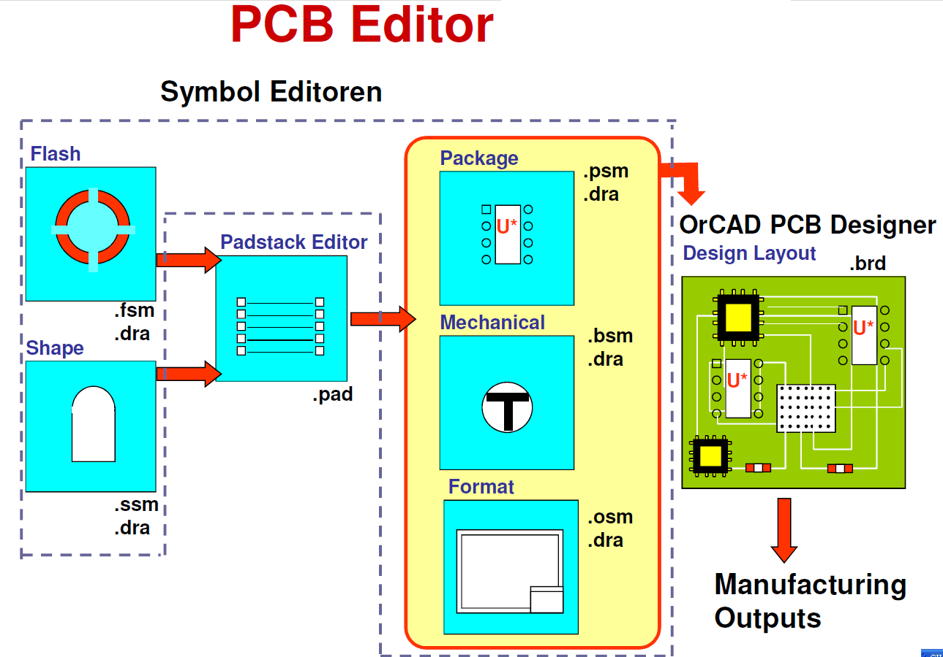

**圖(3-12)：Symbol檔檔名**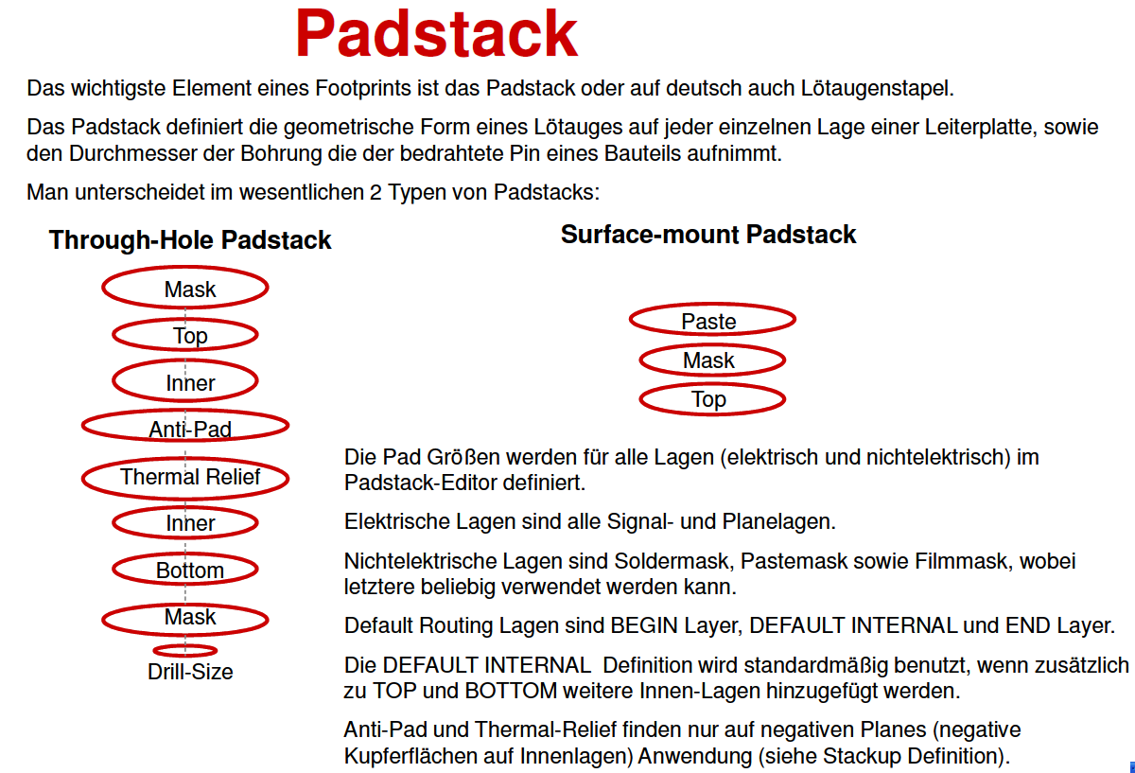

**圖(3-13)：板層名稱**

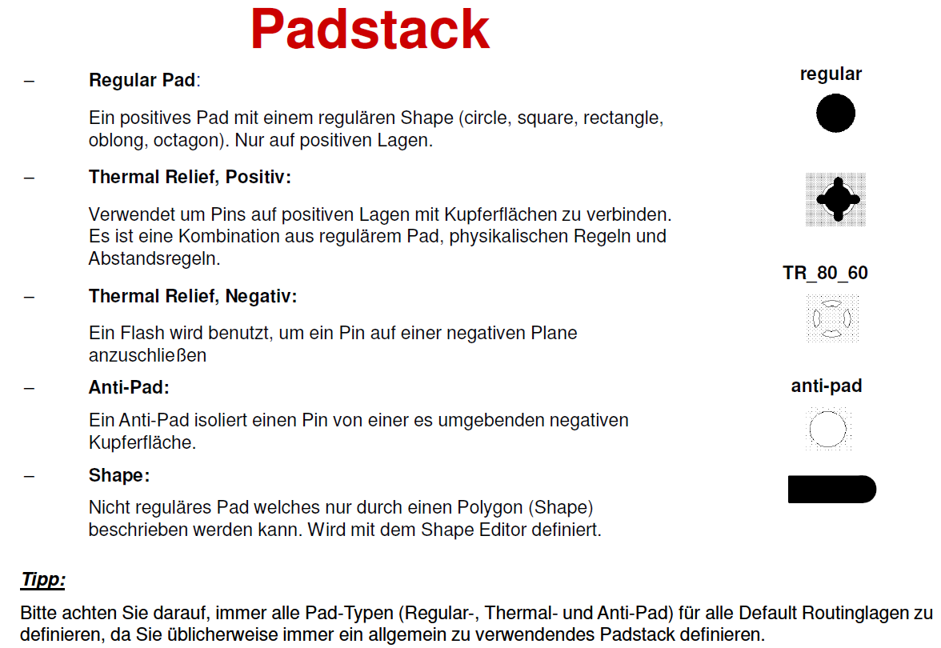

**圖(3-14)：各種零件Padstack簡介**

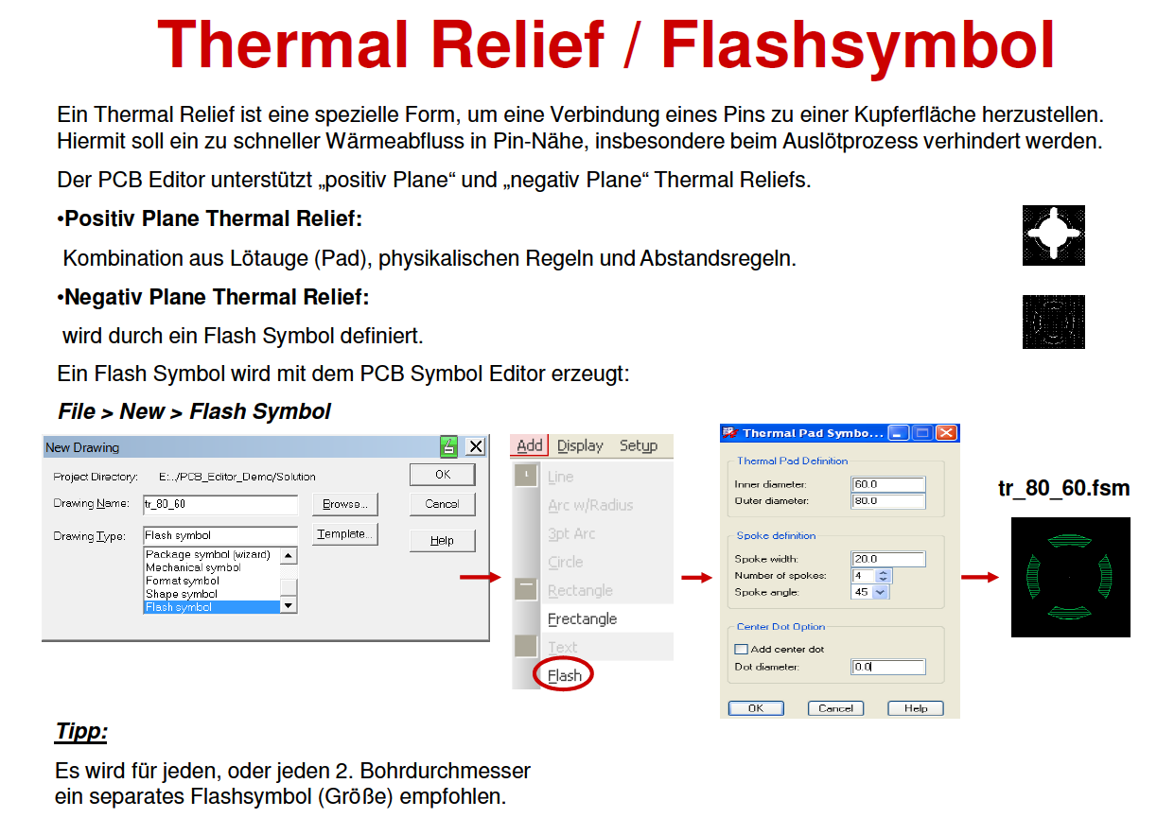

**圖(3-15)：各種零件Padstack簡介(續)**

**3.3.1.完整焊點**

**一個完整的焊點所應用到的層面有Signal layers、Plane layers及Mask layers，如圖(3-12)。**

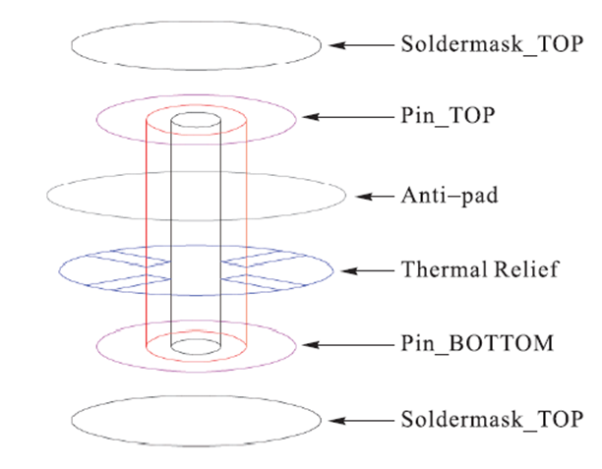

**圖(3-16)：完整焊點**

**(1)Signal layers－與Etch layer相同為佈線層，使用正片處理。**

**(2)Plane layers－內層的層別為電源層(VCC layer)和地面層(GND layer)，建議使用負片，因為在Allegro系統中shape需要運用到大量的計算成形，而Plane layers是使用shape的型態，若使用正片的話，那將會使整個系統的計算速度變慢。**

**(3)Mask layers－包含了防焊層(Soldmask)、鋼板層(Pastemask)、輔助層(Filmmask)，用於標示測點的安全範圍，這三個層面統稱Non-etch layers。**

**啟動Padstack Designer來製作一個PAD(副檔名*.pad)。**

**◎PAD按類型分可分為:**

**1. Through,貫穿的;**

**2. Blind/Buried,盲孔/埋孔;**

**3. Single,單面的.**

**◎按電鍍分:**

**1. Plated,電鍍的;**

**2. Non-Plated,非電鍍的.**

**a.在Parameters選項單中, Size值為鑽孔大小;Drill symbol中Figure為鑽孔標記形狀,Charater為鑽孔標記符號,Width為鑽孔標記的寬度大小,Height為鑽孔標記的高度大小。**

**b.Layers選項單中,Begin Layer為起始層,Default Internal為內部層,End Layer為結束層,SolderMask_Top為頂層阻焊, SolderMask_Bottom為底層阻焊,PasteMask_Top為頂層助焊, PasteMask_Bottom為底層助焊;Regular Pad為正常焊盤大小值,Thermal Relief為熱焊盤大小值,Anti Pad為隔離大小值。**

**3.3.2.建立Symbol**

**1.啟動Allegro,新建一個Package Symbol,在Drawing Type中選Package Symbol,在Drawing Name中輸入文件名,OK.**

**2.計算好坐標,執行Layout→PIN,在Option面板中的Padstack中找到或輸入你的PAD,Qty代表將要放置的數量,Spacing代表各個Pin之間的間距,Order則是方向Right為從左到右,Left為從右到左,Down為從上到下,Up為從下到上;Rotation是Pin要旋轉的角度,Pin#為當前的Pin腳編號,Text block為文字型大小數;**

**3.放好Pin以後再畫零件的外框Add→Line,Option面板中的Active Class and Subclass分別為PackageGeometry和Silkscreen_Top,Line lock為畫出的線的類型:Line直線;Arc弧線;後面的是畫出的角度;Line width為線寬。**

**4.再畫出零件實體大小Add→Shape→Solid Fill, Option面板中的Active Class and Subclass分別為PackageGeometry和Place_Bound_Top,按照零件大小畫出一個封閉的框,再填充之Shape→Fill。**

**5.生成零件Create Symbol,保存之。**

**3.4.如何觀看現有元件資料?**

**3.4.1.以res500來說明**

**1.首先找到PCB元件庫中的RES500。**

**(a).資料庫路徑C:\Cadence\SPB_16.5\share\pcb\pcb_lib\symbols**

**(b).RES500----檔案有：res500.psm，res500.dra**

**2.開啟ORCAD PCB Editor**

**◎File→Open**

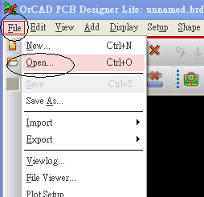

**圖(3-17)：選擇File工作選單**

**◎找尋symbols資料夾中的零件(電阻使用)**

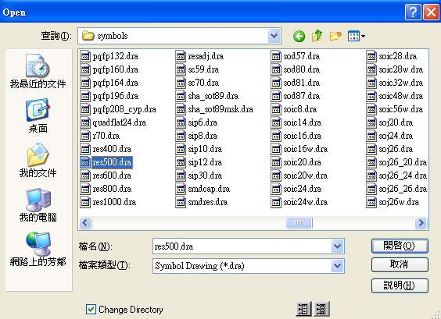

**圖(3-18)：symbols資料夾**

**◎res500零件圖**

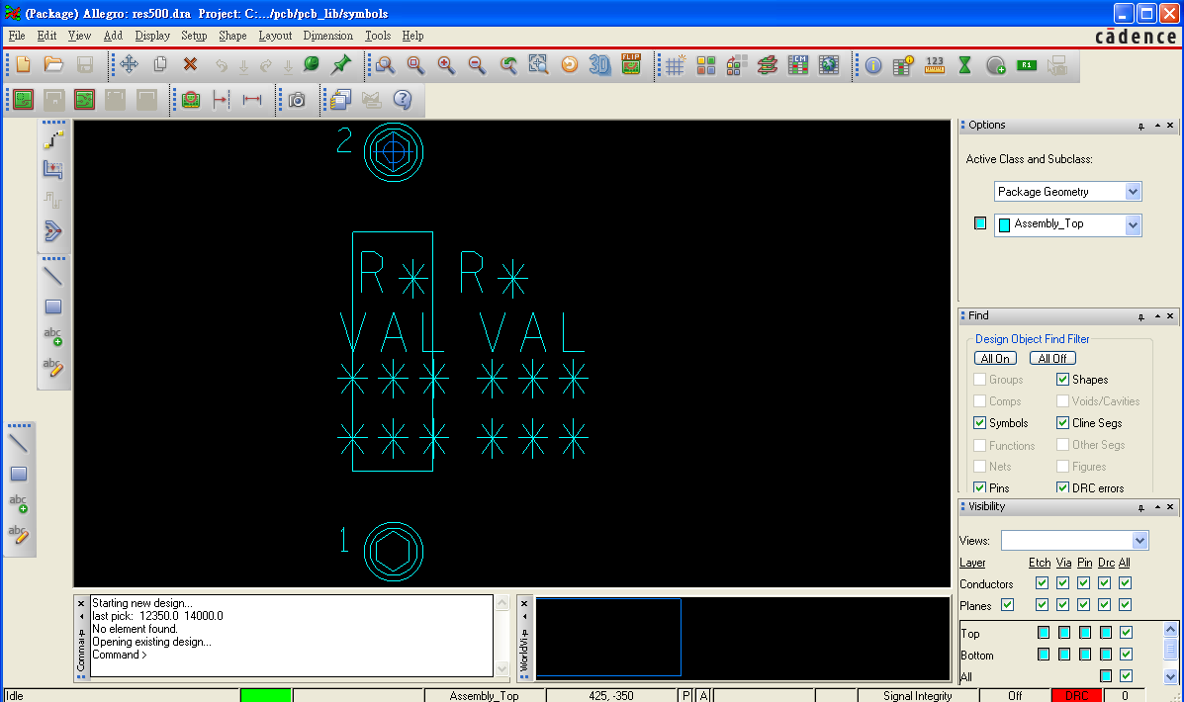

**圖(3-19)：零件圖**

**◎Setup工作選單：開啟格點顯示設定(100mil距)**

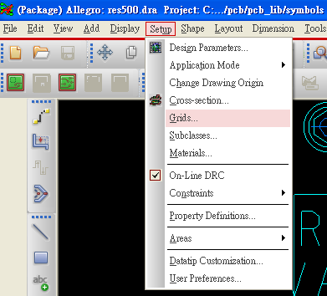

**圖(3-20)：Setup工作選單**

**◎Define Grid表單：開啟格點顯示設定(100mil距)**

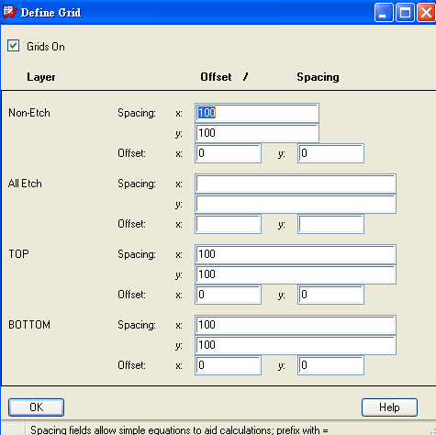

**圖(3-21)：Define Grid表單**

**◎Define Grid表單：格點顯示**

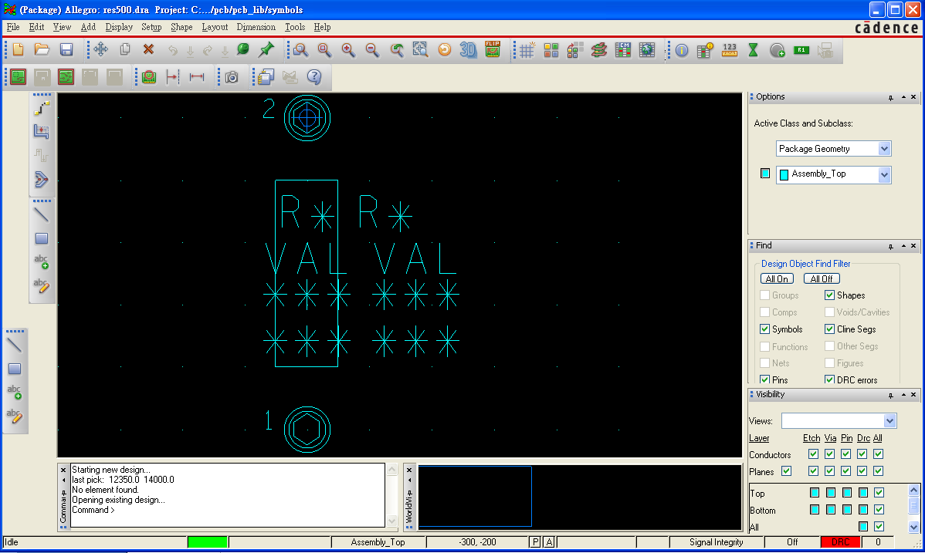

**圖(3-22)：格點顯示**

**◎零件資訊：焊點距、所使用之Pad、焊點名稱。**

**.焊點距=500mil**

**.Pad---Pad60cir36d(腳位--1)**

**.焊點名稱：1，2。**

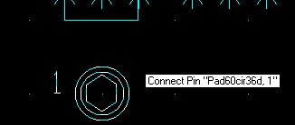

**圖(3-23)：零件資訊**

**◎Pad---Pad60cir36d(腳位--2)**

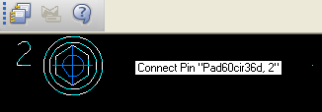

**圖(3-24)：零件資訊**

**3.4.2. 使用Pad Designer來修改res500元件中所使用的焊點資訊**

**※如何修改Padstack其他資料，可參閱全華16.X實務11-4.8章節。**

**◎修改Padstack**

**修改Padstack的方式有下列兩種：**

1. **如果在PCB Layout的過程中，發現必須對Padstack作修改的話，可直接到工作列表中點選Tools>Padstacks>Modify Design Padstack…，接著游標移至控制面板(Options)，擊點滑鼠左鍵點選所要修改的Padstack後，彈出Padstack Designer的編及對話視窗，接續對Pad進行編輯。**

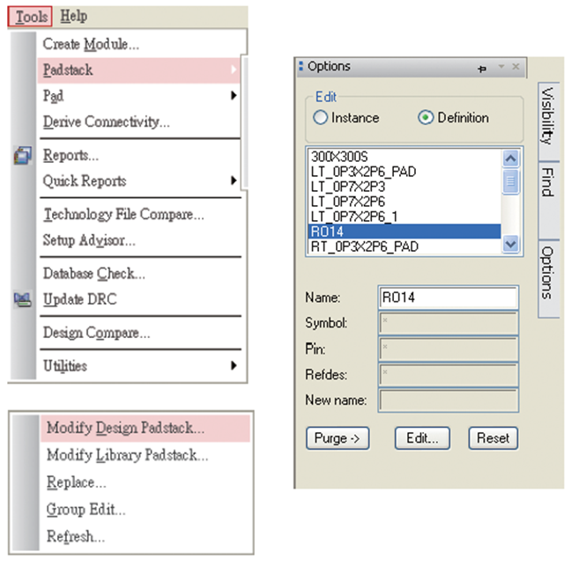

**圖(3-25)：修改Padstack**

**◎擊滑鼠左鍵點選所要修改的Padstack後，彈出Padstack Designer的編輯對話視窗，接著可對該Pad進行編輯。**

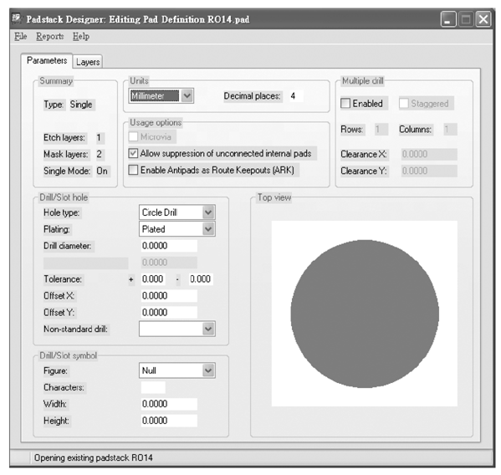

**圖(3-26)：修改Padstack續**

**◎編輯完畢，點選File>Save to file存檔，再點File>Update to Design更新圖面檔案。(除非這次的修改是只有這一次的修改，不然皆是一定要做Update to Design動作)。**

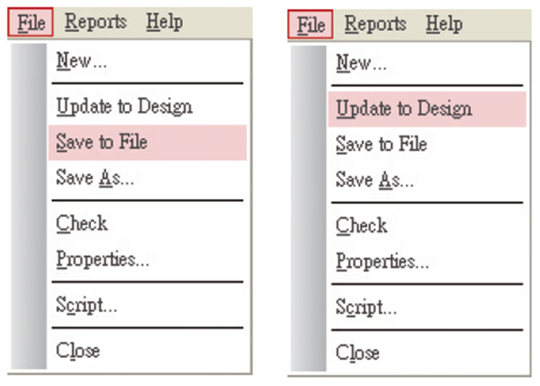

**圖(3-27)：修改Padstack續**

**2.由Pad_Designer進入編輯的動作(正常流程)，點選開始→所有程式→Cadence→OrCAD 16.5 Lite→PCB Editor Utilities→Pad Designer，或點選編輯器Pad Designer程式彈出下圖的對話框，點選File→Open開啟所要編輯的Padstack進行修改。**

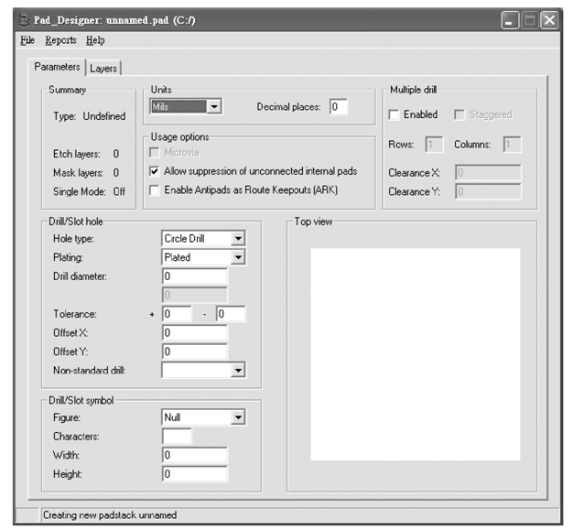

**圖(3-28)：修改Padstack續**

**◎進一步了解焊點資訊－開啟Pad Designer。**

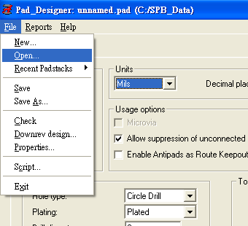

**圖(3-29)：開啟焊點**

**◎Pad資料夾路徑**

**C:\Cadence\SPB_16.5\share\pcb\pcb_lib\symbols**

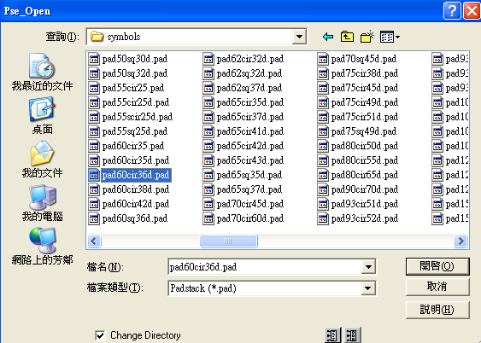

**圖(3-30)：Pad資料夾路徑與選取焊點**

**◎Pad---Pad60cir36d焊點內容**

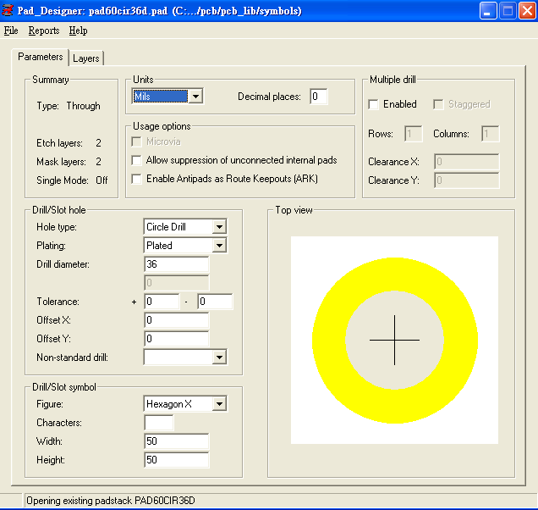

**圖(3-31)：焊點內容**

**◎焊點板層資料**

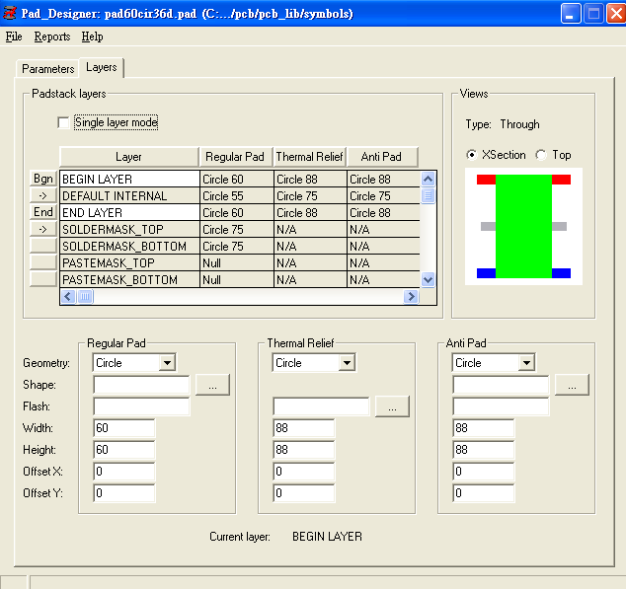

**圖(3-32)：焊點板層資料**

**.鑽孔直徑36mil，這需要修改為32mil≒0.8mm。**

**.孔徑圖標是符號及字體大小。**

**.防焊層75mil≒1.9mm。**

**.隔離層(Anti Pad)修改為100mil≒2.54mm。**

**.電源層不需修改。**

**.儲存路徑C:\Cadence\SPB_16.5\share\local\pcb\symbols**

**.然後儲存另一檔名---pad60cir32d。**

**◎修改隔離層(Anti Pad)修改為100mil≒2.54mm。**

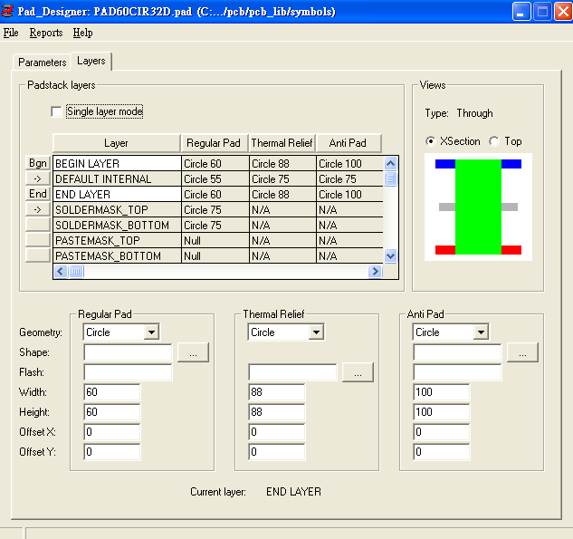

**圖(3-33)：pad60cir32d設定資料**

**◎修改Drill diameter資料=32mils，儲存另一檔名---pad60cir32d。**

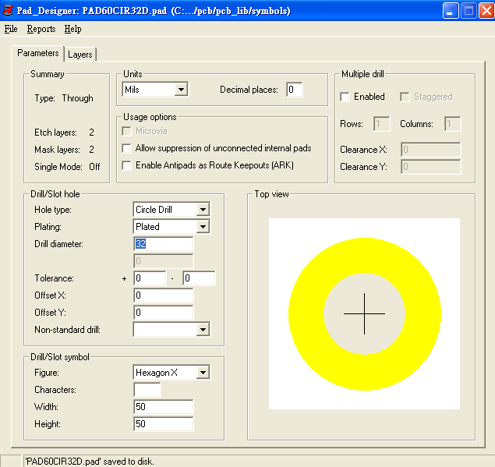

**圖(3-34)：修改後儲存檔名**

**3.4.3.置換焊點：零件中置換焊點Pad**

**◎工作列表中點選Tools→Padstacks→Replace**

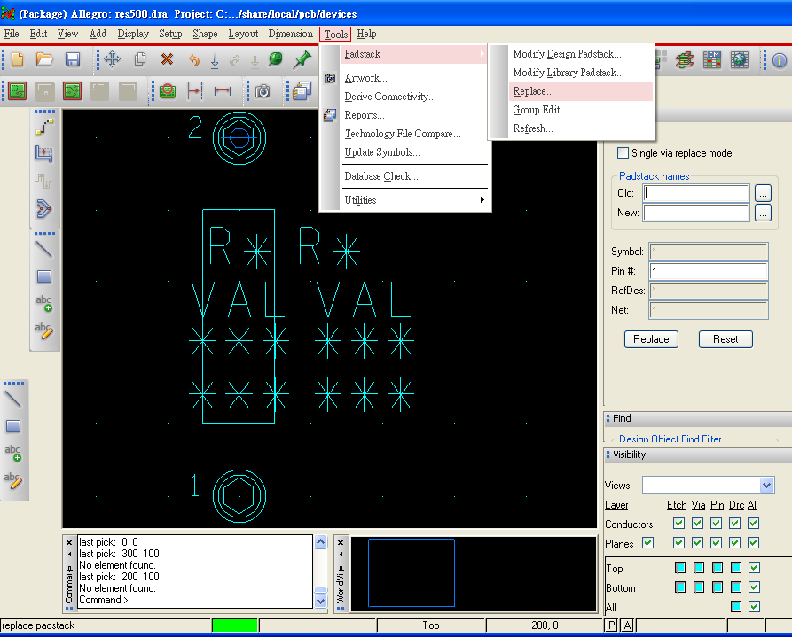

**圖(3-35)：零件中置換焊點Pad**

**◎表單Select a padstack中選擇所要更換的Pad，OK**

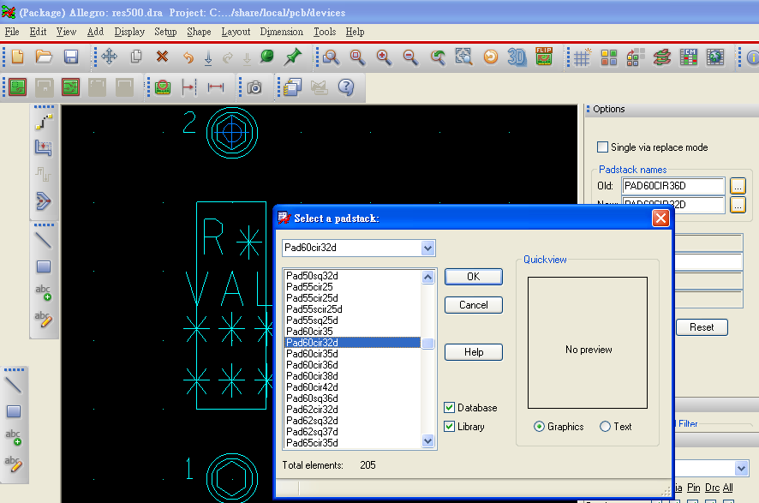

**圖(3-36)：找到要更換的Pad**

**◎控制面板(Control Panel)中選項頁面(Options)中鍵入擬更換之焊點資料。**

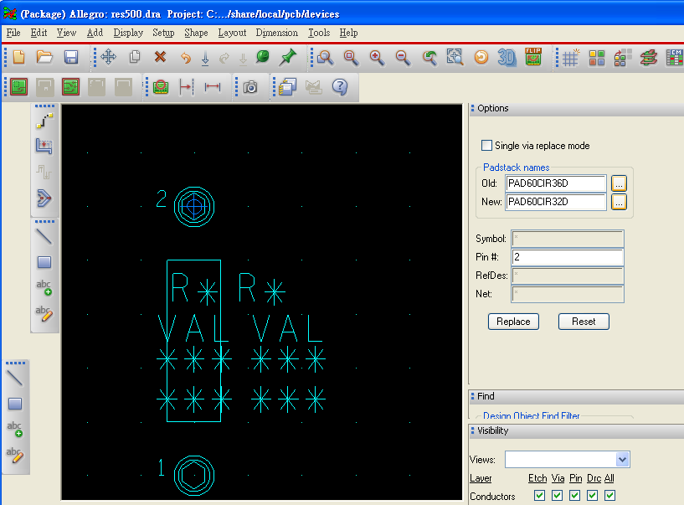

**圖(3-37)：找到要更換的Pad**

**◎點選焊點2，畫面出現更新後的資料。**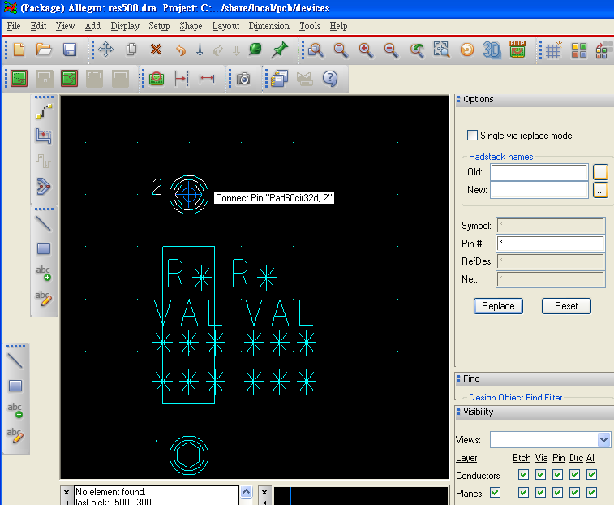

**圖(3-38)：找到要更換的Pad**

**◎更換焊點1資料。**

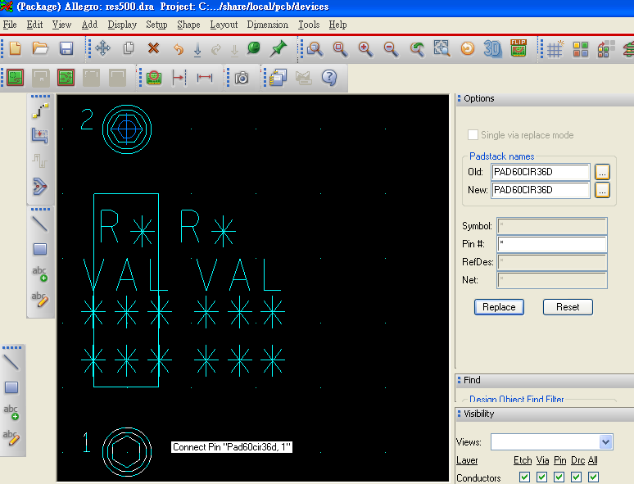

**圖(3-39)：找到要更換的Pad**

**◎更換後之焊點1資料。**

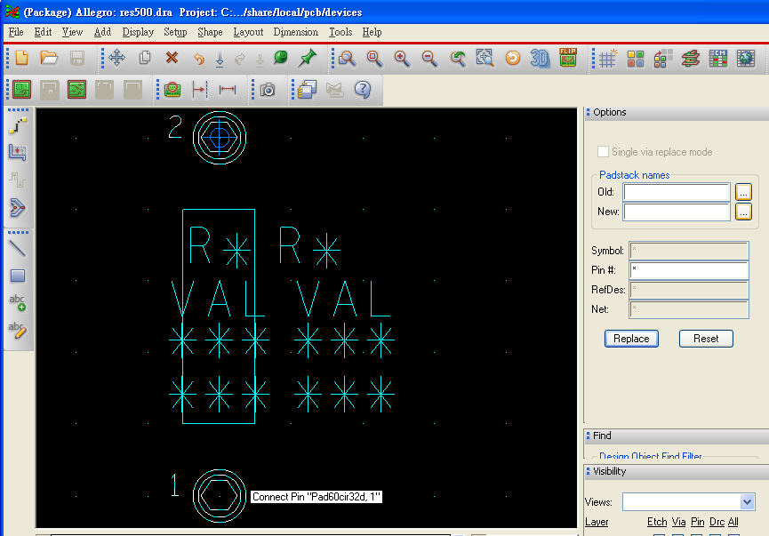

**圖(3-40)：找到要更換的Pad**

**◎更換後，確認焊點資料**



**圖(3-41)：確認焊點資料**

**◎儲存更新後零件檔案(建議放在自己設定的資料夾內)**

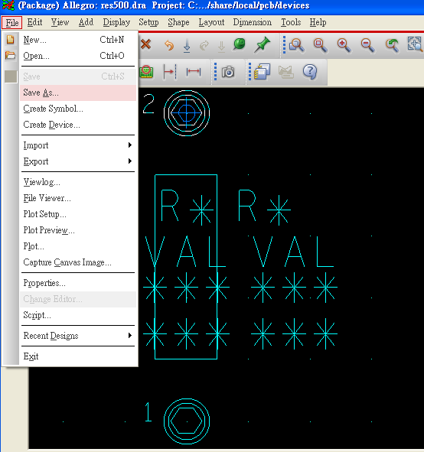

**圖(3-42)：儲存更新後零件檔案**

**◎儲存更新後零件檔案**

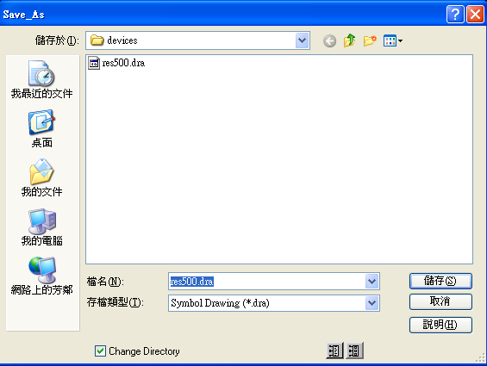

**圖(3-43)：儲存更新後零件檔案(續)**

**◎建立Symbol檔案：此檔案為零件的實體檔案，點選工作選單File→Create Symbol**

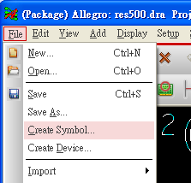

**圖(3-44)：儲存更新後零件檔案(續)**

**◎儲存Device檔案，此檔案在使用舊轉法導入Netlist時會使用到，點選工作選單File→Create Device，儲存完成*.psm檔案。**

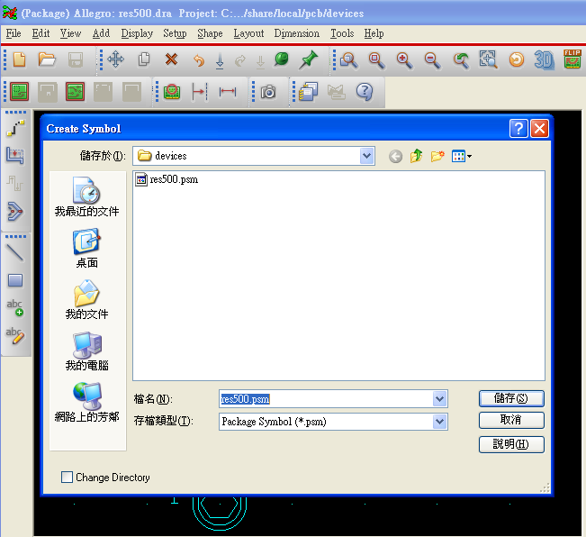

**圖(3-45)：儲存更新後零件檔案(續)**

**※電路圖注意事項：**

**1.電路圖上元件接腳名稱對照於ORCAD元件庫Pad名稱需一致。**

**2.電路圖元件編輯時(Edit)元件footprint欄位名稱要正確。**

**※運用零件精靈，快速建立步驟Package Symbol Wizard：請參考書籍－王舒萱,申明智,普羅編著「ALLEGRO PCB LAYOUT 16.X實務」,全華圖書出版,第12章。**

**第四章LAYOUT 程序**

**4.1.參考資料來源**

**4.2設計LAYOUT PCB流程**

**4.2.1.印刷電路板設計流程**

**4.3.實例說明：放大器電路**

**4.3.1.畫電路圖：建立一個專案(Project)**

**4.3.2.放大器所使用的元件—PCB 元件庫**

**4.3.3.電路元件：元件腳位名稱與Layout元件中的焊點名稱需一致**

**4.1.參考資料來源**

**1.王舒萱,申明智,普羅編著「ALLEGRO PCB LAYOUT 16.X實務」,全華圖書出版。**

**2.John H. Davies,“A basic introduction to Cadence OrCAD PCB Designer Version 16.3”,2011 October 6.**

**http://userweb.eng.gla.ac.uk/john.davies/orcad/pcbdesigner.pdf**

**4.2設計LAYOUT PCB流程**

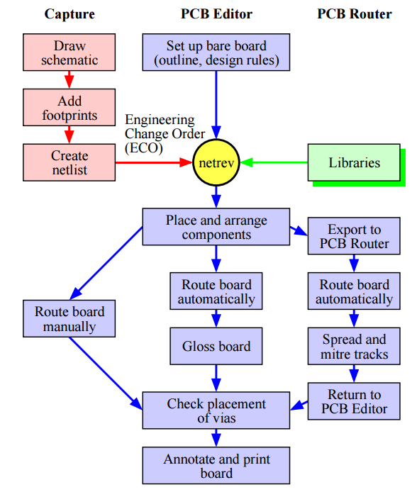

**圖(4-1)：設計LAYOUT PCB流程**

**4.2.1.印刷電路板設計流程**

**1.繪製電路圖。**

**●在開始時每個新的設計之前創建一個新的資料夾。**

**●在開始佈局之前仔細檢查電路。**

**●請確保所有積體電路都有電源連接。如果電源接腳處於隱藏狀態，你必須在編輯元件中顯示出其接線，並連接一個電源符號。**

**●編輯(Edit)元件與錯誤編號接腳，如鋁電解電容器。**

**●標記所有未連接的引腳及添加沒有連接屬性設置(No Connect)的接腳。**

**●從相應的資料庫中添加footprints。**

**●執行設計規則檢查(Design Rules Check)並更正任何錯誤。**

**2.在 PCB 編輯器中使用(New BoardWizard)設定一個空白電路板。**

**●第一次使用Allegro目錄。**

**●為你PCB製造過程中使用適當的設計規則。**

**●產生適當的板框尺寸，後續可以修減其尺寸。**

**3.轉出所設計的電路圖網路表(Netlist)，仔細檢查任何警告說明。**

**4.在PCB編輯器中放置元件。**

**●安排和排列元件以盡可能簡化預拉線(ratsnest)，這重要步驟能夠是否成為一塊良好電路板。**

**●如果需要添加安裝孔，不要設定在太接近邊緣處。**

**●設定較寬的電源佈線和適當的使用導孔。**

**●執行一個設計規則檢查(Design Rules Check)並更正任何錯誤。**

**5.電路板佈線**

**●對簡單電路設計而言，使用手動佈線是最好的佈線方式。**

**●如果你必須使用自動佈線程式，首先請使用單面電路板，檢查是否100%完成率。**

**●如果你不能避免一個雙面的佈線方式，應充分審視自動佈線程式的結果。在頂部移動任何的通孔(via)和佈線，不能容易地焊接在一起。**

**●註解說明PCB編輯器或PCB佈線設計。**

**6.添加文字，以標識電路板和連接器。**

**7.產生輸出檔案(artwork)和其他檔以給予您的PCB 製造商。**

**8.元件庫、檔案、資料夾及設計規則。**

**每個元件需要有三種類型的資訊，對應於圖(4-1)上面列出的三個主要應用領域。**

**a.電氣符號(Electrical symbols)：用於繪製電路中Capture。**

**b.電氣模型(Electrical models)：應用於PSpice 模擬電路。**

**c.Footprints或包裝符號(package symbols)：顯示的物理尺寸和形狀的焊點(pads)（接腳焊接到電路板）和電路板外框。這些是在PCB 編輯器中佈線電路所使用的，這些都是在不同的元件庫或資料夾，需依據各程序需求來選擇適當的元件來使用。Footprints需要選用正確的包裝符號來使用。例如，OP AMP uA741包裝符號(package symbols)有兩個版本︰DIP及SMD。**

**.DIP：傳統的塑膠雙列直插封裝針腳距100mil。**

**.SMD：表面黏裝元件接腳間距0.5mm。**

**d.設計規則(Deign rules)是PCB佈線時的一些規定，其基本規則指定的佈線最小寬度及間距。製造商經常表達這些數位格式 10/8，其意義是走線為最小寬度10和間距 8。進一步的設計規則控制各種各樣的功能，如佈線與焊點間距、是否允許通孔(via)和佈線阻抗之間的間距。這些規則的調整與約束管理器，我們會在後續中提到。**

**4.3.實例說明：放大器電路**

**4.3.1.畫電路圖：建立一個專案(Project)**

**建立新資料夾、開啟新Project、選擇選擇儲存路徑、給定專案名稱、OK。**

**◎File> New>Project：In the New Project dialog box:如果你想模擬電路，則選擇類比或混合A/D專案(Analog or Mixed A/D)。如果你不想模擬電路，就可以使用電路板模組(PC Board Wizard)或純粹電路圖(Schematic)。**

**◎畫電路圖**



**圖(4-2)：電路圖**

**表格(4-1)：電路圖中元件、名稱和相對的footprints。這些取自於PCB 設計器提供的元件資料庫。名稱大小寫不區分。**

**表(4-1)：元件烈表**

|  |  |  |
| --- | --- | --- |
| **元 件** | **元 件 名 稱** | **Footprints名稱** |
| **電阻** | **R** | **res400** |
| **電容(非極性)** | **C** | **cap600** |
| **電解質電容(極性)** | **C_elec** | **cap196** |
| **輸入端子座** | **Header 2** | **jumper2** |
| **輸出端子座** | **Header 3** | **Jumper3** |
| **電晶體** | **Q2N2222A** | **to92** |

**4.3.2.放大器所使用的元件—PCB 元件庫**

**※畫電路圖時，需要參閱169_packageSymLib.pdf內部元件庫資料，要注意元件標示(元件名稱)及Footprints名稱。**

**※畫電路圖時，需注意訊號輸入端(左)及輸出端(右)。**

**※因使用2層電路板(TOP&BOTTOM)，畫電路圖時，需注意電源+10V及GND拉線及腳位配置。**

**你要知道你所使用的實體元件要與PCB 元件庫內建資料一致，包括：**

**1.鑽孔間距(元件的接腳間距)。**

**2.焊點的名稱(腳位名稱)。**

**3.焊點(Pad)資料(焊點的形態、鑽孔大小與焊點大小)。**

**4.元件編號(R*、C*、Q*…)**

|  |  |  |
| --- | --- | --- |
| **res400** | **cap600** | **cap196** |
|  |  |  |
| **jumper2** | **Jumper3** | **to92** |
|  |  |  |

**圖(4-3)：Layout元件**

**4.3.3.電路元件：元件腳位名稱與Layout元件中焊點名稱需一致**

**選擇電路元件(R)→滑鼠右鍵→開啟表單→選擇Edit Part**

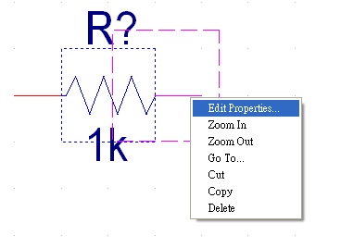

|  |  |
| --- | --- |
|  |  |
|  |  |
|  |  | |
|  |  | |
|  |  | |
|  |  | |
|  |  | |

**◎Footprints**

**1.選取全部元件→滑鼠右鍵→表單(Edit Properties)→鍵入Footprints資料。**

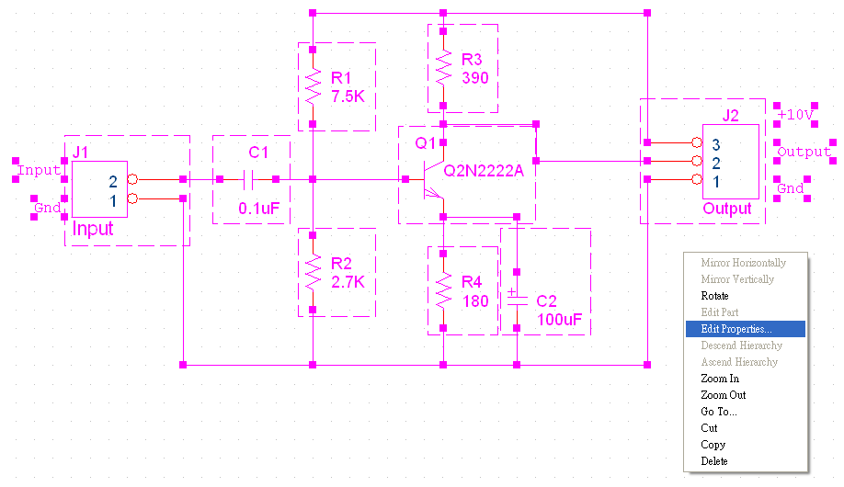

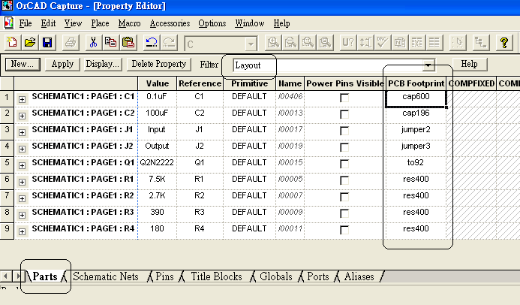

**2.5在 PCB 編輯器中建立一個空白主板**

**Allegro 進行 PCB Layout 之前，必需要做的一件事，是要建立一塊空白的主板。**

**首先，要在目前專案目錄中先建立一個目錄(資料夾)。**

**◎選擇啟動>程式> Cadence>Release 16.5 > OrCAD PCB Editor，打開 OrCAD PCB Designer設計器應用程式。**

**◎File>New>New Drawing表單**

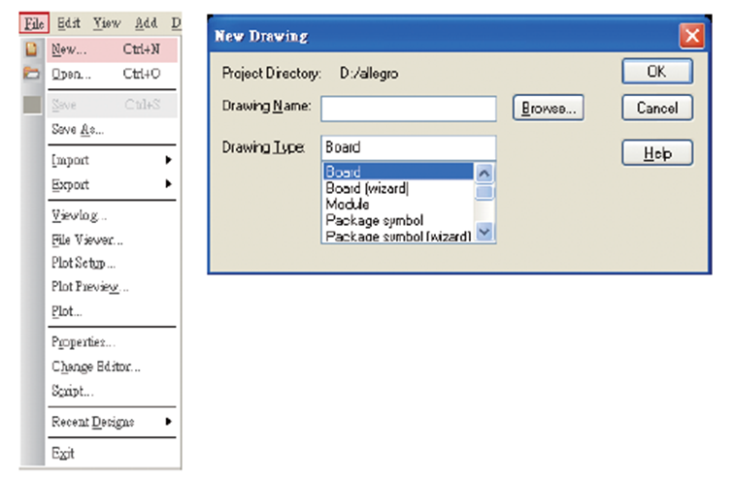

**◎鍵入Drawing Name：檔案名稱。**

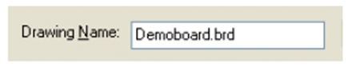

**◎點選儲存路徑，點選開啟。**

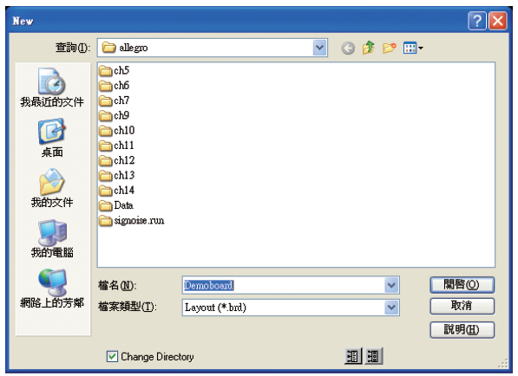

**◎在Drawing Type欄位中選擇Board(Wizard)。**

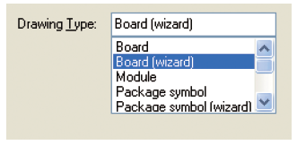

**◎點選OK，結束New Drawing對話框，接續進入精靈建立模式的工作設定環境。**

**2.6精靈建立模式中的參數設定**

**◎請使用者依照精靈的引導，即可輕鬆建立Board。**

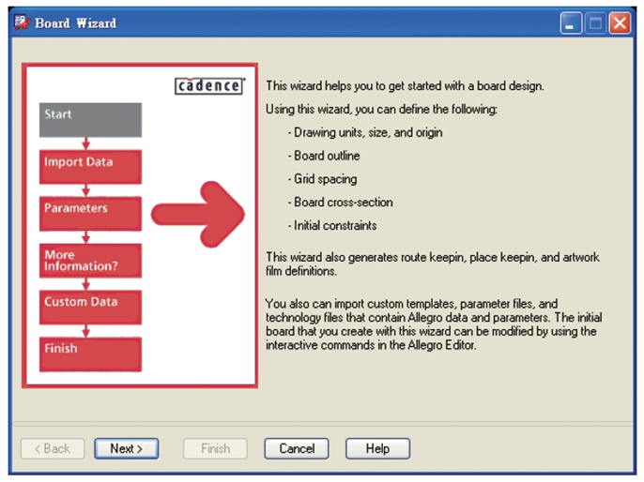

**◎假如沒有範本參考就點選New，直接進入到下一步驟。**

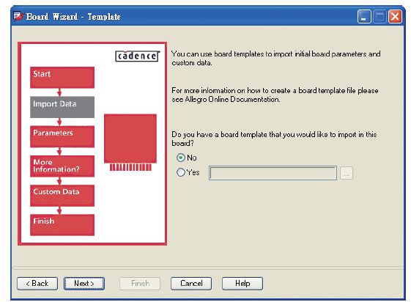

**◎若有現成範本，點選YES接著點擊右邊按鈕，彈出Board Wizard Template Browser對話框，找尋現有範本。**

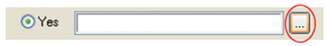

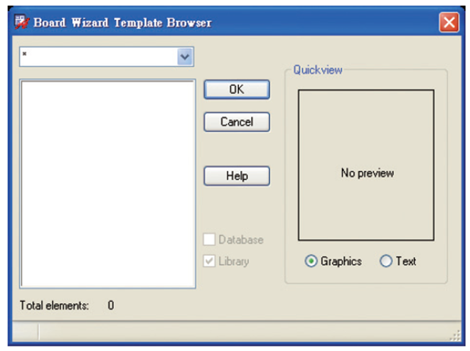

**◎若沒有現成範本，點選Next進入下一步驟。**

**◎下一步驟是詢問是否有Tech File及Parameter File範本，如有範本請選擇YES。**

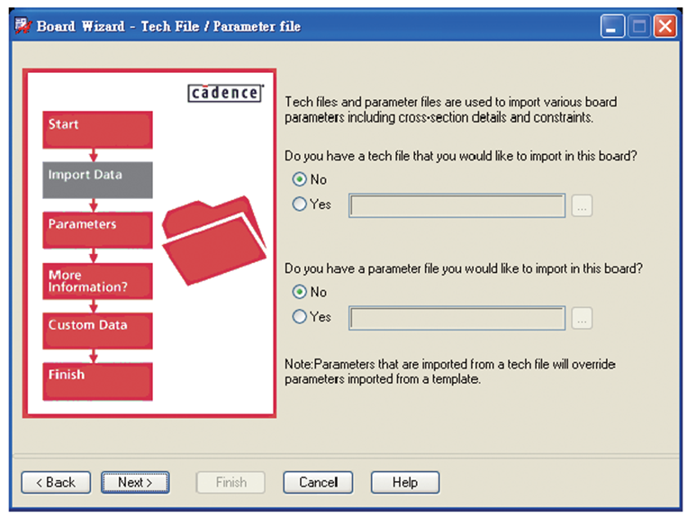

**◎Tech File→彈出Board Wizard Tech File Browser對話框，找尋現有範本，完成後OK，畫面會回到原有Board Wizard Tech File /Parameter File*對話框。***

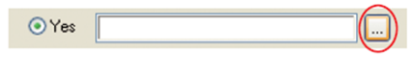

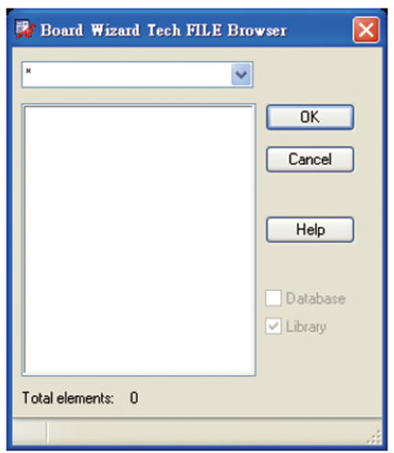

**◎Parameter File→彈出Board Wizard Parameter File Browser對話框，找尋現有範本，完成後OK。，畫面會回到原有Board Wizard Tech File /Parameter File對話框，點選Next進入下一步驟。。**

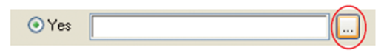

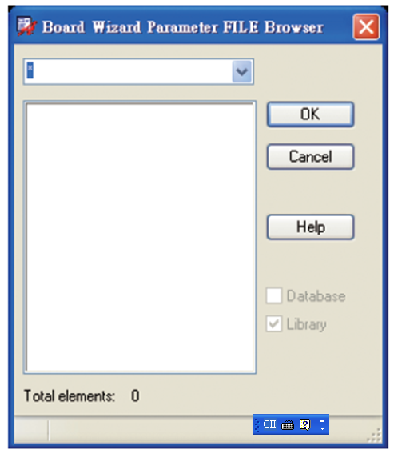

**◎若沒有現成範本，點選Next進入下一步驟。**

**◎下一步驟是詢問是否要載入已制訂好的Board Symbol，其內容包括板子外框及板子資訊的相關參數。**

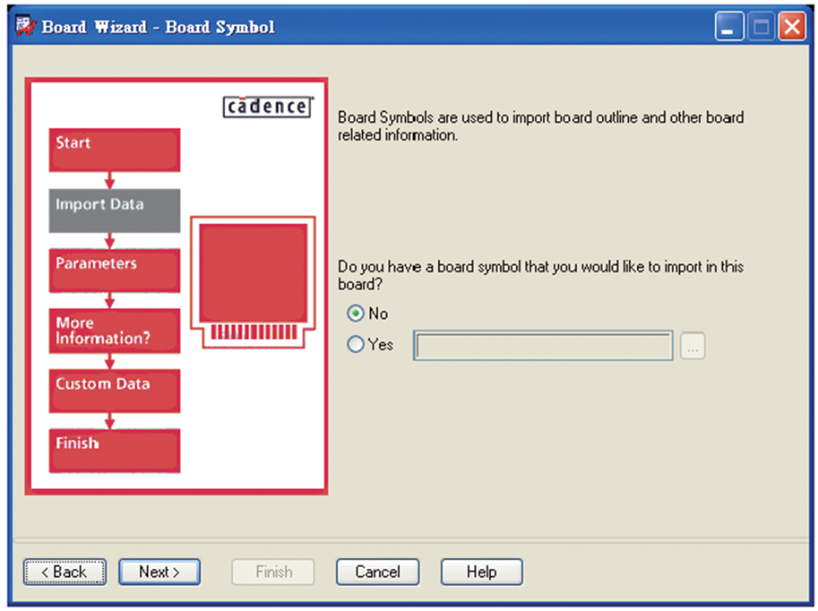

**◎若是Board Symbol有範本→彈出Board Wizard Mechanical Symbol Browser對話框，找尋現有範本，完成後OK，畫面會回到原有Board Wizard Board Symbol對話框，點選Next進入下一步驟。**

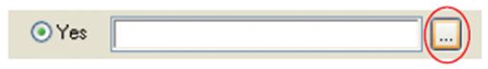

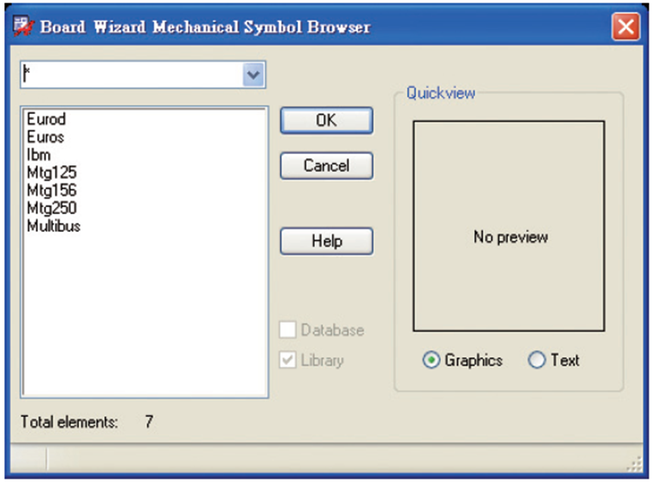

**◎進入Board Wizard General Parameters下一個對話框。**

**◎設定使用單位(mils)、工作區大小(依自己需求設定)及製圖區工作區域的原點位置。**

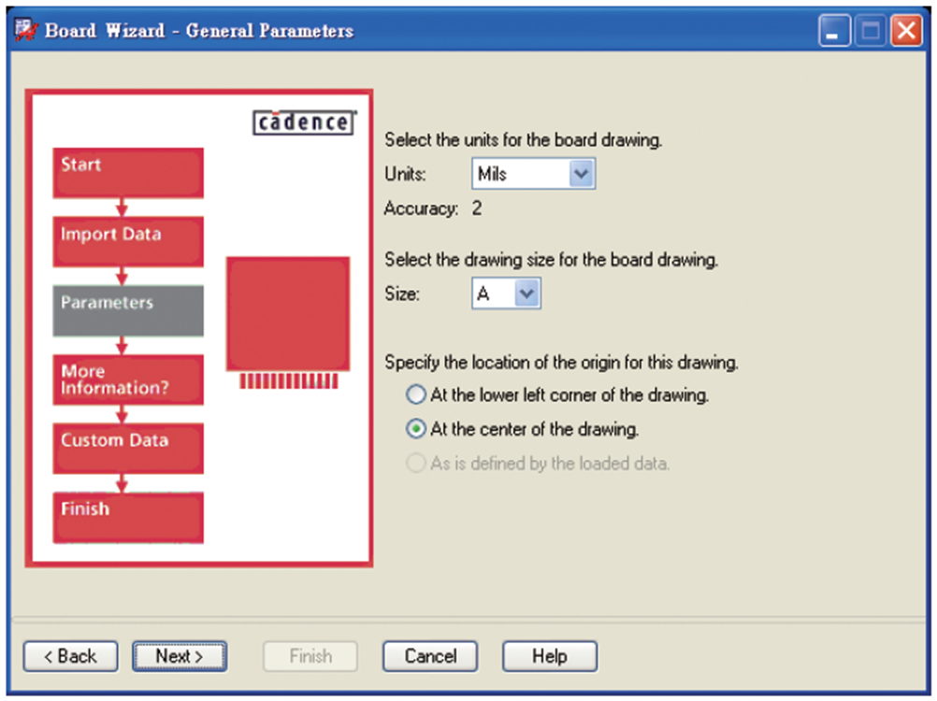

**◎輔助格點間距、電器層面的數量及設定Etch layer count層數加在底片中。**

**◎Grid spacing設定100mils。Etch layer count:2雙層板。**

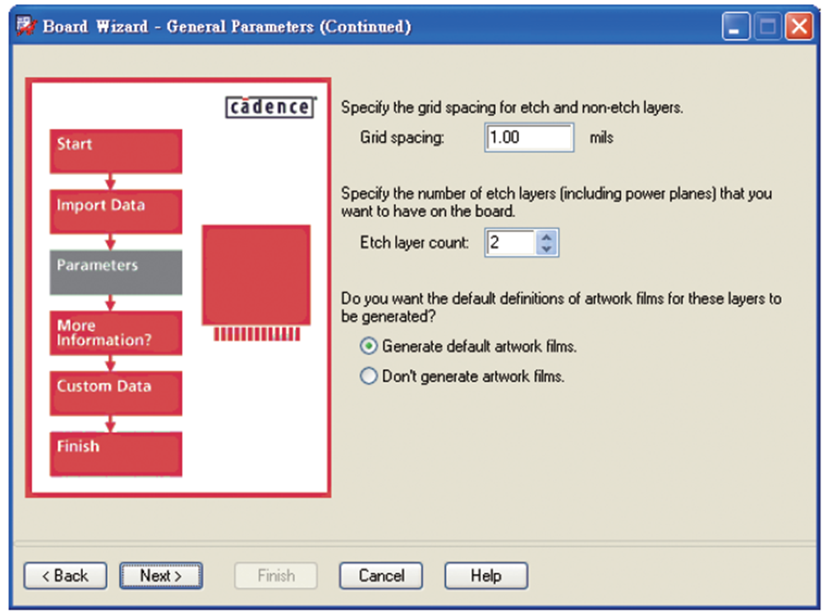

**◎電氣層面數量：若有TOP、BOTTOM、GND及POWER等四層電氣層面，欄位設定為4。**

**◎在Board Wizard Etch-section details對話框，可以自行定義各個電氣層面的Layer name和Layer type。**

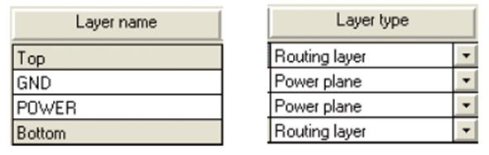

**◎Layer name：TOP、BOTTOM為系統設定值，不可以更改。**

**◎Layer type：可以自行定義其層面屬性為一般訊號佈線層、電源層或接地層，使用滑鼠右鍵點擊並定義層面及屬性，可以選擇佈線層(Routing layer)及電源層(Power plane)兩種型態。**

**今此作業只選用兩層板。**

**◎設定完相關參數，點選Next進入下一步驟。**

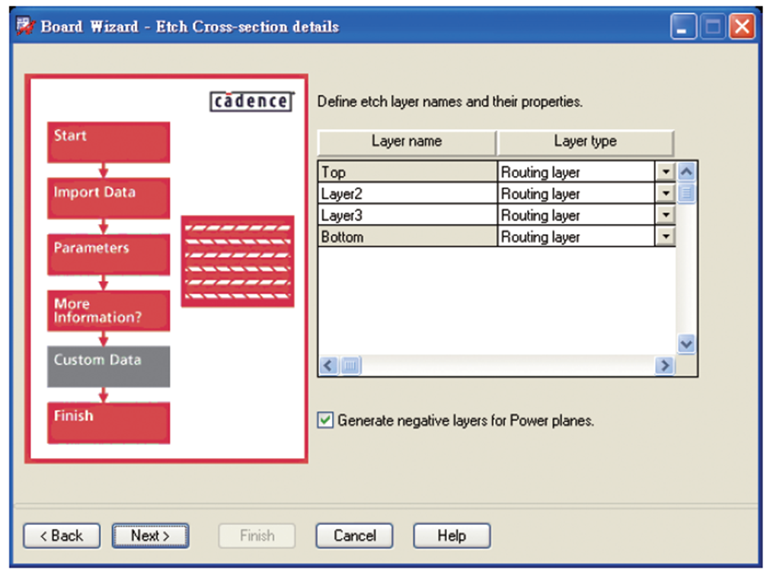

**◎進入Board Wizard Spacing Constraints下一個對話框，可以設定板子中的走線線寬，設定25mils，安全間距也是25mils及貫孔所使用到的Padstack預設值＝via26。**

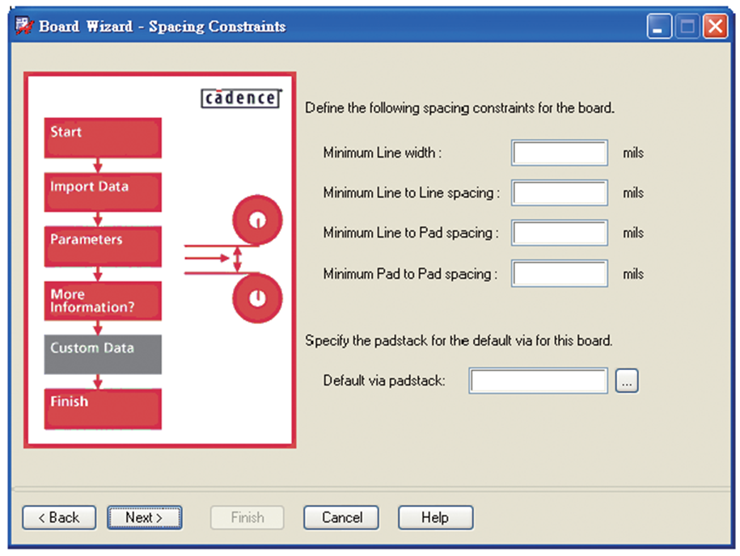

**◎Gerber file： Gerber File是印刷電路板(PCB)行業描述電路板（線路層、防焊層、文字層等）圖像、鑽孔及成型等檔案軟體的彙集，是PCB行業的標準格式。而Gerber file最初是一個從PCB CAD軟體輸出的資料檔做為光學繪圖語言。1960年代一家名叫Gerber Scientific專業做繪圖機的美國公司所發展出的格式，現由Ucamco公司所有，其前身Barco公司收購了Gerber系統公司，Gerber格式最初是由Gerber系統公司開發的，爾後二十年，行銷於世界四十多個國家。幾乎所有有關電路板CAD系統的發展，也都依此格式作其Output Data，將其資料直接輸入繪圖機就可繪出電路板各站所需的底片，因此Gerber Format 成為電子業界的公認'標準。**

**◎Gerber file 正片、負片：**

**●正片 (positive): 在線路層的話，gerber 描述的圖形主要是有銅的部分，就是走線的地方；若是在防焊層的話，gerber 描述的圖形主要是有防焊檔點的部分(即需要開窗的部分)。  
●負片 (negtive)  : 負片相對於正片，在線路層來說，gerber 描述的圖形主要是沒有銅的部分；若是在防焊層的話，gerber 描述的 圖形主要是沒有防焊檔點的部分(即不需要開窗的部分)  
●較直觀的解釋是所謂正片上的圖形就是要留的部分，而負片上的圖形就是要去掉的部分，會有這樣子分別的原因則是因為製程或其他的考量。**

**※資料來源**

**http://www.yu-tech.com.tw/edcontent.php?lang=tw&tb=5&id=6**

**◎設定完相關參數，點選Next進入下一步驟。**

**◎在Board Wizard Board Outline對話框中，可以設定板子外框的形狀。**

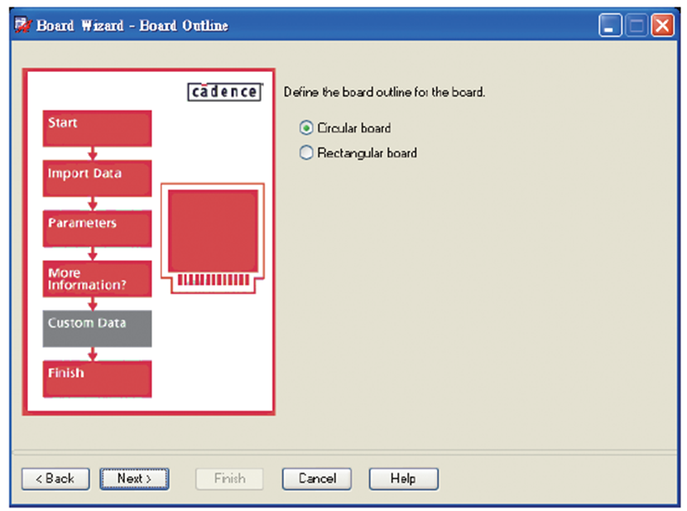

**◎請設定四邊形，設定選擇Rectangular board。**

**◎在精靈模式中不支援建立特殊外形的板子，只能自行繪製或建立一個Mechanical Symbol，並在Board Wizard Board Symbol中將其導入到系統中。**

**◎若選擇圓形板框進入Board Wizard Circular Board Parameters下一個對話框，可以設定板子直徑大小、Route Keepin的大小區域及Package Keepin的大小區域。**

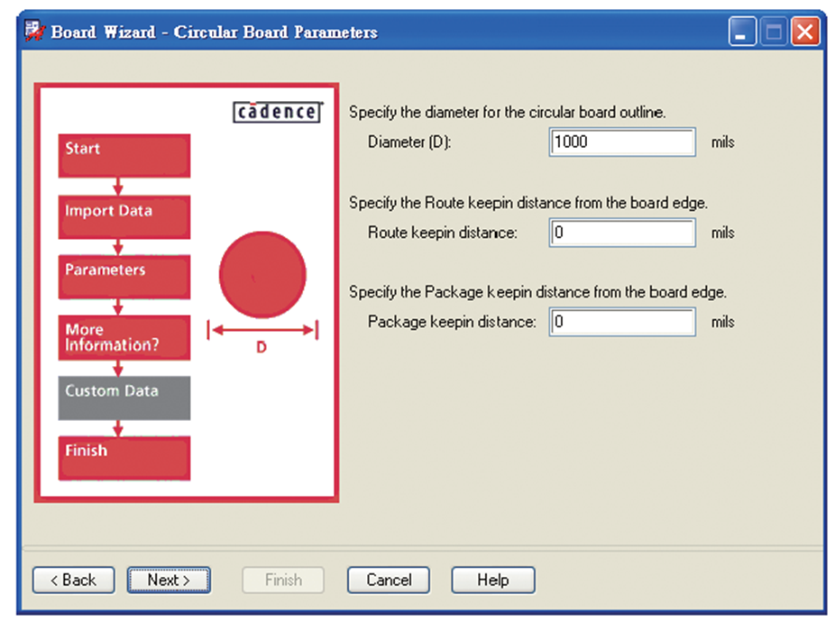

**◎若選擇長方形板框進入Board Wizard Rectangular Board Parameters下一個對話框，可以設定板子尺寸大小、板子導角長度、Route Keepin的大小區域及Package Keepin的大小區域。**

**◎設定完相關參數，點選Next進入下一步驟。**

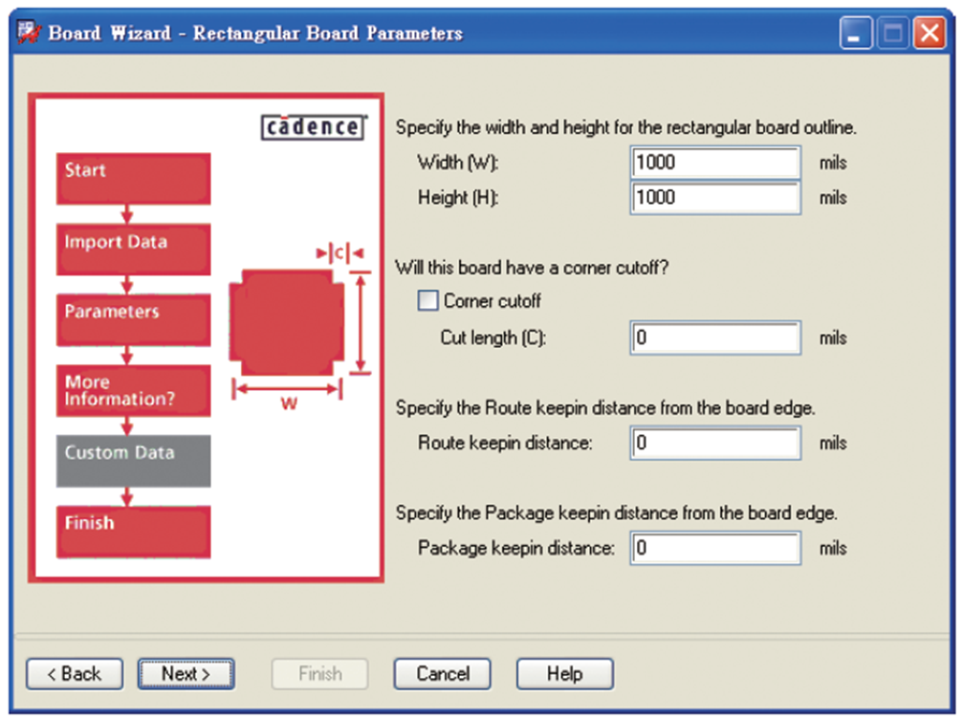

**◎AGC電路設定板子大小，先行設定85X65(單位mmXmm)≒3400X2600(單位milsXmils)**

**Width(W)=3400mils，Height(H)=2600mils。**

**◎Cut length=0**

**◎Route keepin distance:100mils**

**◎Package keepin distance:200mils**

**◎在Board Wizard Summary的對話框中，可以看到Demoboard.brd的檔案名稱，點擊Finish，就可以看見剛才所設定的板子。**

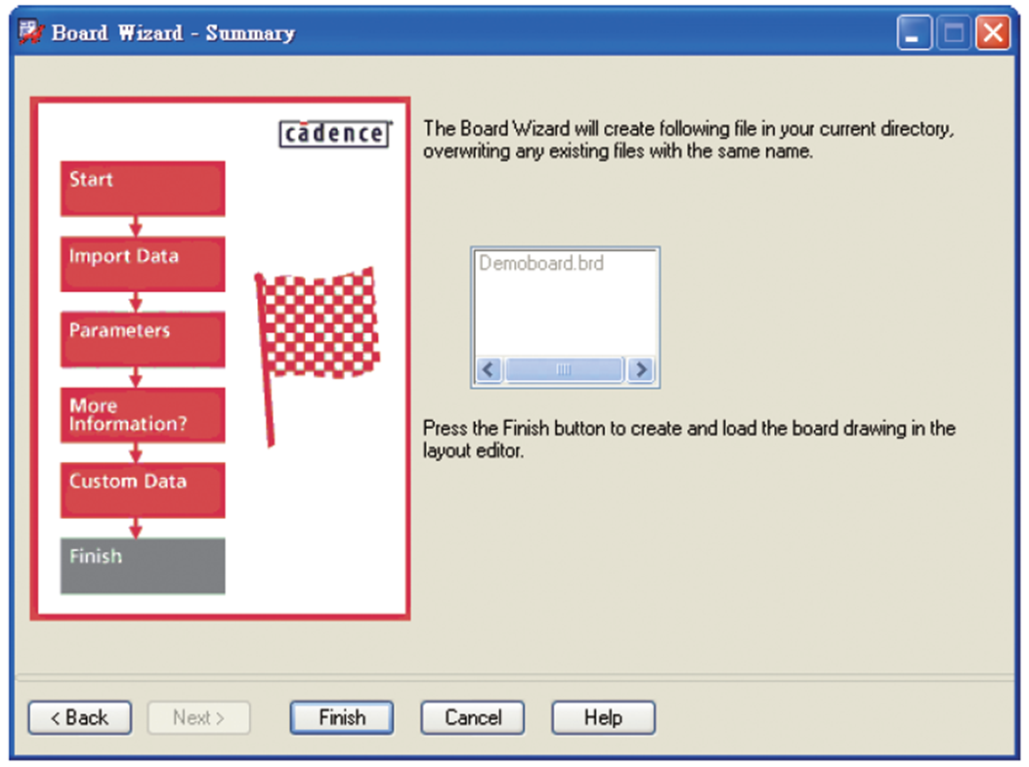

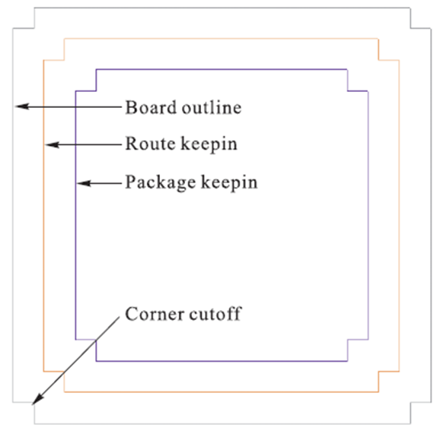

**2.6一般建立模式Board(使用指令或是工具列快結件來設定)**

**※請參考參考書籍第四章節,Page4-16。**

**2.6.1.建立工作檔案**

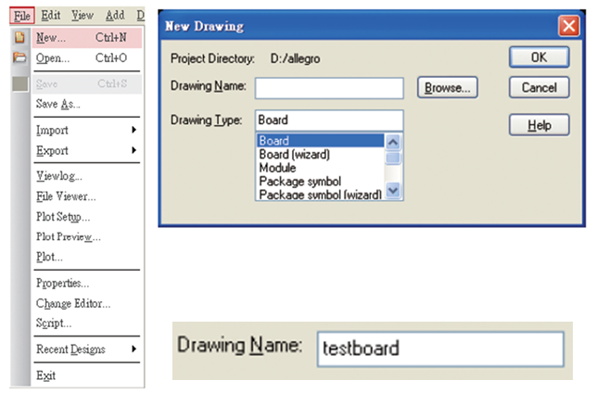

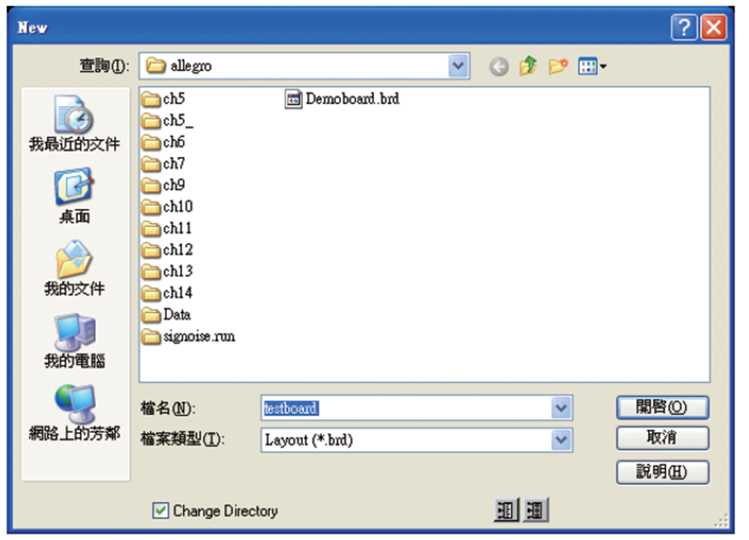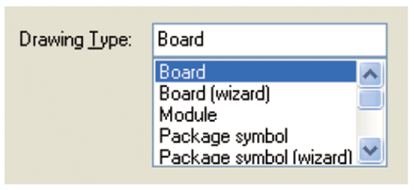

**◎點選OK，結束New Drawing對話框，接續進入Board建立工作環境。**

**2.6.2.PCB板層設定**

**◎點選工具列快捷鍵Xsection或者工作選單Setup>Cross-section，彈出Layout Cross Section對話框。**

**◎Layout Cross Section對話框可以設定有關板子的各種結構參數。**

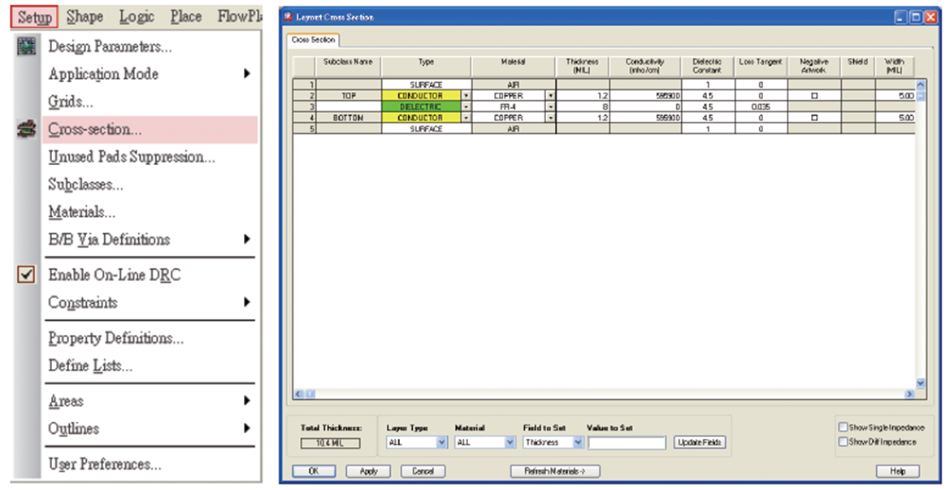

**●增加或刪減層面資料。**

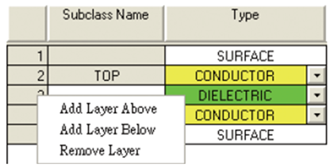

**●Class-Section：設定層面的名稱。**

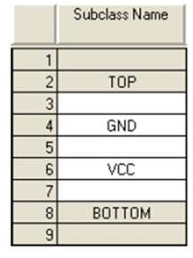

**●Layer Type：設定層面的種類。**

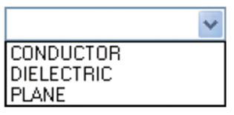

**●Material：設定層面的材料與種類。**

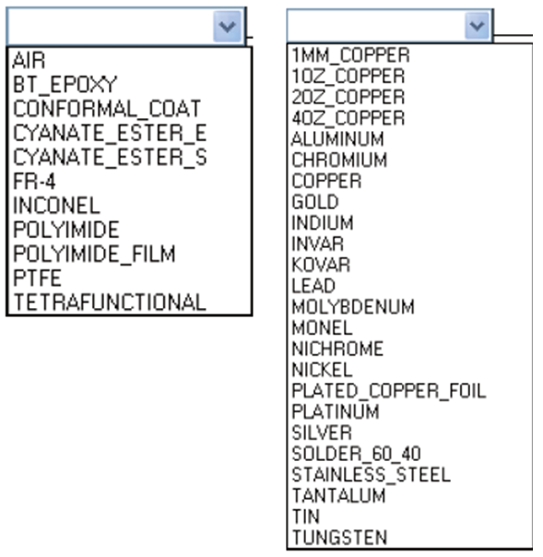

**●Thickness：設定各層面的厚度。**

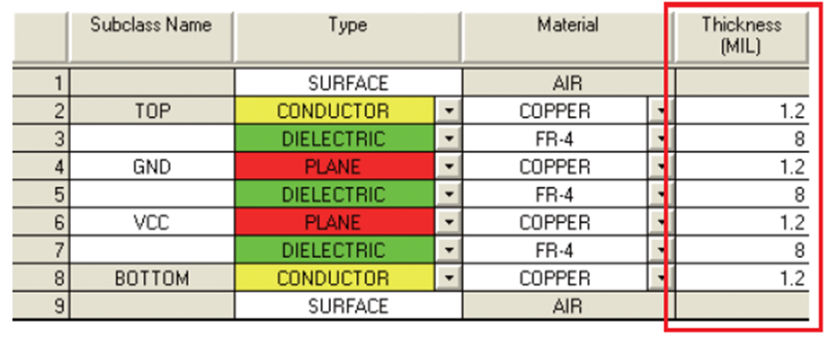

**●Total Thickness：在對話盒的左下角有顯示此板子的總厚度。**

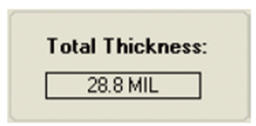

**●Negative Network：設定層面在產生底片時的正負片輸出情形。**

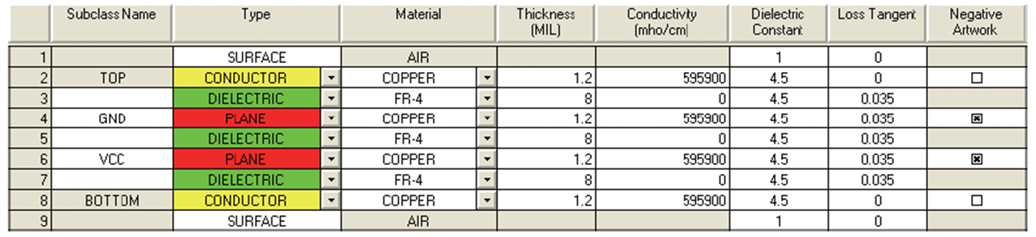

**2.6.3設定繪圖輔助格點參數(麵包板格子間距是100mils**

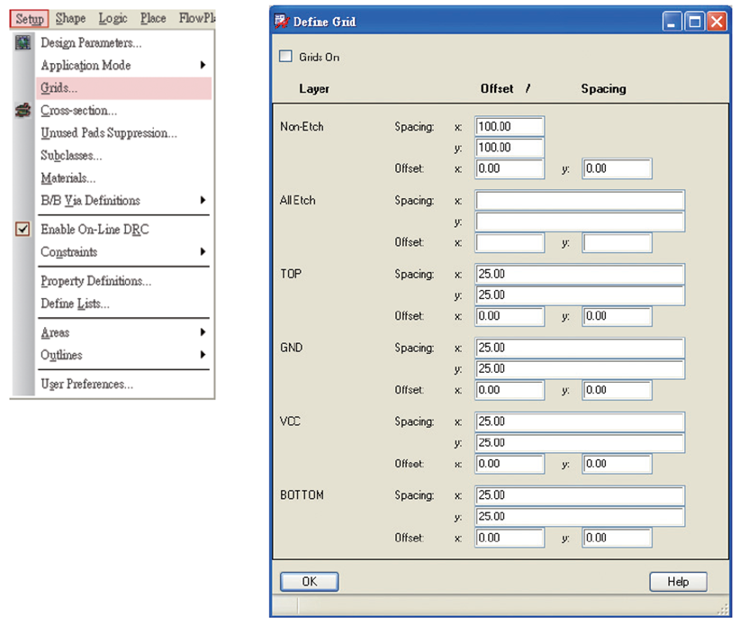

**2.6.4.設定繪圖的參數**

**◎點選工具列快捷鍵Prmed或者工作選單Setup>Design Parameters，彈出Design Parameters Editor對話框。**

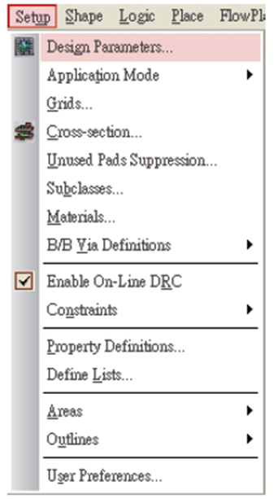

**◎點選Design項目進行相關參數設定。**

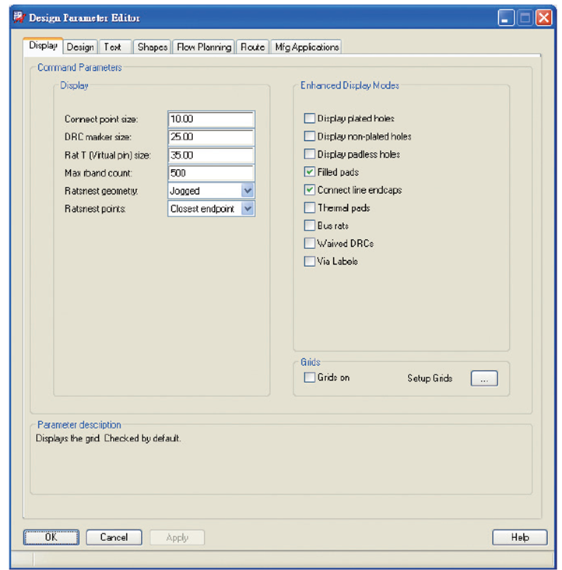

**●設定作圖單位：一般機構圖都適用Millimeter單位來繪圖，如果使用mils單位繪製機構圖，在轉出DXF格式時會有誤差值產生。**

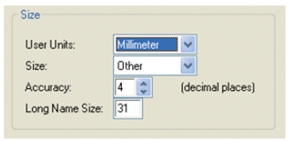

**●設定作圖範圍：依板子大小。**

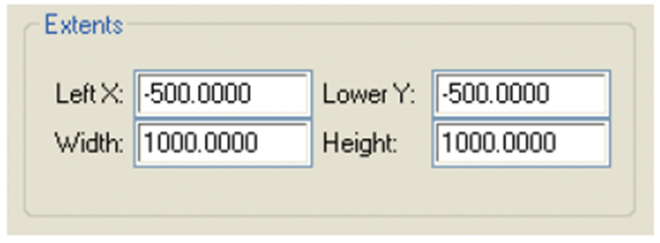

**●移動原點：有需要才移動。**

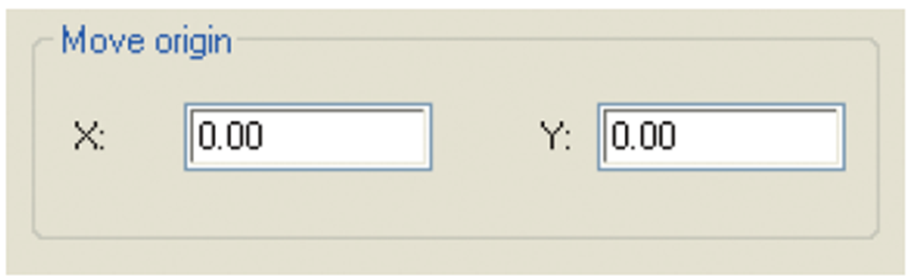

**●確認作圖型式：在Board的模式下作圖型式會固定在Drawing。**

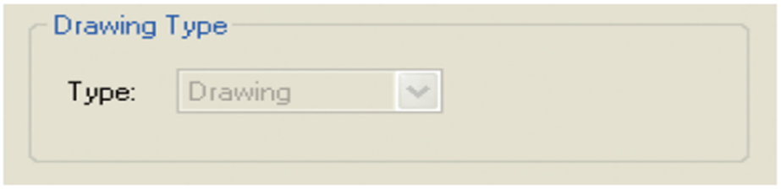

**2.7建立新板子外框Outline**

**有兩種方法建立板框，第一種方法直接在Allegro中繪製板子的外框，第二種方式為DXF機構圖的導入一個板子外框。**

**2.7.1.第一種方式:建立一個280x300mm的板框為例**

**◎點選工具列快捷鍵Add Line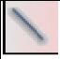或者工作選單Add>Line。**

**◎移動滑鼠至控制面板Options的項目中，在Active Class and Subclass欄位中，分別在Class層面選擇Board Geometry，在Subclass層面選擇Outline。**

|  |  |
| --- | --- |
|  |  |

**◎繪製板子外框的形狀，建議使用輸入座標定位來繪製，因為會比人工繪製更準確，在下面的命令區Command area鍵入座標：**

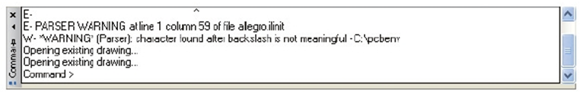

**(1) Command > x 0 0 (設定起點為x =0，y =0)；**

**(2) Command > x 0 20 (設定第二點為x = 0，y =20)；**

**(3) Command > x -20 20 (設定第三點為x = -20，y = 20)；**

**(4) Command > x -20 300 (設定第四點為x = 20，y = 300)；**

**(5) Command > x 260 300 (設定第五點為x = 260，y = 300)；**

**(6) Command > x 26020(設定第六點為x = 260，y = 20)；**

**(7) Command > x 240 20(設定第七點為x = 240，y = 20)；**

**(8) Command > x 240 0(設定第八點為x = 240，y = 0)；**

**(9) Command > x 0 0(回到起點 x =0，y = 0)。**

**經過上述的9個步驟就建立了一個280 x 300的板子外框了。**



**◎導角(斜角/圓角)**

**◎導斜角：點選工作選單Manufacture>Dimension/Draft>Chamfer。**

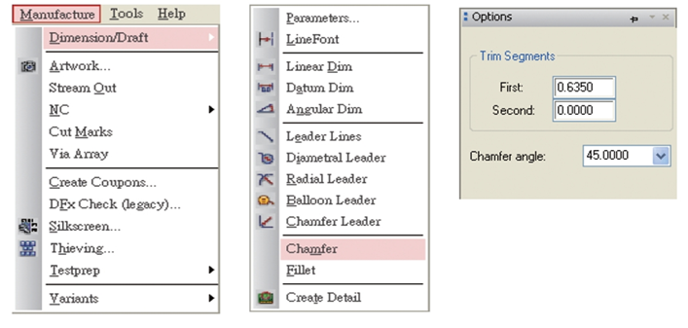

**◎移動滑鼠至控制面板的Options項目中，設定斜角的數值。**

**■Trim Segments：設定斜角的長度。**

**■First：第一個所選線段的斜角。**

**■Second：第二個所選線段的斜角。**

**■Chamfer angle：斜角的角度。**

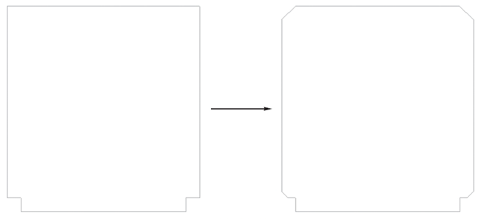

**◎導圓角：點選工作選單Manufacture>Dimension/Draft>Fillet。**

**◎移動滑鼠至控制面板的Options項目中，設定斜角的數值。**

**◎Radius：設定圓角的半徑數值。**

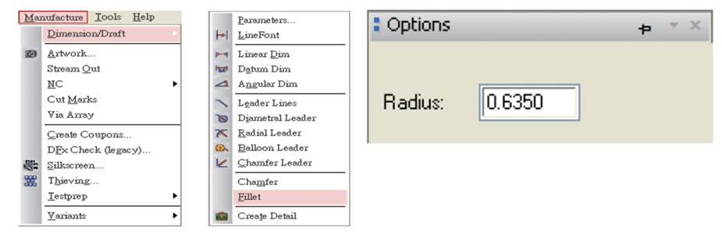

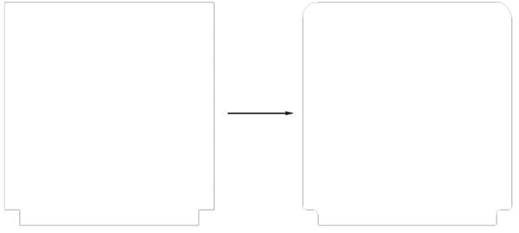

**2.7.2第二種方法：使用DXF建立一個板子外框。**

**◎點選工作選單File>Import>DXF，彈出DXF In對話框。**

**■DXF file specifications：此項目為設定DXF載入的相關設定。**

**■DXF file：選擇要載入的DXF檔案名稱。**

**■DXF units：選擇要載入的DXF所使用的單位。**

**■Accuracy：精準度，系統自動選擇。**

**■Use default text table：勾選此項目，代表文字格式是使用系統的預設值。**

**■Incremental addition：第二次以上要輸入DXF檔案時，必須勾選此項目。**

**■Fill Shapes：勾選此項目，代表系統會將封閉的Shapes填滿。**

**■Conversion profile：此項目為設定轉換層面的記錄檔。**

**■Layer conversion file：此欄位的檔案會紀錄所設定的轉換層面參數。**

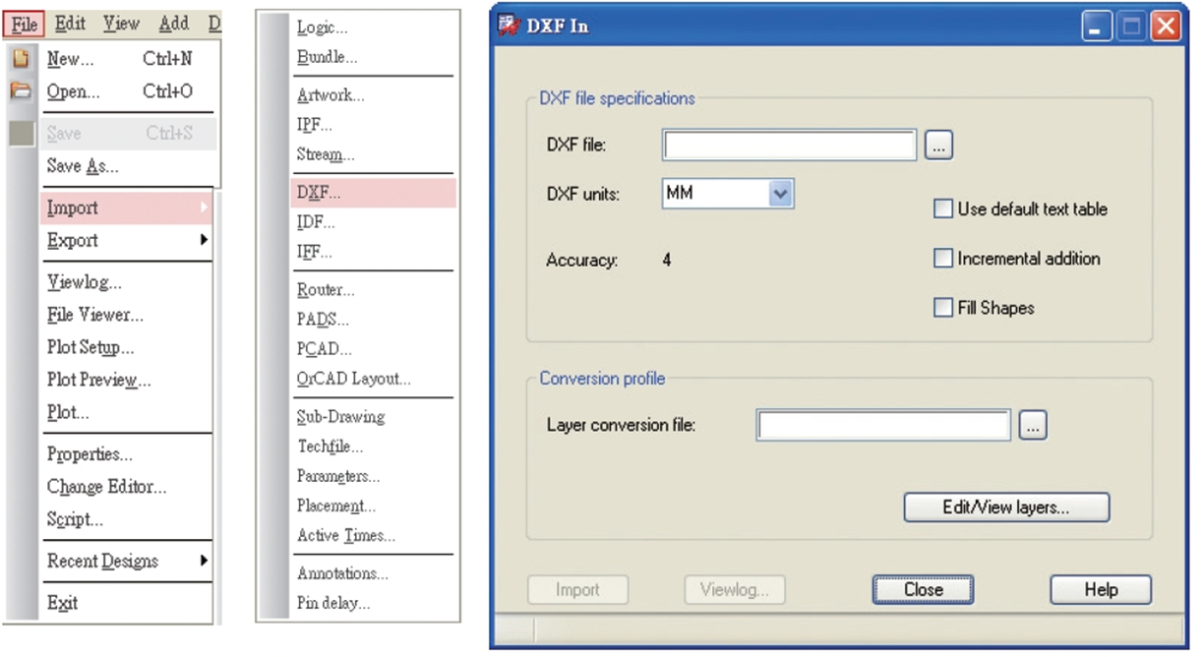

**◎點選DXF file欄位的，彈出DXF File Browser對話框。**

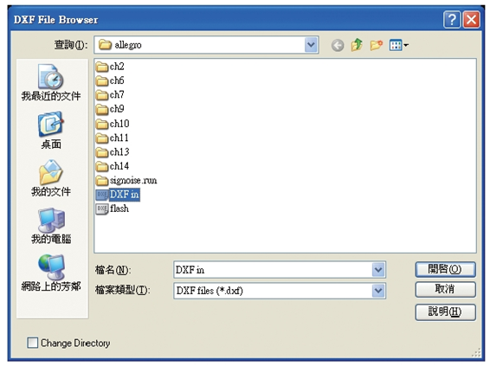

**◎其他步驟，請參閱全華書局第四章，Page.4-29～4-37.**

**2.8.設定板子繪圖限制區域：在設定繪圖限制區域上，系統提供了兩種方式供使用者運用，第一種方式為手動描繪出限制區域，第二種方式是以封閉的Shape為基準點來定義出限制區域。**

**2.8.1.第一種方式：手動描繪出限制區域，以手動方式繪製佈線限制區域Route keepin做示範。**

**◎點選工作選單Setup>Areas>Route keepin**

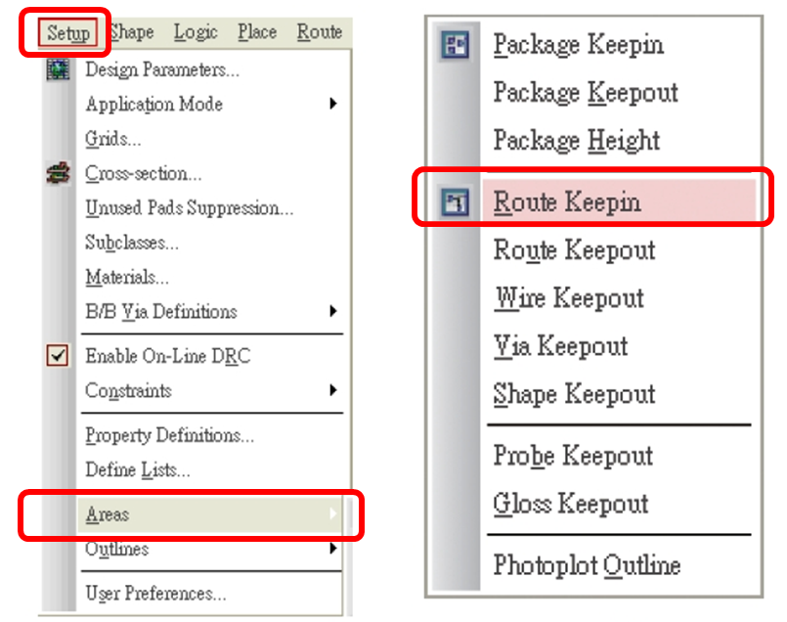

**◎移動滑鼠游標至控制面板Options中，點選所要定義的Active Class and Subclass層面，Shape Fill項目則選擇Unfilled。**

**◎返回工作區域中，開始描繪所要的限制區域。**

**◎最後單擊滑鼠右鍵，彈出一個指令選單並點選Done，完成限制區域的制定。**

**◎此時會發現很難畫出精準正確的限制區域。在此系統有提供更方便的方式，那就是運用第二種方式。**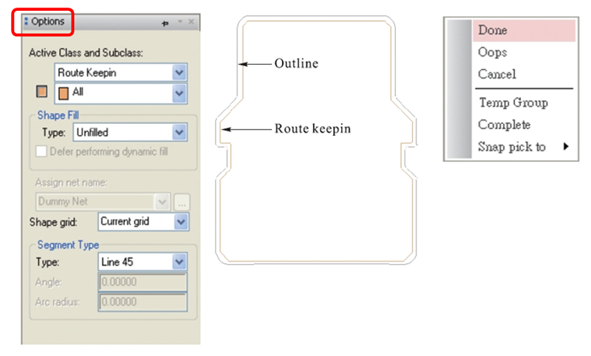

**2.8.2.第二種方式：將未封閉的LINE轉換成封閉的Shape**

**◎使用第二種方式制定限制區域前，首先須先檢查線段是否為封閉的Shape，點選工具列快捷鍵Show Element或工作選單Display>Element。**

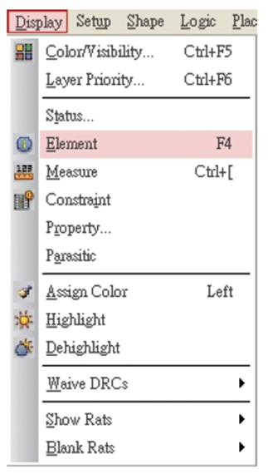

**◎選取所要使用的線段，查看該線段是否為封閉的Shape。**

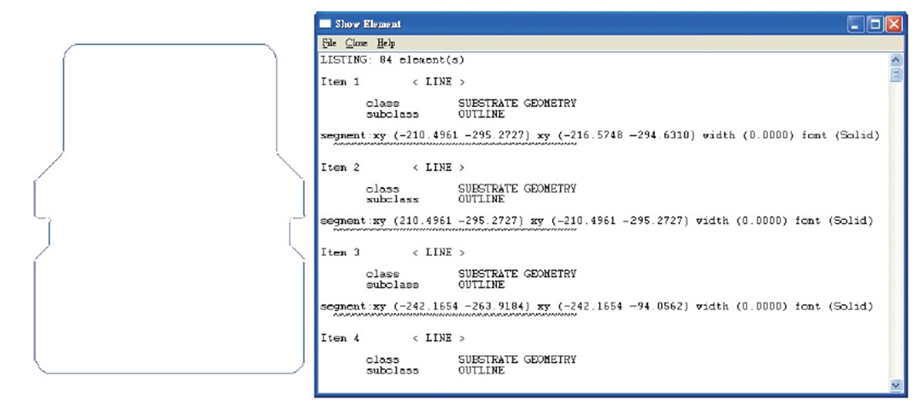

**◎將未封閉的LINE轉換成封閉的Shape，點選工作選單Shape > Compose Shape。**

**◎移動滑鼠游標至控制面板Options中，點選所要定義的Active Class andSubclass層面。**

**◎返回工作區域中，點擊滑鼠右鍵，彈出一個小指令選單並點選Temp Group。**

**◎選取所要閉合的線段，點擊滑鼠右鍵，彈出一個小指令選單並點選Complete。**

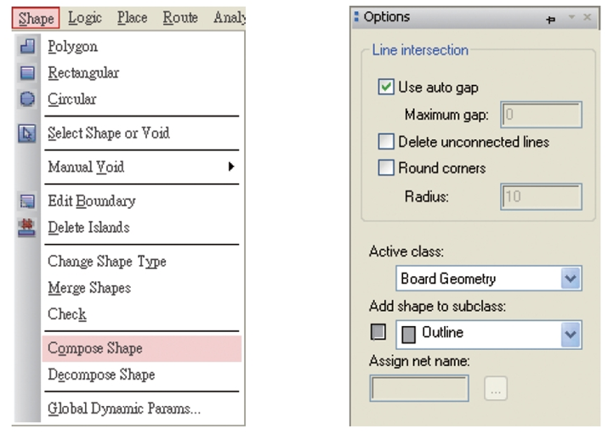

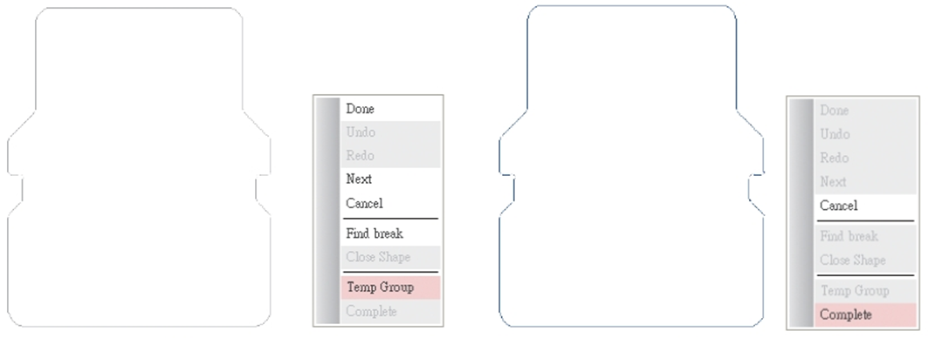

**◎選擇完所有線段，點擊滑鼠右鍵，彈出一個小指令選單並點選Done。**

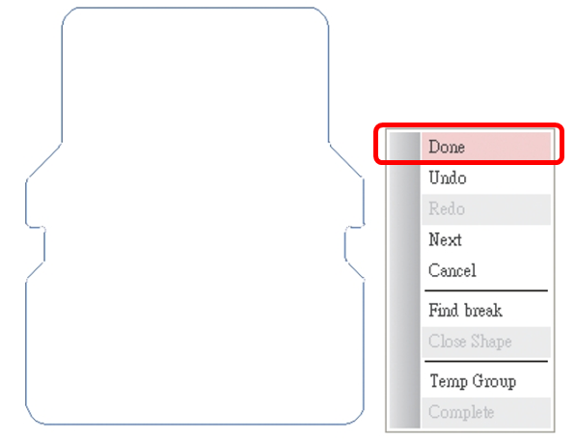

**◎選擇完所有線段，點擊滑鼠右鍵，彈出一個小指令選單並點選Find break。**

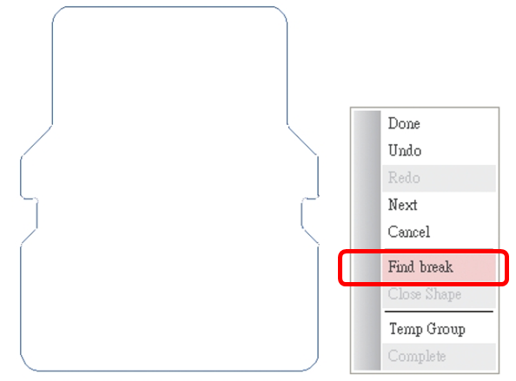

**◎若線段有找到斷點，系統會自動Highlight斷掉的線段，接著點擊滑鼠右鍵，彈出一個小指令選單，並點選Close Shape。**

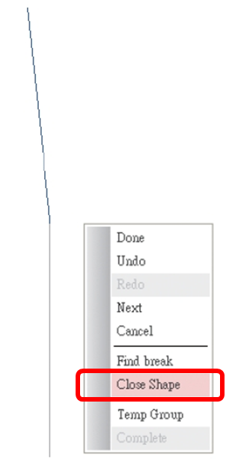

**◎最後查詢線段是否為封閉的Shape，這時會顯示所有的線段都已經轉換成封閉的Shape。**

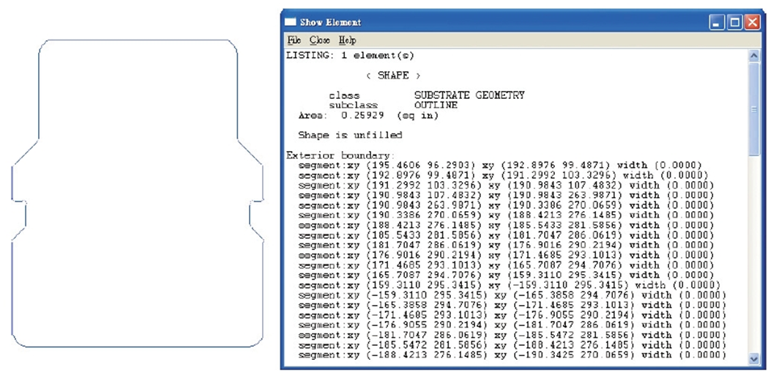

**2.8.3.第三種方式：以封閉的Shape為基準定義限制區域，以下以制定零件擺放限制區域Package keepin做示範。**

**◎點選工作選單Edit>Z-Copy。**

**◎移動滑鼠游標至控制面板Options中。**

**■Copy to Class/Subclass：此項目為設定所要複製的Class和Subclass層面**

**■Shape Options：此項目為設定Shape的相關參數**

**■Copy：**

**Void：勾選此項目，代表同時複製目標shape的Voids。**

**Netname：勾選此項目，代表同時複製目標shape的Netname。**

**■Size：**

**Contract：勾選此項目，代表複製的Shape往內縮。**

**Expand：勾選此項目，代表複製的Shape往外擴。**

**Offset：在此欄位中輸入要內縮或外擴的數值，輸入0代表是不變。**

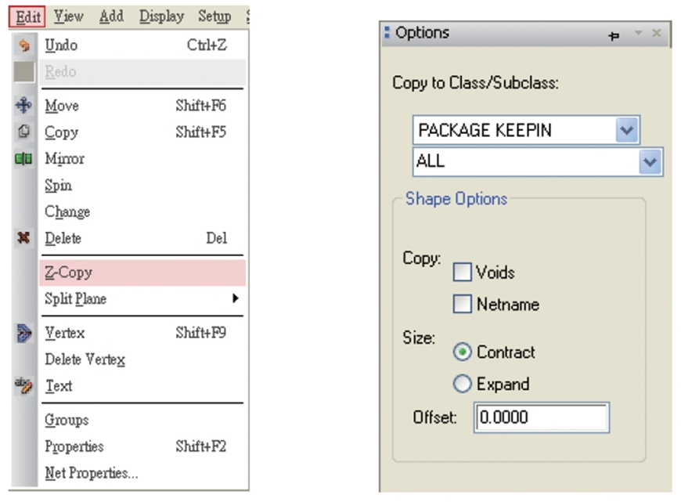

**◎在Options設定完相關參數後，移動滑鼠游標返回工作區並單擊滑鼠左鍵點選目標Shape，接著系統就會自動新增一個零件擺放限制區域Package keepin。**

**◎最後單擊滑鼠右鍵，彈出一個指令選單，並點選Done，完成限制區域的制定。**

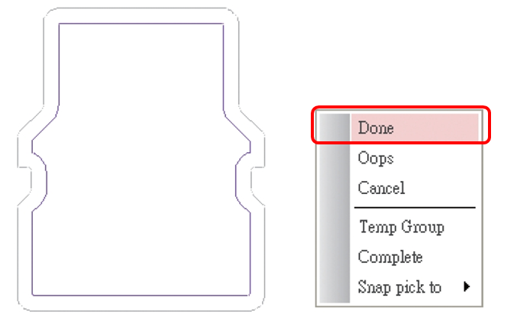

**2.9.建立Mechanical Symbol**

**若有一個板子的外框、機械的螺絲孔或Data form在工作上是常常被運用到的，這時候就可以建立一個Mechanical Symbol在零件資料庫，可以避免重複建立相同的零件等動作，進而節省工作時間並且提高工作效率。**

**建立步驟：**

**(1)點選File>New，出現一個New Drawing的對話方塊。**

**(2)在Drawing Name這一欄裡寫入：Test(零件的名字)。**

**(3)在Drawing Type中選擇Mechanical Symbol。**

**(4)按OK的按鈕結束對話方塊，接著進入建立Mechanical Symbol的工作環境。**

**2.9.1.建立工作檔案**

**◎點選工具列快捷鍵New或工作選單File>New。**

**◎彈出New Drawing對話框。**

**◎在Drawing Name欄位中輸入檔案名稱：例如，Demo_outline。**

**◎點選Browse，彈出New對話框，設定此工作檔案的儲存路徑。接著點選開啟，完成設定。**

**◎在Drawing Type欄位中選擇Mechanical symbol。**

**◎點選OK，結束New Drawing對話框，接著進入Mechanical symbol建立的工作環境。**

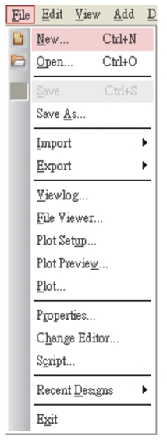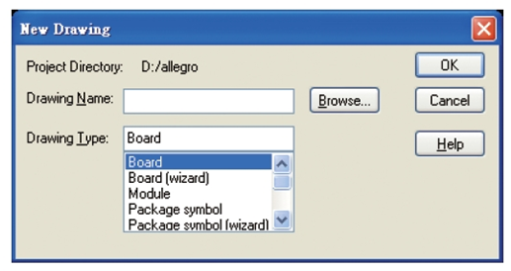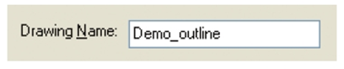

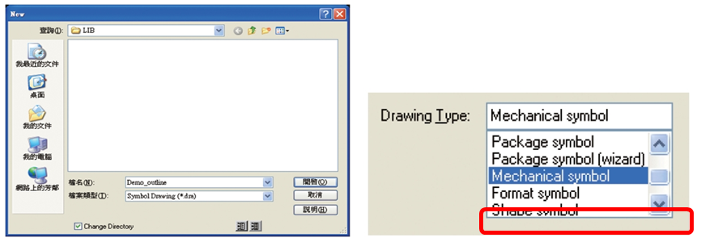

**2.9.2.設定繪圖輔助格點參數**

**◎點選工作選單Setup>Grid，彈出Define Grid對話框。**

**■Grid on：設定是否要顯示格點。**

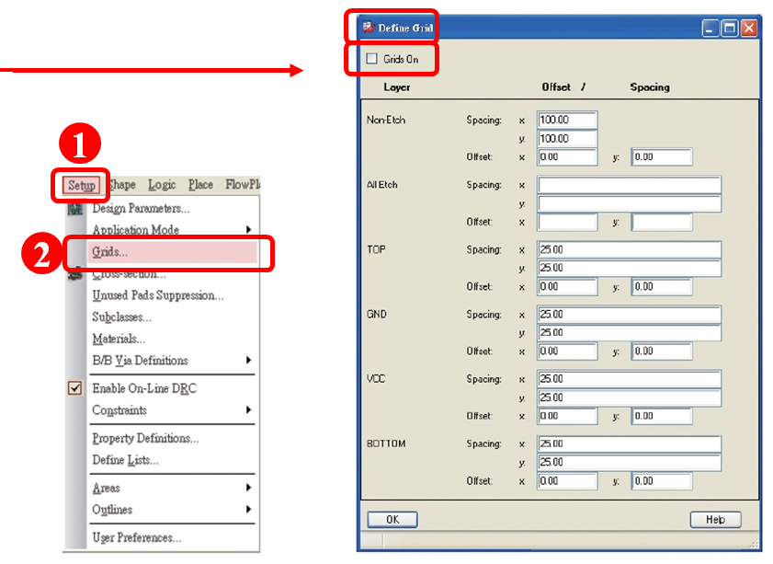

**2.9.3.設定繪圖的參數**

**◎點選工具列快捷鍵Prmed或工作選單Setup>Design Parameters。彈出Design Parameters Editor對話框。**

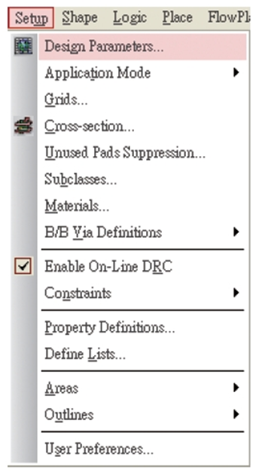

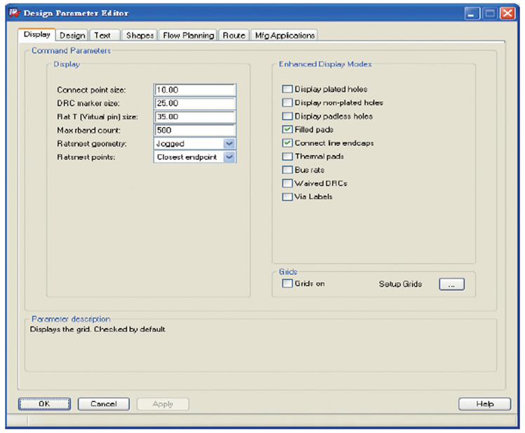

**◎點選Design項目進行相關參數設定。**

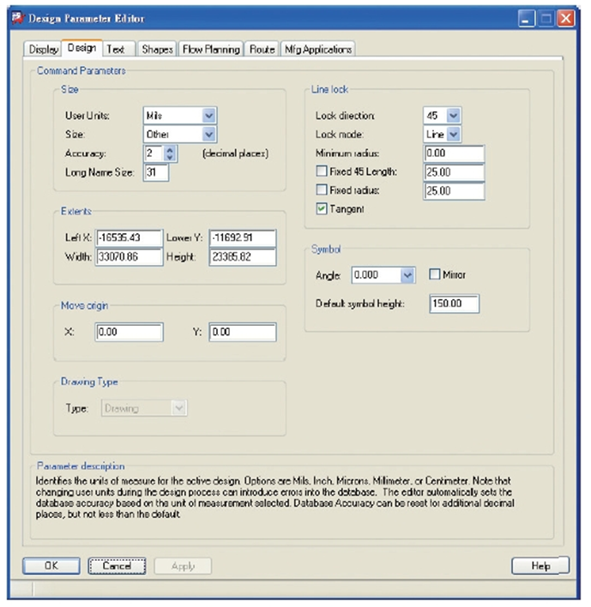

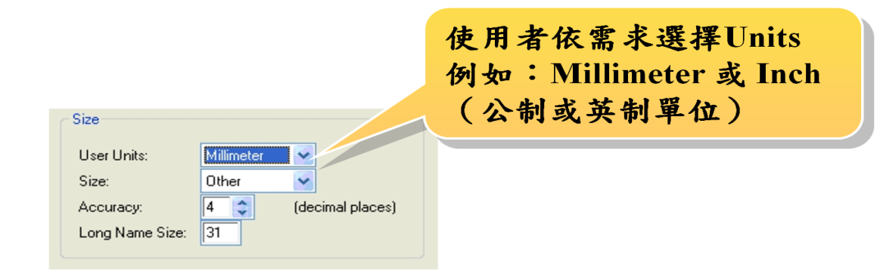

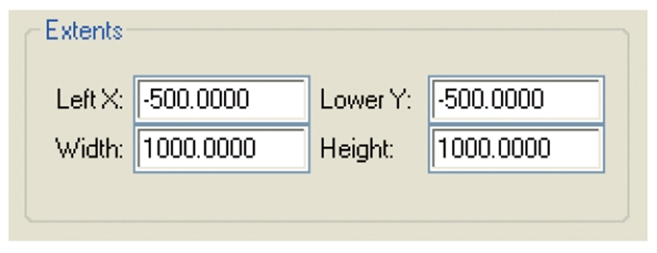

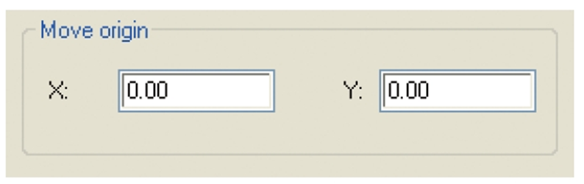

**◎確認作圖型式：設定作圖型式為Mechanical symbol。**

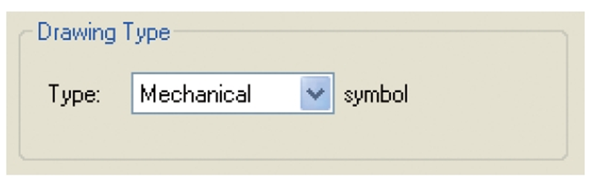

**◎在設定完所有參數，點選OK，關閉Design Parameters Editor對話框。**

**◎設定完作圖參數，可以依需求繪製出Mechanical symbol。在精靈引導建立板子中，導入此Mechanical symbol。**



1. **繪出電路圖及Netlist轉檔**

**3.1.1.New Project**

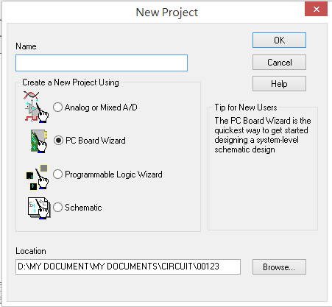

**3.1.2.選用適當元件庫**

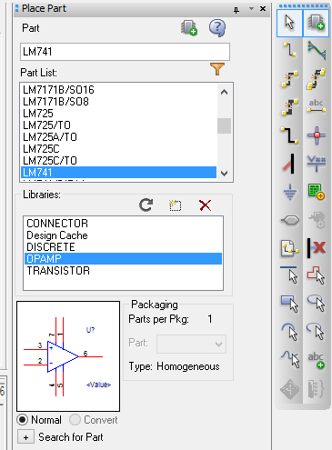

**3.1.3.元件：**

**3.1.3.1.電容**

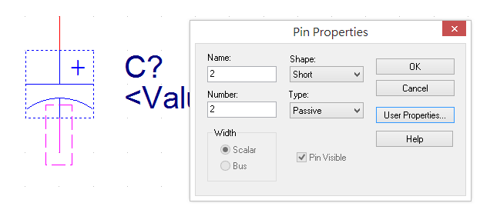

**3.1.3.2.電阻**

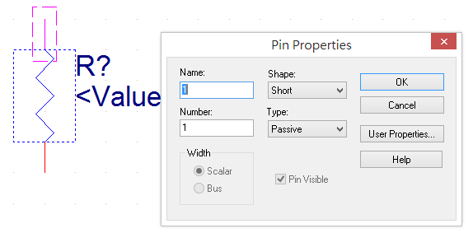

**3.1.3.3.IC LM741：沒有Pin8，Edit Part→增加Pin**

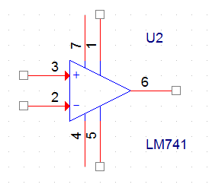

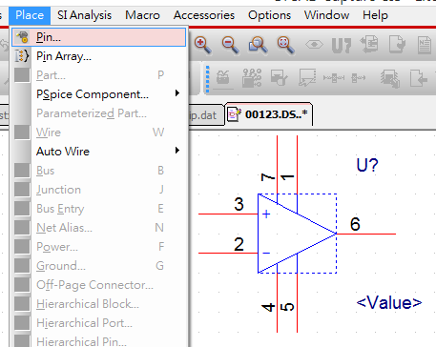

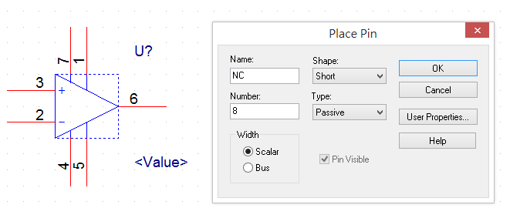

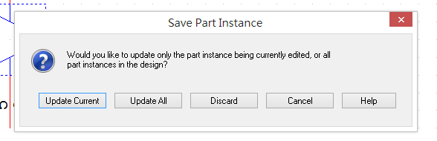

**Update Current**

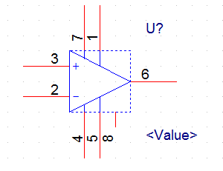



**3.1.4.Footprint**

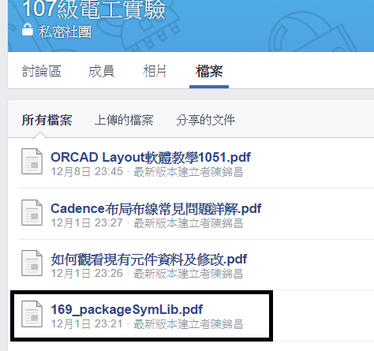

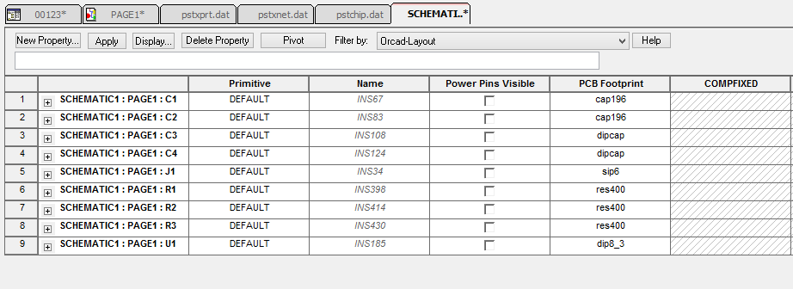

**3.1.5.建立一個New bare.brd及將電路轉成網路檔Netlist**

**◎請參閱相關書籍:**

**ALLEGRO PCB LAYOUT 16.X實務，王舒萱,申明智,普羅編著,全華書局出版,第4章節。,**

**.Complete PCB Design Using OrCAD Capture and PCB Editor,電子書,第2,3,9章節。**

**.A basic introduction toCadence OrCAD PCB DesignerVersion 16.3,第2章節。**

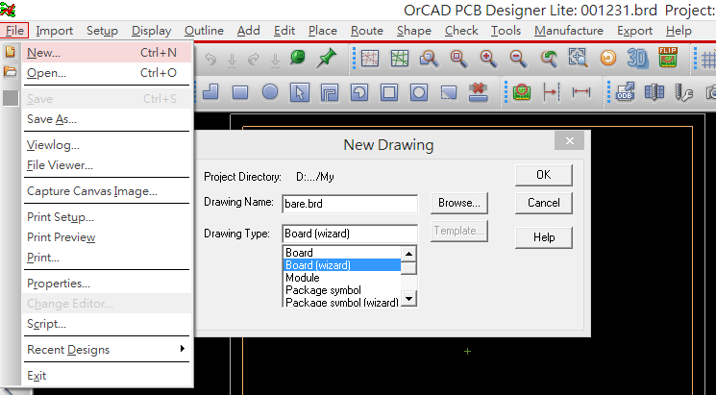

**◎如前P.38～P.49之設定。**

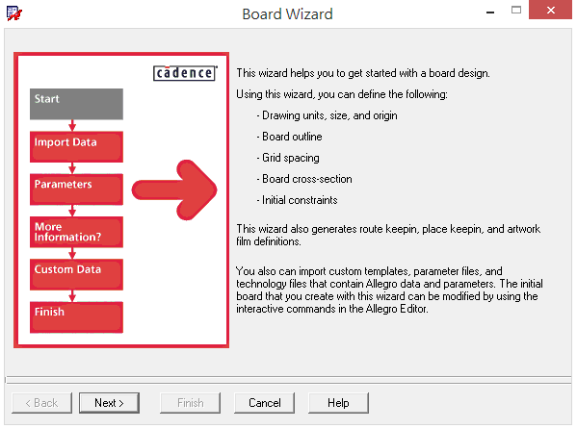

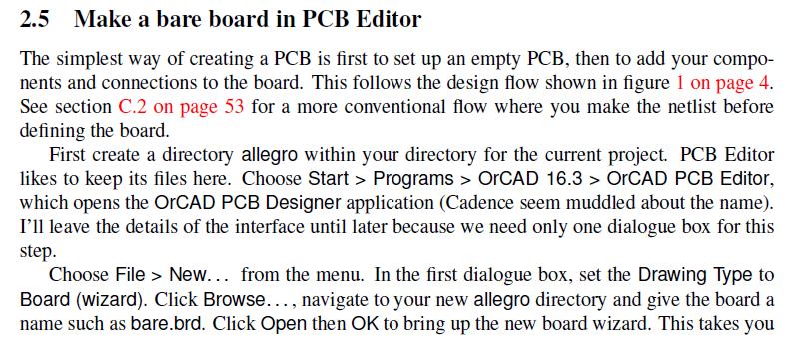

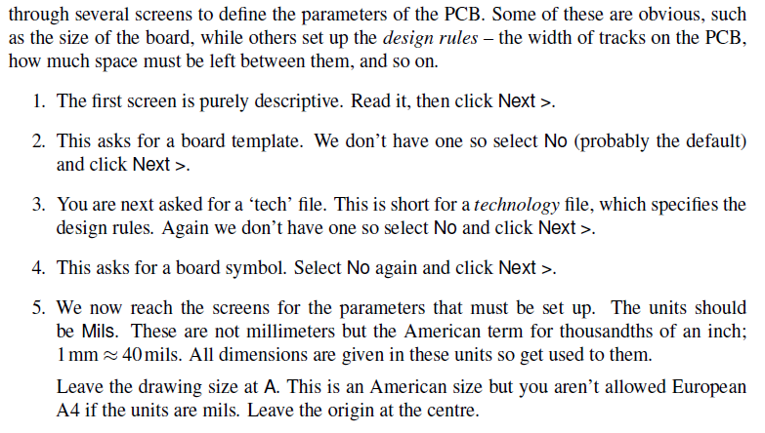

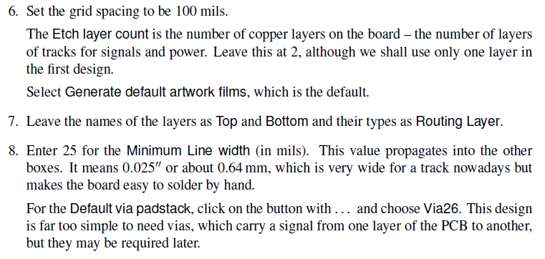

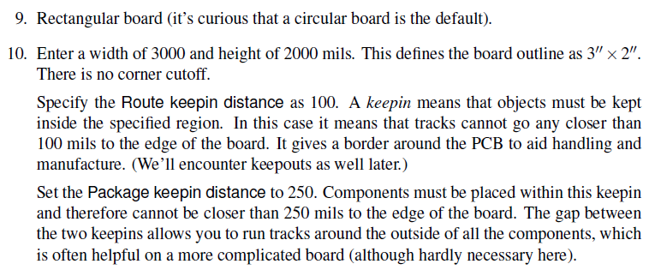

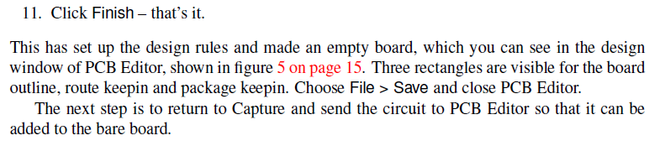

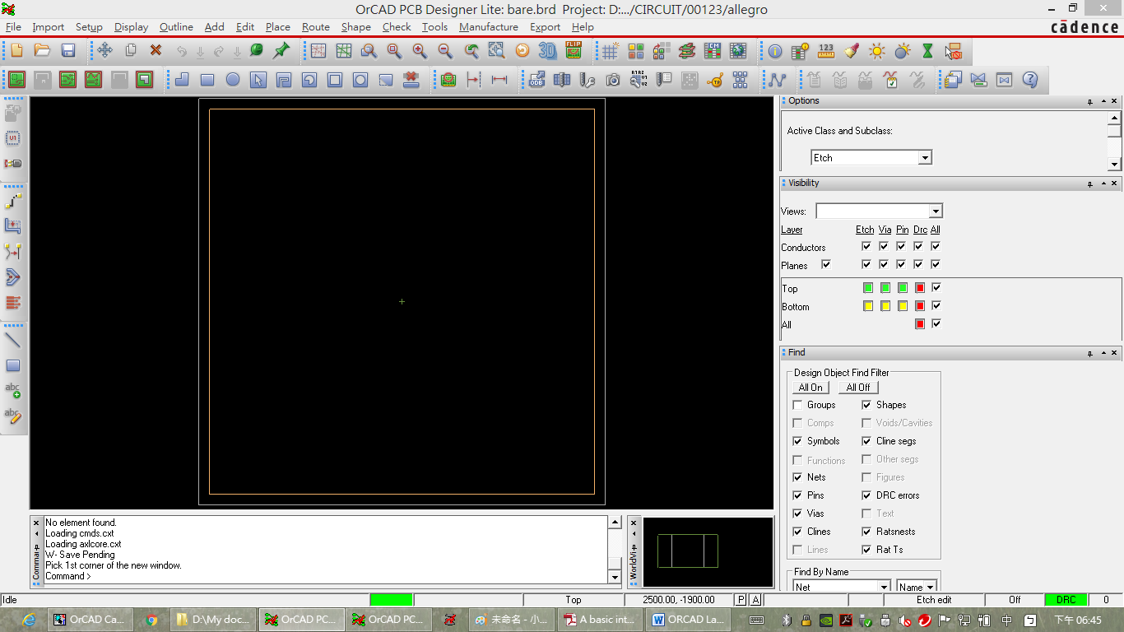

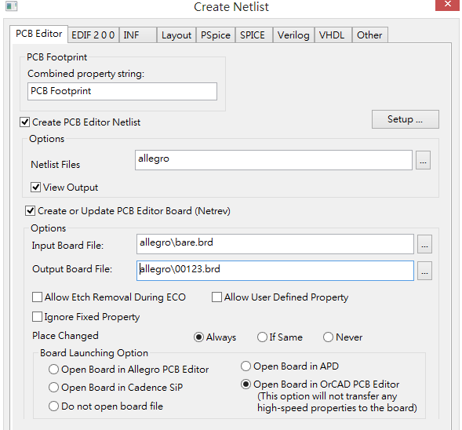

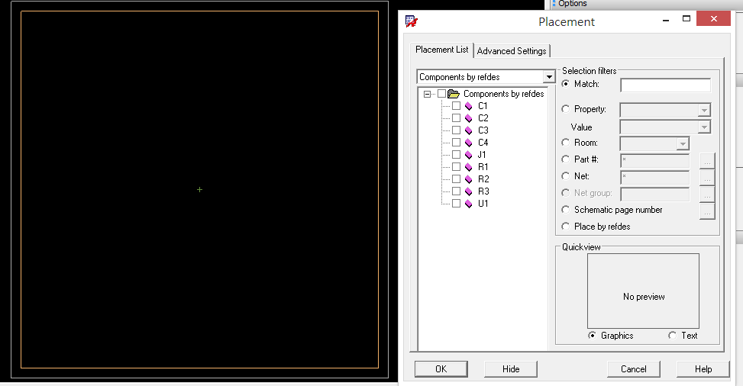

1. **元件擺放**

**◎請參閱相關書籍:**

**ALLEGRO PCB LAYOUT 16.X實務，王舒萱,申明智,普羅編著,全華書局出版,第5,6,7章節。,**

**.Complete PCB Design Using OrCAD Capture and PCB Editor,電子書,第9章節。**

**.A basic introduction toCadence OrCAD PCB DesignerVersion 16.3,第3章節。**

**4.1元件擺放間距**

**下列各表格，請參閱ORCAD PCB LAYOUT電子書P.79〜P.90。**

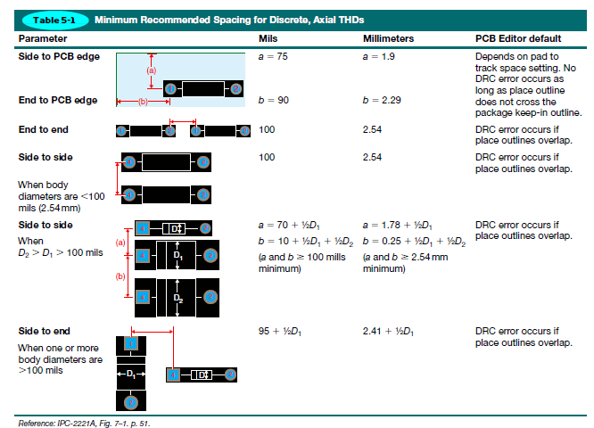

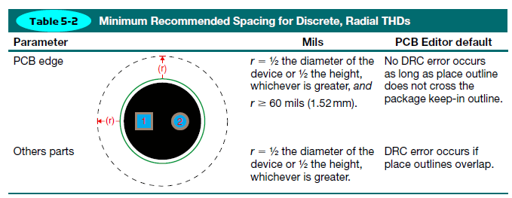

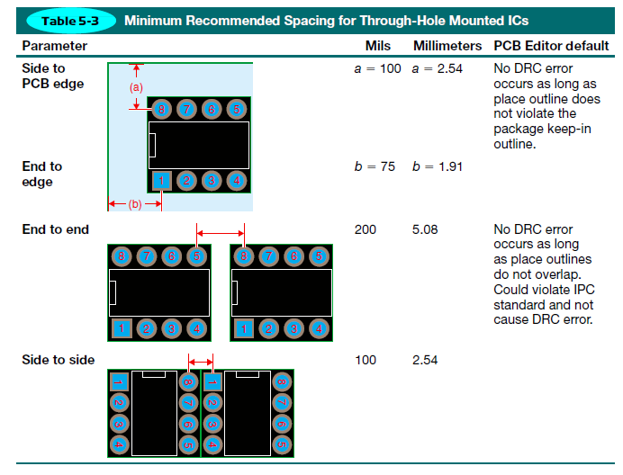

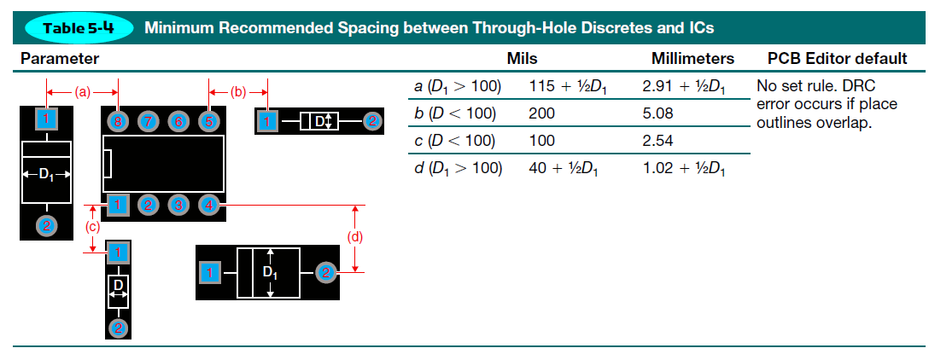

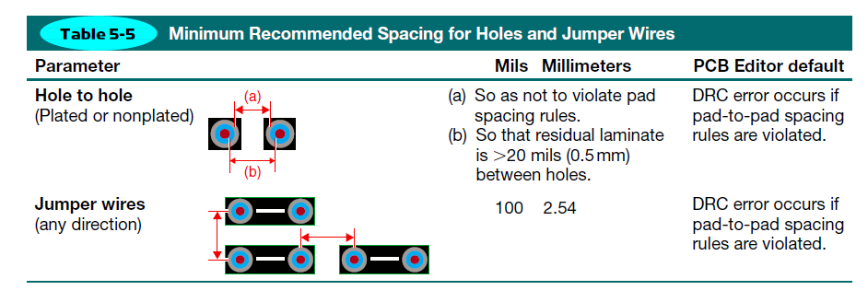

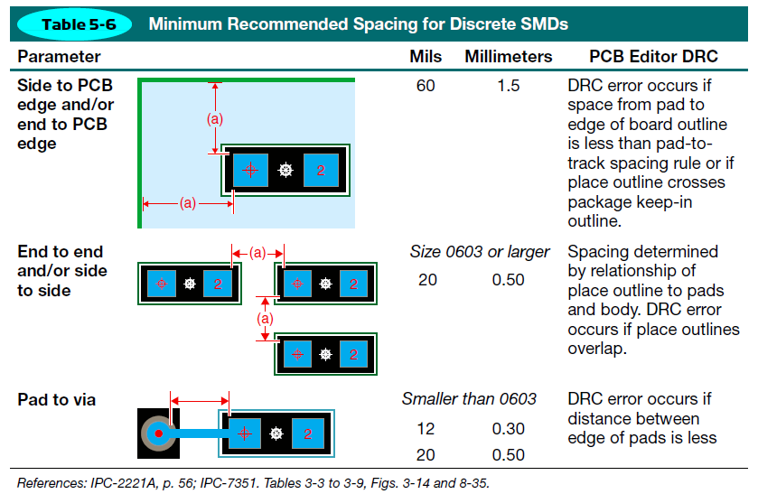

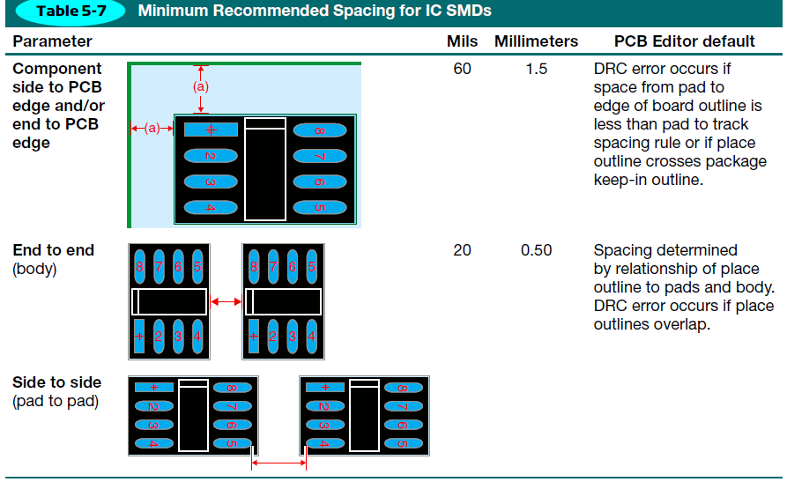

**4.2手動擺放零件**

**4.2.1設定擺放零件的輔助格點**

**點選工作選單Setup→Grids，設定格點100mil(麵包板格點距=100mil)。**

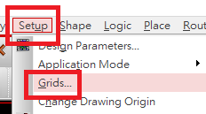

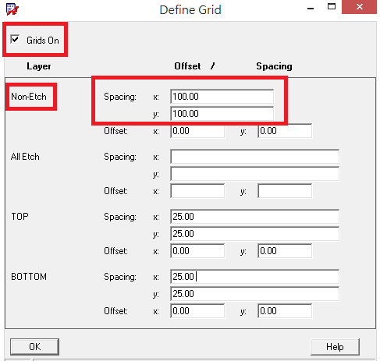

**4.2.2手動放置零件**

**點選工具列快捷鍵Place manual或工作選單Place →manually，彈出Placement對話盒。**

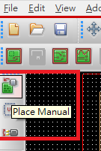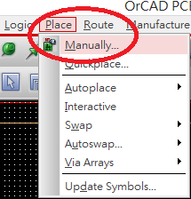



**▓在Placement List項目中，對話框中左邊有Netlist所載入的零件名稱清單，其上方有，可以讓使用者切換所要的選項。**

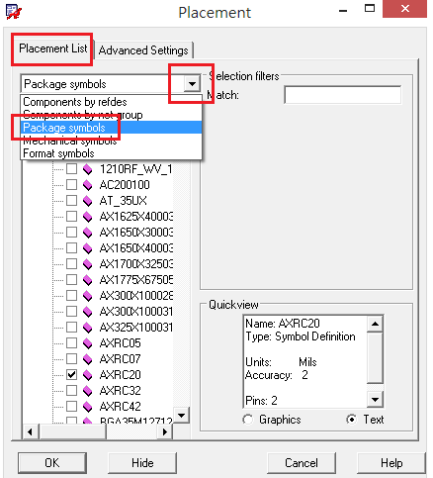

**■要查詢零件的概略資訊，可以點選Quickview中⊙Text(文字資訊)及⊙Graphics(元件預覽)。**

**Package smbol**

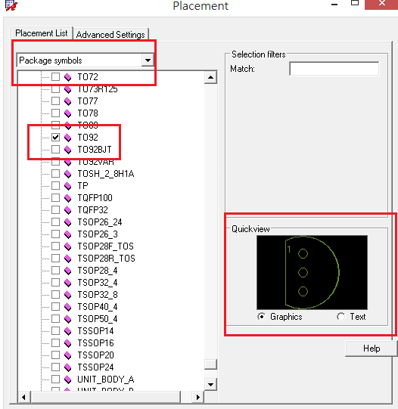

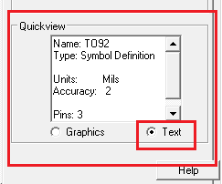

**▓Mechanical symbol與Format symbol式儲存在外部的Library中，使用這若要抓取外部Library中的零件，就必須先做相關設定，移動滑鼠點選Advanced Settings項目並勾選Library。**

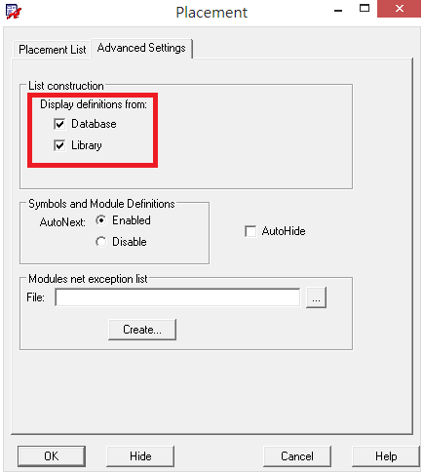

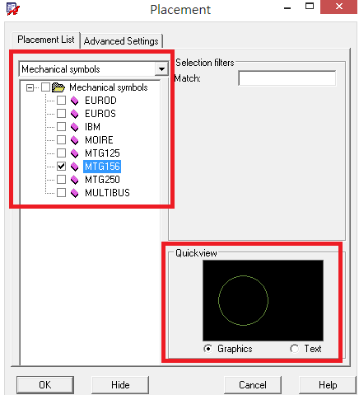

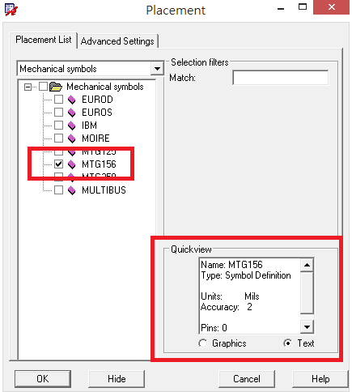

**▓選擇完要擺放的零件，移動滑鼠游標置工作區中適當的位置，點擊滑鼠左鍵完成放置零件，此時Placement List對話盒中的被移動放置的零件的狀態被加上一個P，表示元件已經擺放置PCB上。**

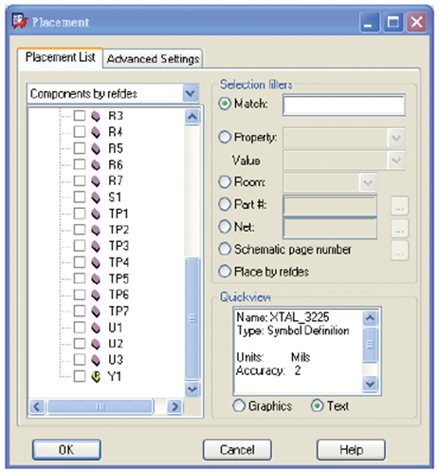

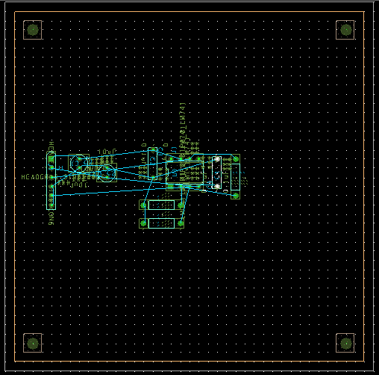

1. **元件佈線**

**◆參閱全華書局出版，16.X實務第7章節。**

**◆參閱Complete PCB design using OrCad capture and layout，第9章節。**

**5.1新增走線**

**●Add Connect或Route→Connect**

**●Option**

**▓Act：目前走線的層面。**

**▓Alt：替換走線的層面。**

**▓Via：變換層面所使用的Via。**

**▓Net：目前走線的Net名稱。**

**▓Line lock：走線的設定。**

**選擇走線為直線Line或圓弧Arc。**

**走線的角度設定：一般取45度。**

**▓Miter：斜接的長度。**

**幾倍線寬。**

**Min：最小值。**

**Fixed：固定值。**

**▓Line width：設定的走線寬度，一般設定25mil。**

**▓Bubble：設定走線的模式。**

**Off：無推擠走線效果，新的走線會誇越其他不同訊號線路。**

**Hug only：新的走線會完全貼著其他不同訊號線路。**

**Hug preferred：新的走線會貼著其他不同訊號線路，如果空間許可的情況下，則會有推擠其他不同訊號走線的效果。**

**Shove preferred：以新的走線為主，會有推擠其他不同訊號走線的效果。**

**▓Shove vias：設定走線推擠Via的模式。**

**Off：無推擠Via的效果。**

**Minimal：以使用最小的空間來推擠Via。**

**Full：使用最優化的方式來推擠Via。**

**▓Gridless：勾選此項目，表示走線時不會鎖定格點，則不會以格點為基準來移動走線。**

**▓Clip dangling clines：勾選此項目，表示會切斷未走完的佈線。若未勾選，則反之。**

**▓Smooth：設定走線時的平滑程度。**

**Off：在推擠走線時，無優化效果。**

**Minimal：在推擠走線時，使用最低限度的優化效果。**

**Full：在推擠走線時，套用最佳優化效果。**

**▓Snap to connect point：勾選此項目，表示在佈線時，將會自動連接到最接近物件的參考點。**

**▓Replace etch：勾選此項目，表示在佈線時，自動取代重覆的走線。**

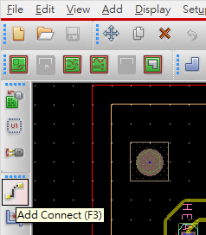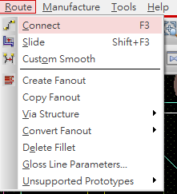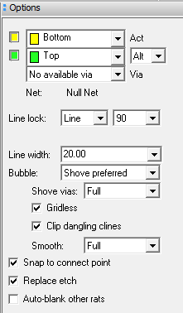

**■在Add connect指令的狀態下，點選滑鼠右鍵彈出Opion Form 功能表。**

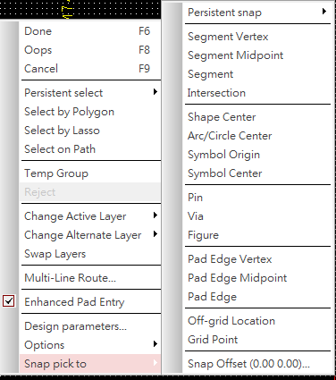

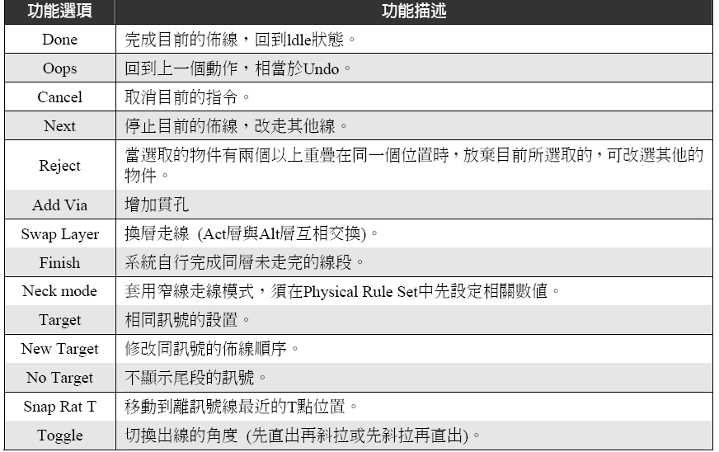

**5.2新增貫孔：若在佈線的過程中需要更換層面，可以使用雙擊滑鼠左鍵，就會產生貫孔，並且系統會自動換層。**

**若使用者要新增或移除不需要的Via，則必須到Constraint Manager的Physical工作頁面中去做相關設定，請參照下列步驟：**

**開啟Constraint Manager的Physical設定頁面，點選工作選單，彈出Constraint Manager對話框。移動滑鼠游標找尋Via項目並點選DEAULT欄位，彈出Edit Via List對話盒。**

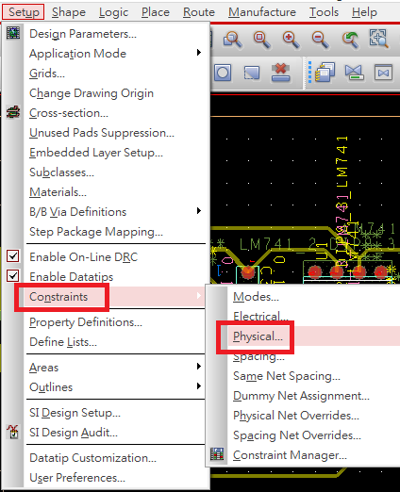

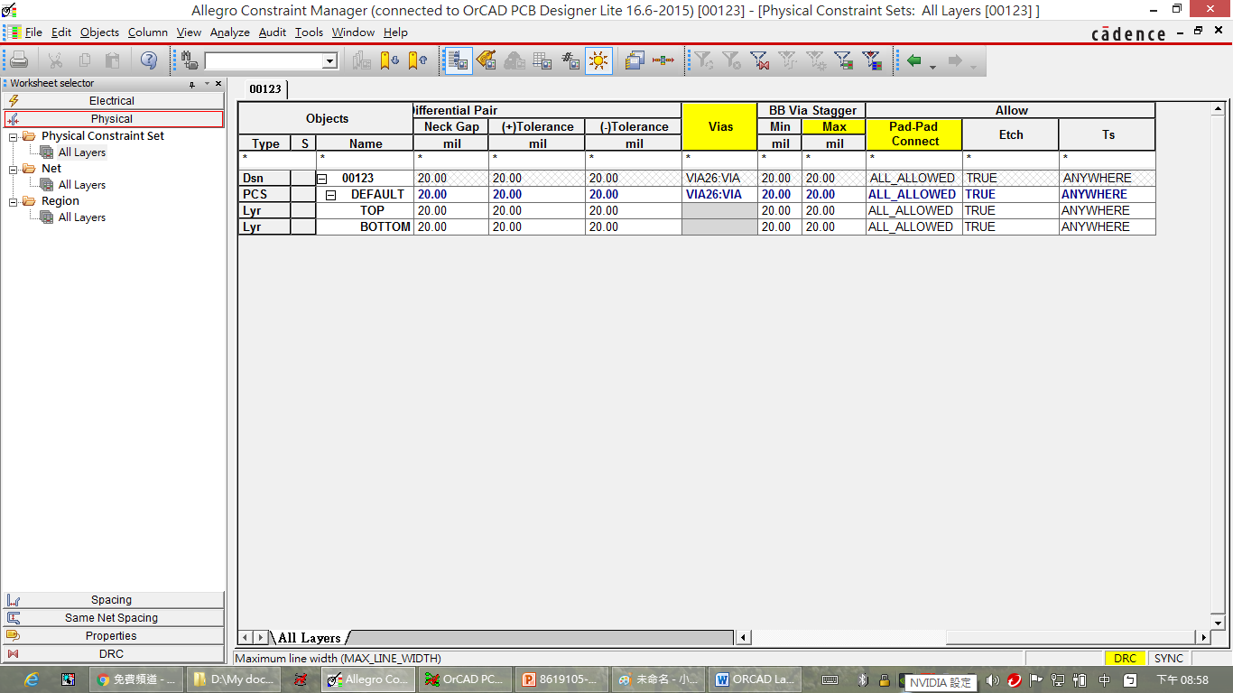

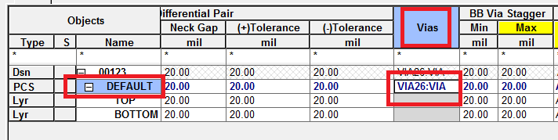

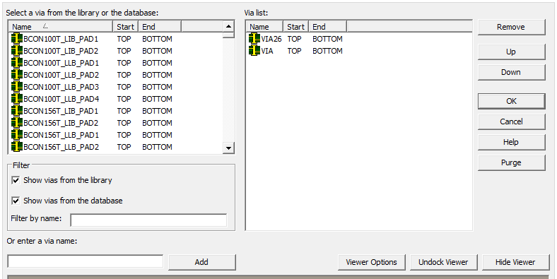

**在Select a Via from the library or the database的視窗內，所有系統路徑抓住Padstack清單，移動滑鼠游標至需要增加的Via檔案名稱上，接著雙擊滑鼠左鍵，所選的Via就會移動到右邊的Via List視窗內，這表示在佈線時，可以有兩個Via樣式可供選擇。**

**佈線時第一優先使用的VIA是VIA26，如果要變換Via的話就要到控制面板中的Option中的Via欄位做變換，假如要調整Via優先順序的話，則可以點選Up或Down變換Via的順位。**

**5.3設定設計規範**

**◎請參閱相關書籍:**

**ALLEGRO PCB LAYOUT 16.X實務，王舒萱,申明智,普羅編著,全華書局出版,第6章節。,**

**設定設計規範包括：走線安全間距的設定、走線寬度的設定、貫孔的設定、特殊走線區域的設定、物件的特性和其他項目的約定設定。**

**5.3.1開啟Allegro Constraint Manager：**

**點選工具列的快捷鍵Cmgr或工作選單Setup→Constraint Manager**

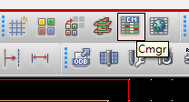

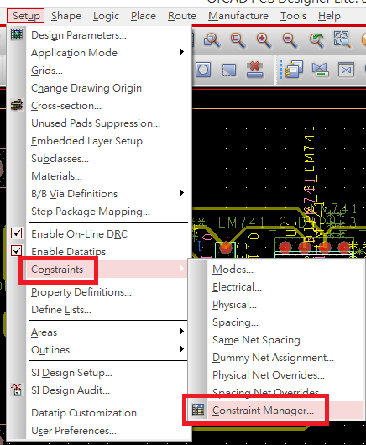

**5.3.2設定走線的寬度：**

**在Physical工作頁面主要是設定走線寬度、Via的種類…等等。**

**點選工作選單Setup→Constraint Manager→Physical**

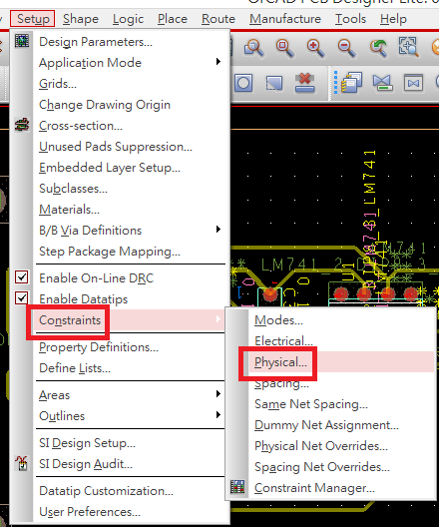

**▓彈出Constraint Manager對話盒**

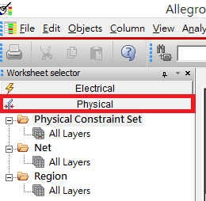

**▓設定走線寬度的初始值**

**移動滑鼠游標至Worksheet selector中，並點選Physical→Physical Constraint Set→All Layers**

**在Work Area中即會出現Default的Physical 的相關設定項目。**

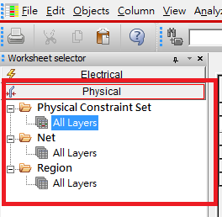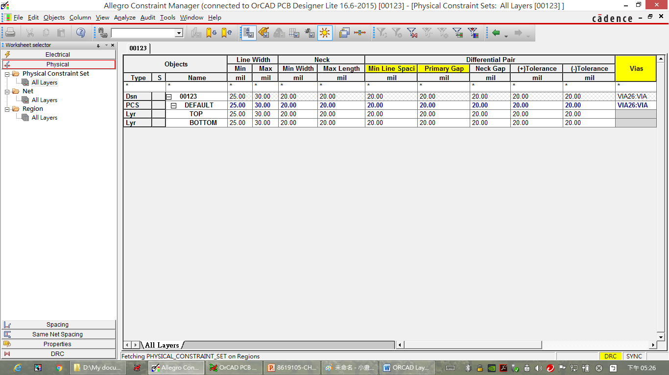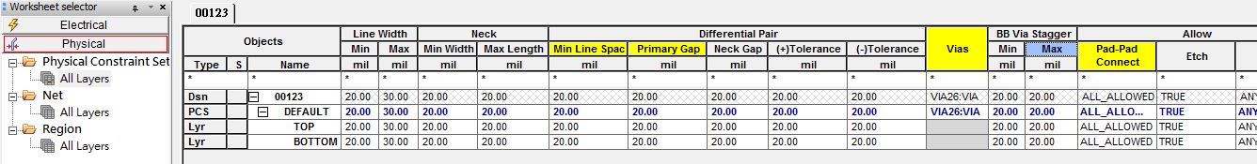

**▓若要變更Default的Line Width Min數值，請移動滑鼠游標至該欄位，並且輸入變更的數值。**

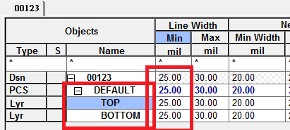

**▓若要設定特殊走線的寬度值，請移動滑鼠游標至Objects項目中的Default欄位，接著按滑鼠右鍵彈出指令選單選擇Create→Physical Cset**

**彈出Create Physical Cset對話盒，在空欄中填入此規則名稱，之後按OK。**

**然後在Default下面出現一個新的欄位，接著輸入擬設定的走線寬度值。**

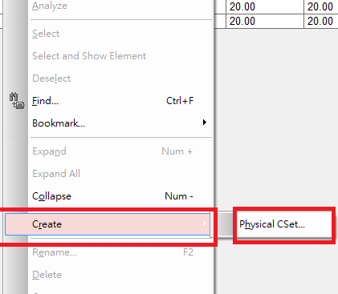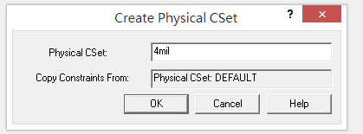

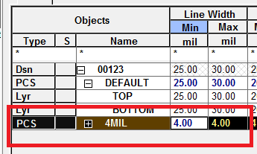

**▓若要設定走線線寬群組**

**移動滑鼠游標至Worksheet selector中，並點選Physical→Net→All Layers**

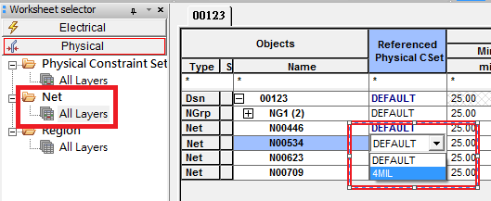

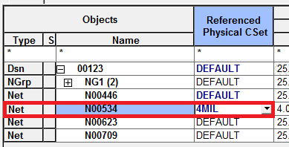

**5.3.3設定走線的安全間距：**

**點選工作選單Setup→Constraint Manager→Spacing**

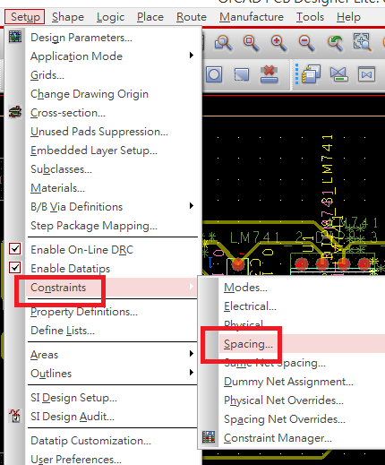

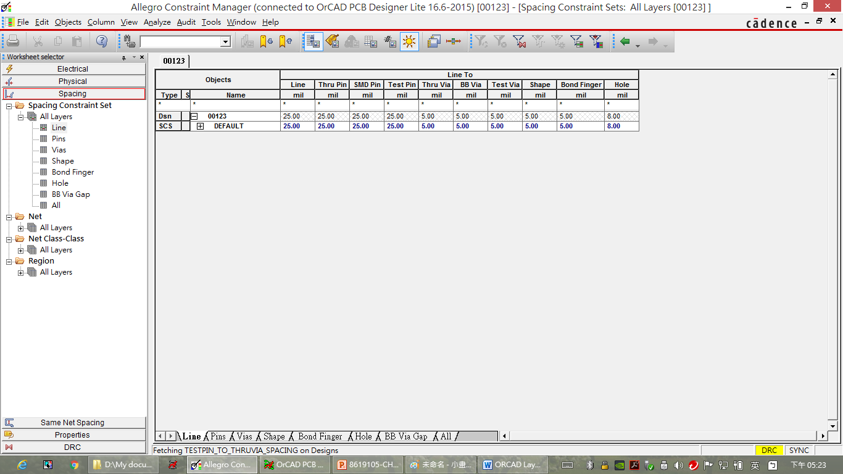

**▓設定走線安全間距的初始值**

**移動滑鼠游標至Worksheet selector中，並點選Spacing→Spacing Constraint Set→All Layers**

**在Work Area中即會出現Default的Spacing 的相關設定項目。**

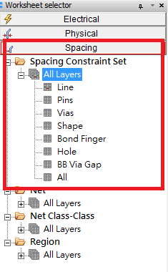

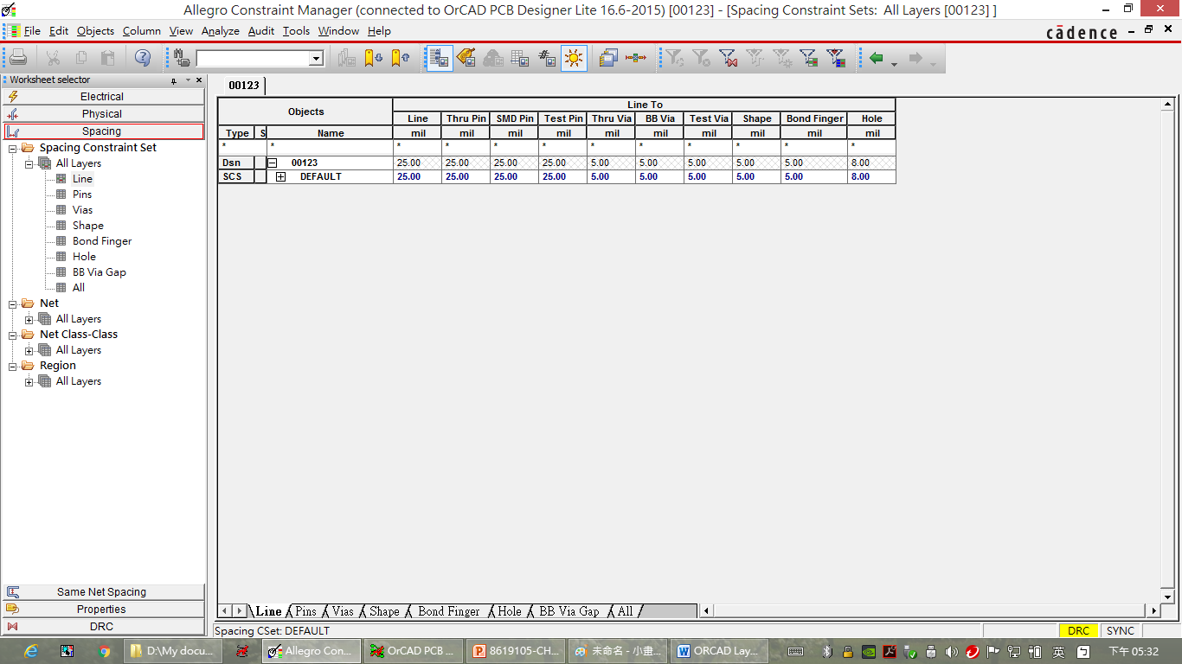

**▓若要設定特殊走線安全間距的數值，請移動滑鼠游標至Objects項目中的Default欄位，接著按滑鼠右鍵彈出指令選單選擇Create→Spacing Cset**

**彈出Create Spacing Cset對話盒，在空欄中填入此規則名稱，之後按OK。**

**然後在Default下面出現一個新的欄位，接著輸入擬設定Line to all間距值。**

**後續，如前設定。**

**▓若要設定走線安全間距群組**

**移動滑鼠游標至Worksheet selector中，並點選Spacing→Net→All Layers**

**後續，如前設定。**

**▓設定不同訊號群組之安全間距**

**若在不同的訊號群組之間有不一樣的安全間距規則，則必須另外做Class-Class設定。**

**首先先做訊號群組的設定，移動滑鼠游標至Net上，並按滑鼠左鍵點選所要進行編組的Net。**

**選取擬作Group1的相關Net，選取完Net之後並按滑鼠右鍵彈出指令選單選擇Create→Class。**

**彈出Create Net Class對話盒，在Net Class空欄中填入Group1，輸入此Net Class名稱後，按OK。**

**回到Work Area後再Object項目將會出現一個名稱為Group1。**

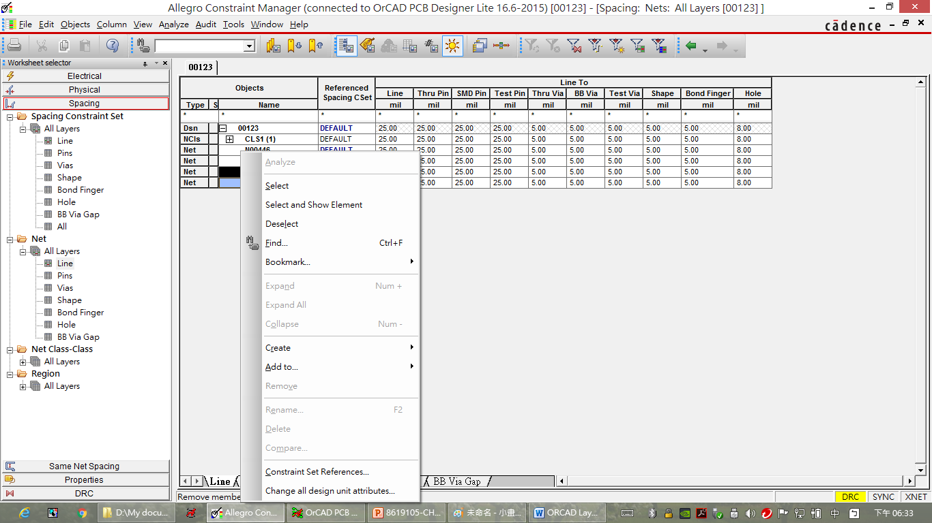

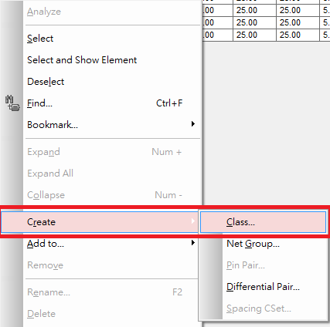

**5.3.4設定相同Net的安全間距：**

**點選工作選單Setup→Constraint Manager→Same Net Spacing**

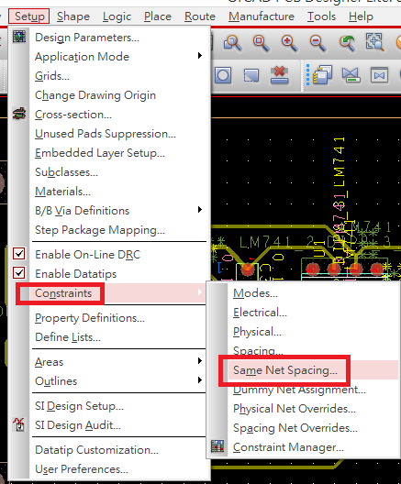

**▓設定走線寬度的初始值**

**移動滑鼠游標至Worksheet selector中，並點選Same Net Spacing →Same Net Spacing Constraint Set→All Layers**

**在Work Area中即會出現Default的Spacing 的相關設定項目。**

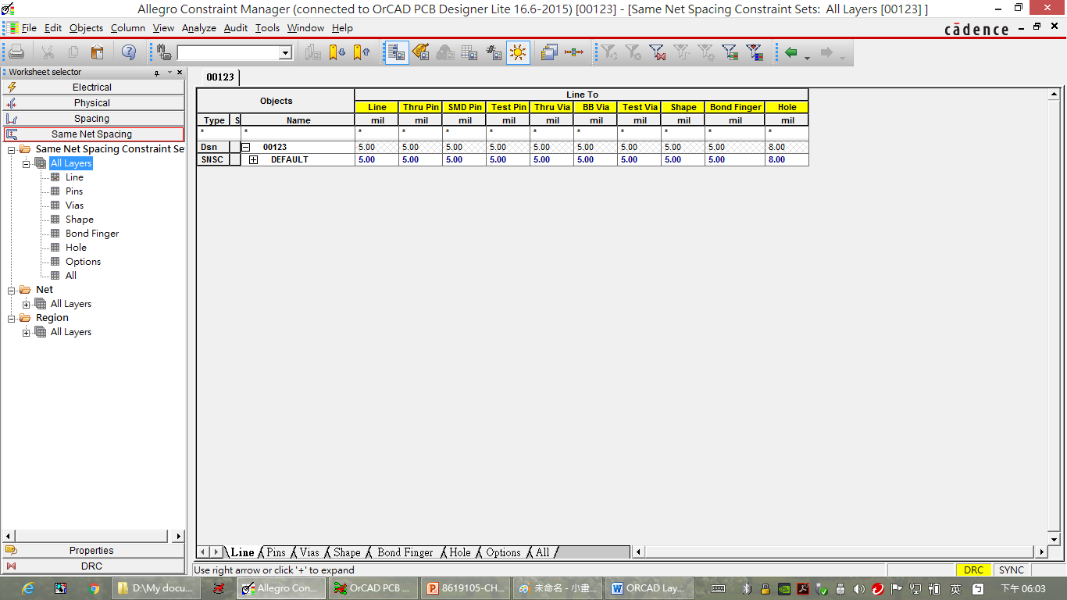

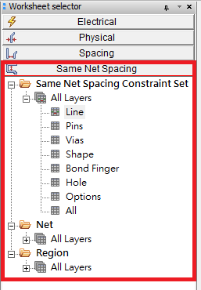

**在Work Area中即會出現Default的Spacing 的相關設定項目。**

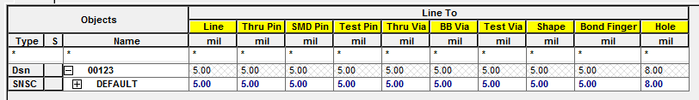

**5.3.5電氣特性的設定平台的相關設定**

**點選工作選單Setup→Constraint Manager→Electrical**

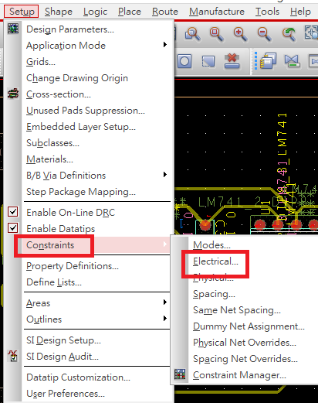

**5.4移線(Slide)**

**移線的功能是將走線平行移動而不更改其原來的角度。**

**點選工具列快捷鍵Slide或工作選單Route→Slide**

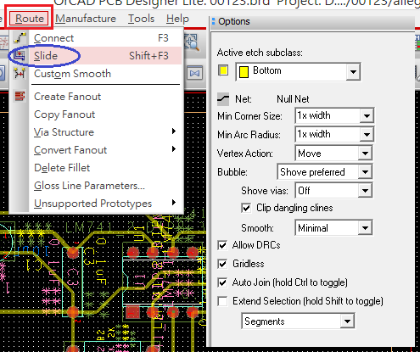

**■移動滑鼠游標至控制面板Options欄位做設定。**

**●Active etch subclass：設定所要移動的佈線層面。**

**●Net name：目前所要移動之走線的net名稱。**

**●Corners：設定佈線的轉角角度，一般設定45度。**

**●Max45len：設定最長的轉角長度。**

**●Bubble：設定推線的模式。**

**Off：無推擠走線效果，新的走線會誇越其他不同訊號線路。**

**Hug only：新的走線會完全貼著其他不同訊號線路。**

**Hug preferred：新的走線會貼著其他不同訊號線路，如果空間許可的情況下，則會有推擠其他不同訊號走線的效果。**

**Shove preferred：以點選的走線為主，會有推擠其他不同訊號走線的效果。**

**●Shove vias：設定推擠Via的模式。**

**Off：無推擠Via的效果。**

**Minimal：以使用最小的空間來推擠Via。**

**Full：使用最優化的方式來推擠Via。**

**●Clip dangling clines：勾選此項目，表示會切斷未走完的佈線。**

**●Smooth：設定走線時的平滑程度。**

**Off：在推擠走線時，無優化效果。**

**Minimal：在推擠走線時，使用最低限度的優化效果。**

**Full：在推擠走線時，套用最佳優化效果。**

**●Allow DRCs：勾選此項目，表示允許DRC發生。**

**●Gridless：勾選此項目，表示走線時不會鎖定格點，則不會以格點為基準來移動走線。**

**●Add at max：勾選此項目時，表示移動走線時，會套用Max 45 Len來產生走線，在拐角斜線的線段長度或是Max Arc Radius 來產生的拐角圓弧線段長度。**

**●Vias with segment：勾選此項目時，表示允許貫孔與走線線段一起移動。**

**●Ts with segment：勾選此項目時，表示會將T點當成同一組一起移動。**

**■若要用Slide指令將下列左圖的走線修改成如下右圖所得結果。**

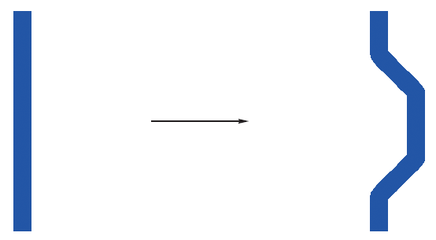

**■點選Slide指令後點選滑鼠右鍵，選擇Cut指令。**

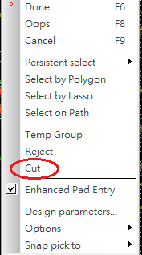

**■接著在預定修改的線段上選取兩點，然後移動滑鼠往右移動，就可以修改線路。**

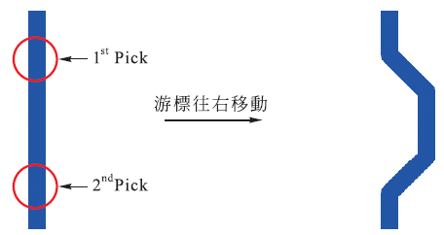

**5.5Enhanced Pad Entry**

**有勾選Enhanced Pad Entry：在Slide佈線時，改善走線在進入或是走出Pad的走線角度，避免發生一些銳角的佈線狀況。**

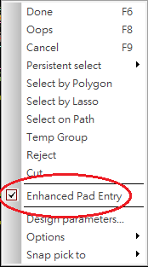



**5.6平滑佈線(Custom smooth)**

**Allegro 提供自動優化佈線的功能，點選工具列的快捷鍵(Custom smooth)或是執行工作選單Route→Custom Smooth**

**■移動滑鼠游標至控制面板Options欄位做設定。**

**●Corner Type：設定轉角的角度。**

**●Restrict Seg Entry for Pads Type：限制走線進入指定形狀的Pads。**

**Rectangular：限制方形的Pads。**

**All：限制所有形狀的Pads。**

**None：無限制。**

**●Minimum Pad Entry Length：設定進入Pad的線路長度。**

**●Max lterations：設定重覆的次數，假使有很多的線段需要優化，將會一次執行一個迴圈後再執行下一個。**

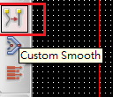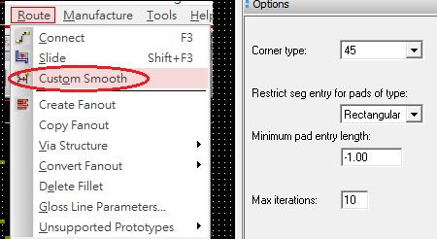

**5.7新增節點(Vertex)**

**若要針對線段增加節點，可以點選工具列的快捷鍵(Vertex)或是功能列表Edit→Vertex**

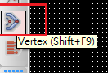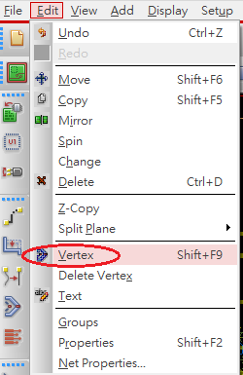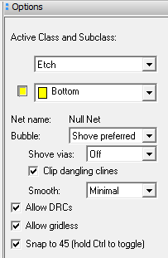

**■移動滑鼠游標至控制面板Options欄位做設定。**

**●Active etch subclass：設定所要移動的走線的Class和Subclass層面。**

**●Net name：目前所要移動之走線的net名稱。**

**●Bubble：設定推線的模式。**

**Off：無推擠走線效果，新的走線會誇越其他不同訊號線路。**

**Hug only：新的走線會完全貼著其他不同訊號線路。**

**Hug preferred：新的走線會貼著其他不同訊號線路，如果空間許可的情況下，則會有推擠其他不同訊號走線的效果。**

**Shove preferred：以點選的走線為主，會有推擠其他不同訊號走線的效果。**

**●Shove vias：設定推擠Via的模式。**

**Off：無推擠Via的效果。**

**Minimal：以使用最小的空間來推擠Via。**

**Full：使用最優化的方式來推擠Via。**

**●Clip dangling clines：勾選此項目，表示會切斷未走完的佈線。**

**●Smooth：設定走線時的平滑程度。**

**Off：在推擠走線時，無優化效果。**

**Minimal：在推擠走線時，使用最低限度的優化效果。**

**Full：在推擠走線時，套用最佳優化效果。**

**●Allow DRCs：勾選此項目，表示允許DRC發生。**

**●Allow gridless：勾選此項目，表示走線時不會鎖定格點，則不會以格點為基準來移動走線。**

**■執行新增節點之效果。**

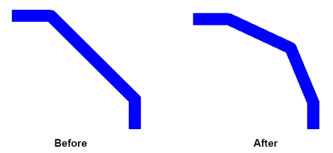

**5.8刪除節點**

**若要針對線段刪除節點，可以點選功能列表Edit→Delete Vertex**

**■移動滑鼠游標至控制面板Options欄位做設定。**

**●Active etch subclass：設定所要移動的走線的Class和Subclass層面。**

**●Net name：目前所要移動之走線的net名稱。**

**●Bubble：設定推線的模式。**

**Off：無推擠走線效果，新的走線會誇越其他不同訊號線路。**

**Hug only：新的走線會完全貼著其他不同訊號線路。**

**Hug preferred：新的走線會貼著其他不同訊號線路，如果空間許可的情況下，則會有推擠其他不同訊號走線的效果。**

**Shove preferred：以點選的走線為主，會有推擠其他不同訊號走線的效果。**

**●Shove vias：設定推擠Via的模式。**

**Off：無推擠Via的效果。**

**Minimal：以使用最小的空間來推擠Via。**

**Full：使用最優化的方式來推擠Via。**

**●Clip dangling clines：勾選此項目，表示會切斷未走完的佈線。**

**●Smooth：設定走線時的平滑程度。**

**Off：在推擠走線時，無優化效果。**

**Minimal：在推擠走線時，使用最低限度的優化效果。**

**Full：在推擠走線時，套用最佳優化效果。**

**●Allow DRCs：勾選此項目，表示允許DRC發生。**

**●Allow gridless：勾選此項目，表示走線時不會鎖定格點，則不會以格點為基準來移動走線。**

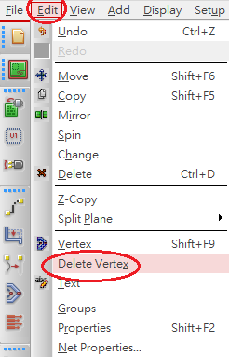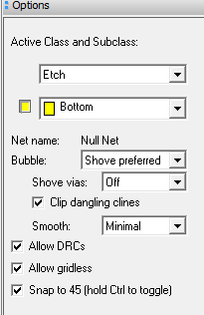

**■執行刪除節點之指令，並點選所有要刪除的節點，其結果如下圖。**

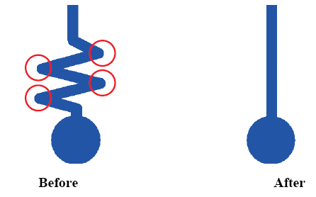

**5.9刪除(Delete)**

**5.10Gloss**

**此功能是會自動檢查並調整整塊板子的平滑和刪除多餘的線路。**

**點選功能列表Route→Gloss Line Parameters…**

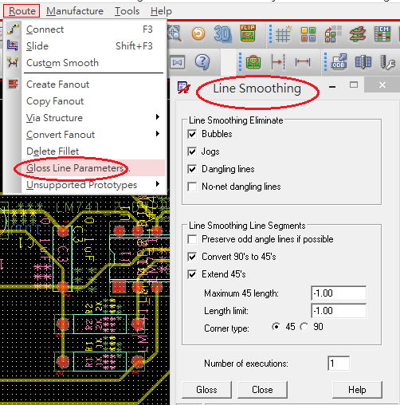

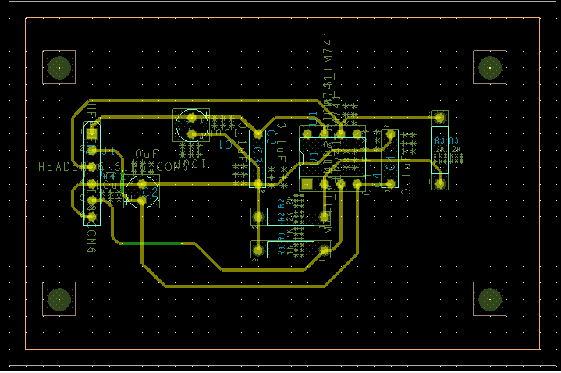

1. **layout轉成Gerber File**

**參閱ORCAD PCB LAYOUT電子書第10章節**

**參閱.Complete PCB Design Using OrCAD Capture and PCB Editor,電子書，第10章節。,**

**◎Gerber RS274X(較常使用→大多是使用Gerber RS274XGJ 輸出data)，Gerber RS274X在資料轉出時已經把鏡頭描述檔的相關資料加入Gerber File檔案前段中，所以不需額外附加鏡頭檔art_aper.txt。**

**如何使用Gerber RS274X轉出Gerber底片檔，其敘述如下：**

**1.在工作列表中點選Manufacture>Artwork，彈出Artwork Control Form對話框。**

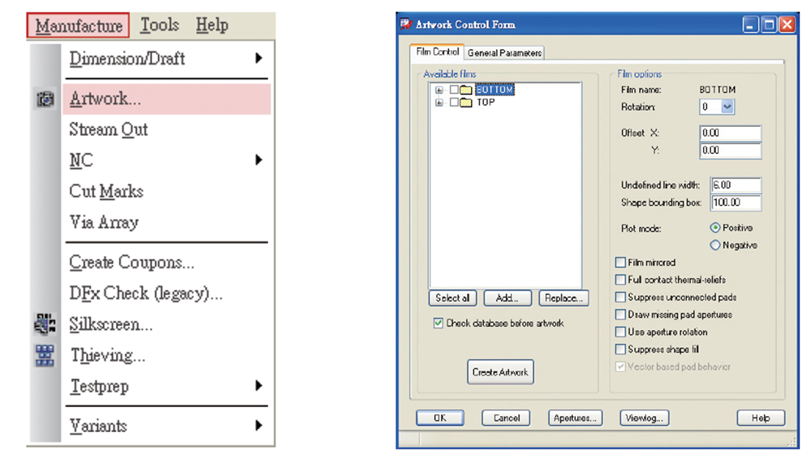

**➀點選General Parameters切換頁面以設定參數。**

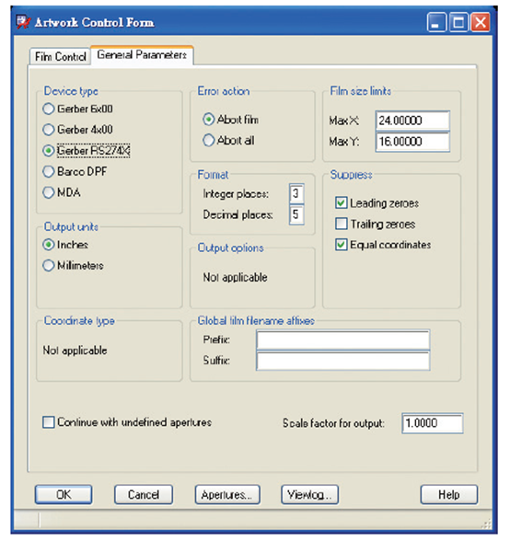

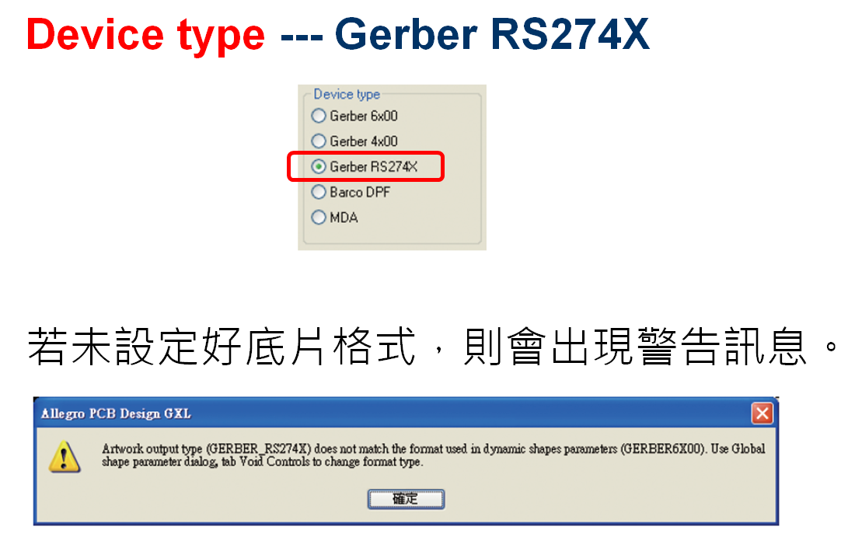

**◎若出現警告訊息，代表Shape的設定值設定錯誤，使用者可以到工作列表中點選Shape>Global Dynamic Params…，彈出Global Dynamic Shape Parameters對話框。**

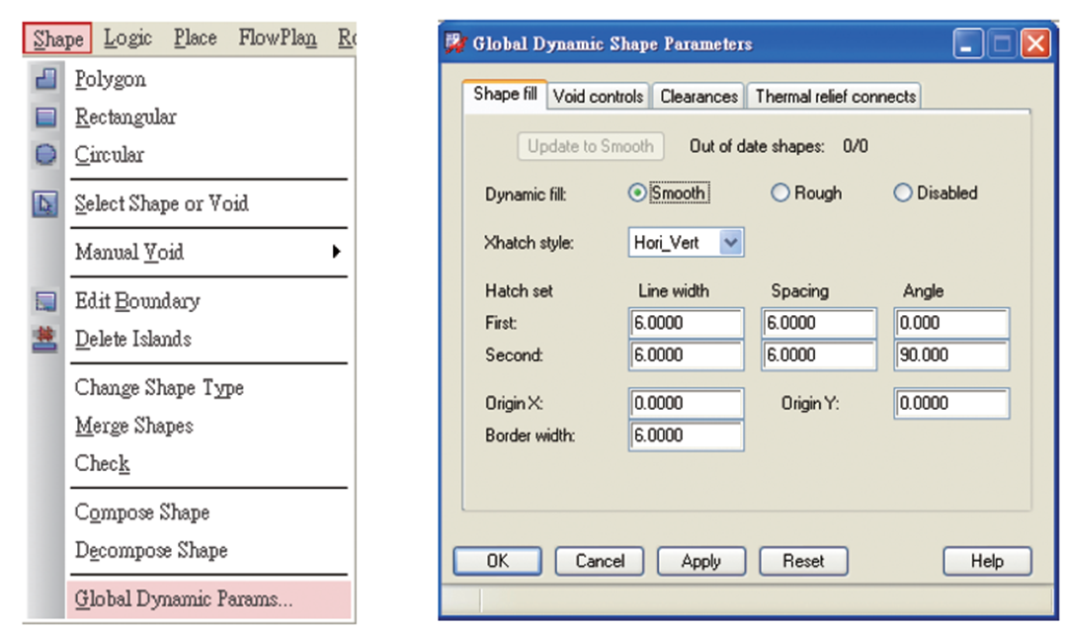

**◎接著點選Void control，至Artwork format：選擇正確所要輸出的底片格式。**

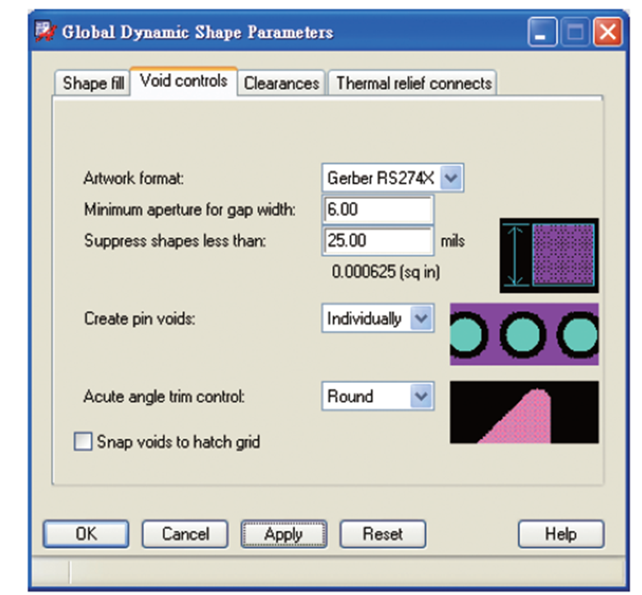

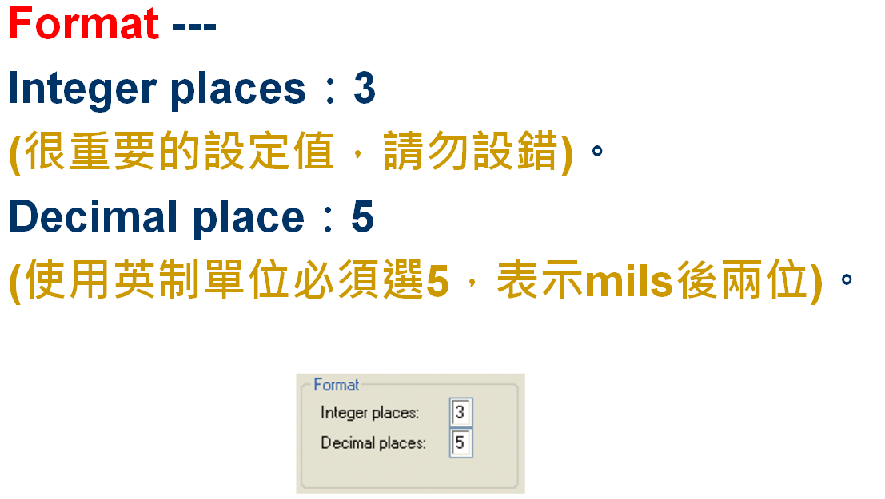

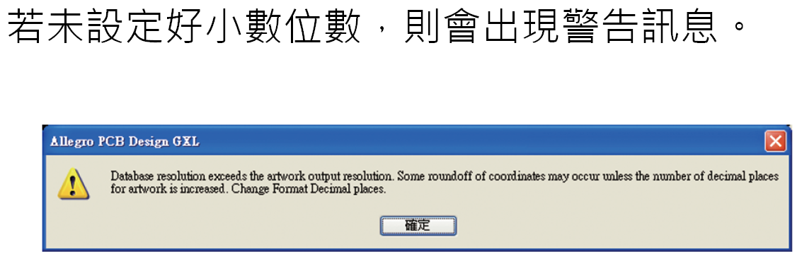

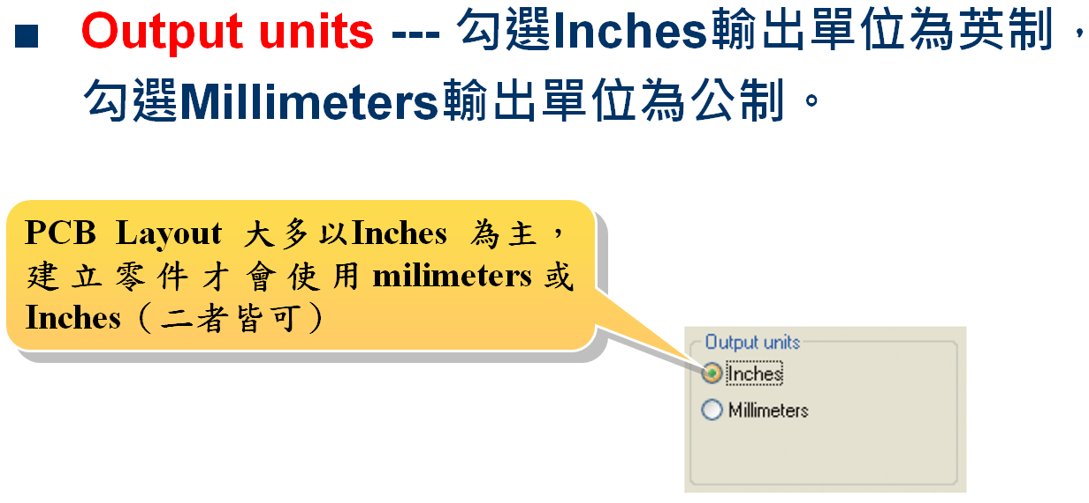

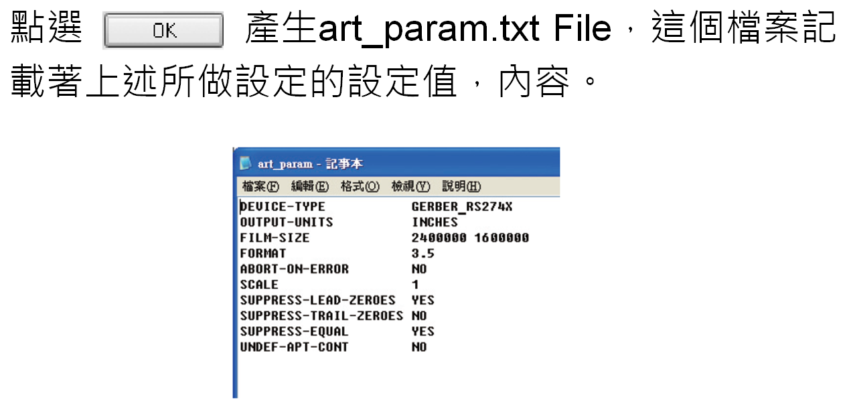

**◎增加Gerber底片資料**

**返回Film Control編輯所要輸出Artwork的內容。**

**●新增方式以TOP為例子，將滑鼠游標移至BOTTOM資料夾上，點選滑鼠右鍵>Add。**

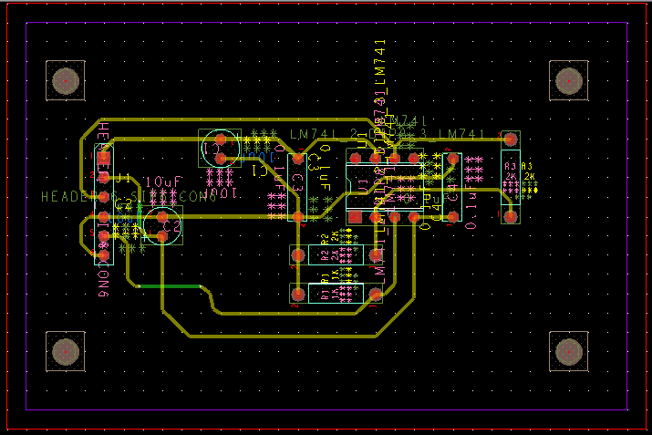

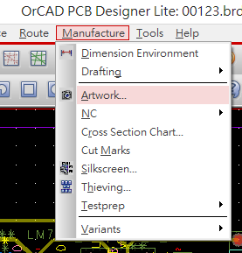

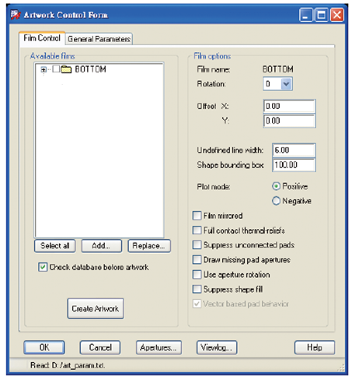

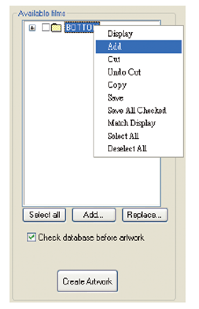

**在彈出的對話框內輸入底片名稱TOP。**

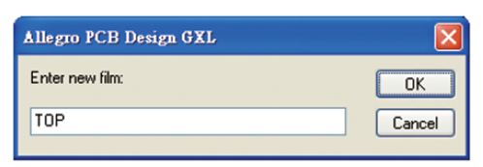

**點選OK，可以看見TOP已經加入列表，移動滑鼠游標到TOP資料夾的符上，點選滑鼠左鍵將TOP的底片內容展開，如下圖所示，將移到TOP資料夾subclass上，點選滑鼠右鍵>Add，如下圖所示。**

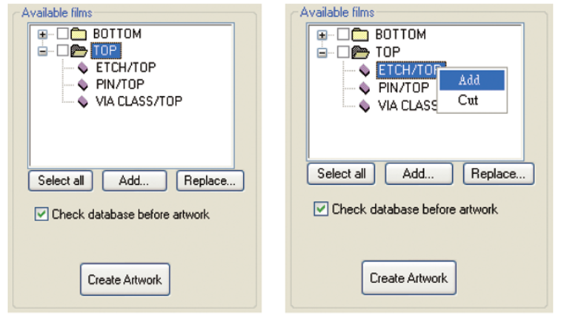

**彈出Subclass Selection對話框，移動滑鼠游標到所要增加底片資料夾的，點選滑鼠左鍵，將資料夾的底片內容展開並勾選所到輸出的底片，如下圖所示。**

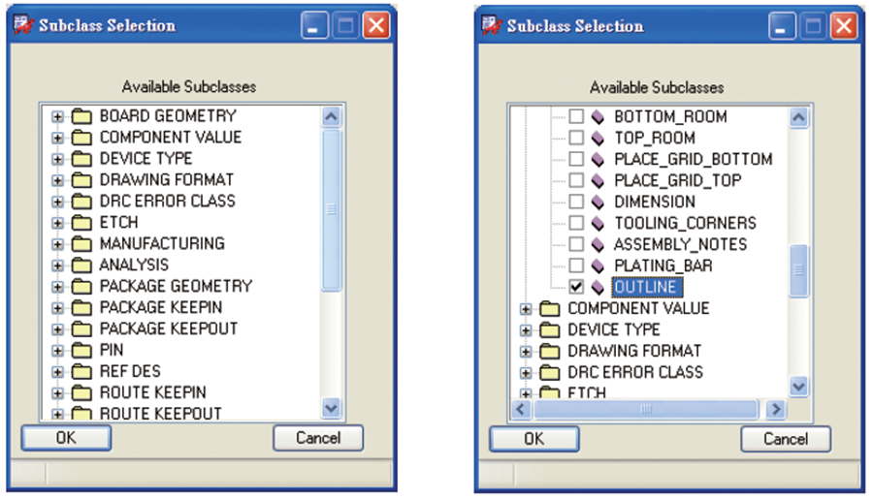

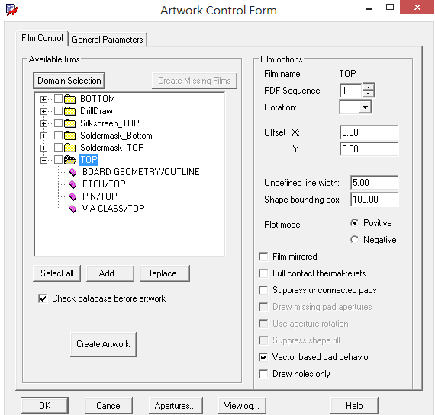

|  |  |
| --- | --- |
| **在TOP資料夾內容分別是：** | **VIA CLASS/TOP**  **PIN/TOP**  **ETCH/TOP**  **BOARD GEOMETRY/OUTLINE** |
| **營幕上顯示的畫面即是目前資料夾內所設定的曾面這也是將來所輸出的內容如圖所示** |  |

**如果想將儲存目前各個底片的設定值，可點選滑鼠右鍵選擇Save，儲存至檔案路徑下，如下圖所示。**

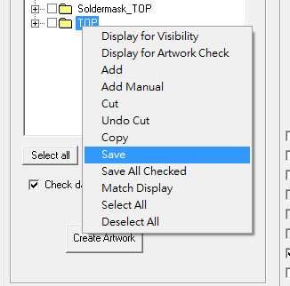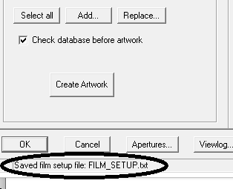

**下次要再一次使用該TOP層面時，只要選表單上的Add載入即可，如下圖所示。**

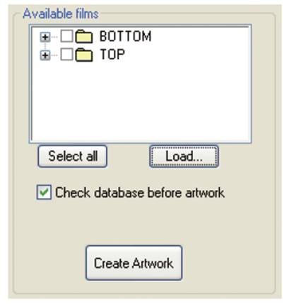

**選擇使用的層面資料後，再點選開啟就完成載入的動作。**

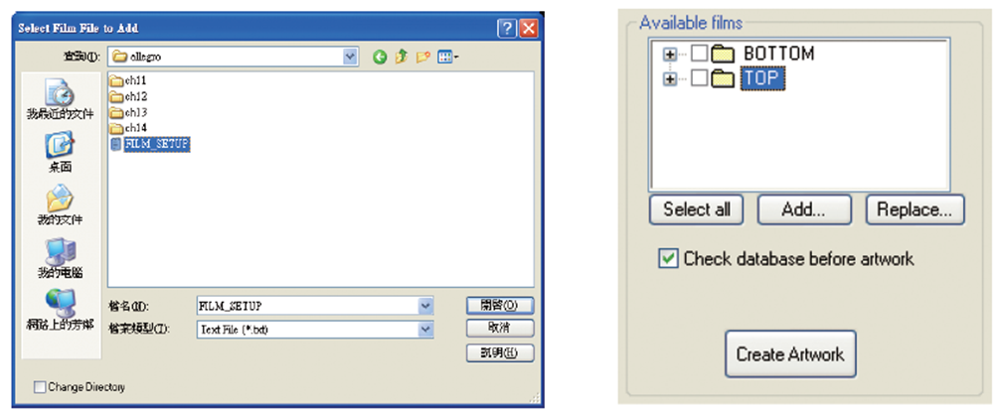

**將滑鼠游標移至TOP資料夾上點選滑鼠右鍵>Display for Visibility，如下圖所示。**

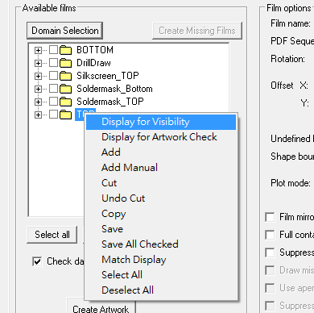

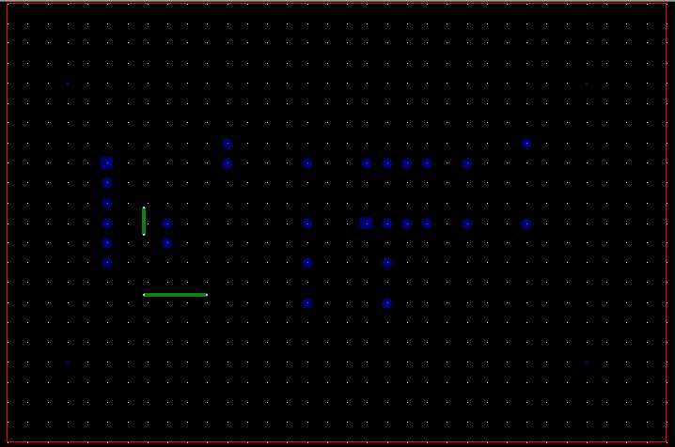

**◆生成Gerber file要那些文件?如何產生?**



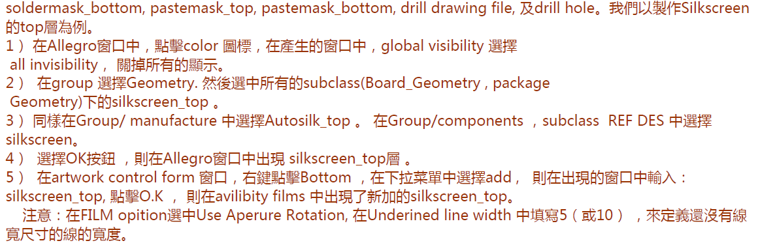

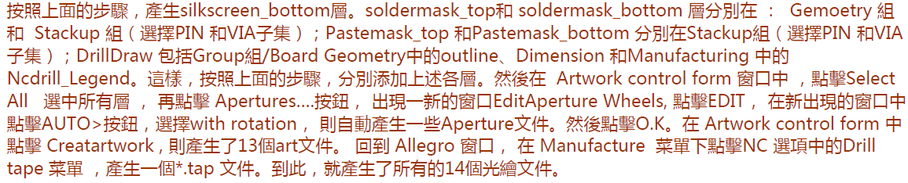

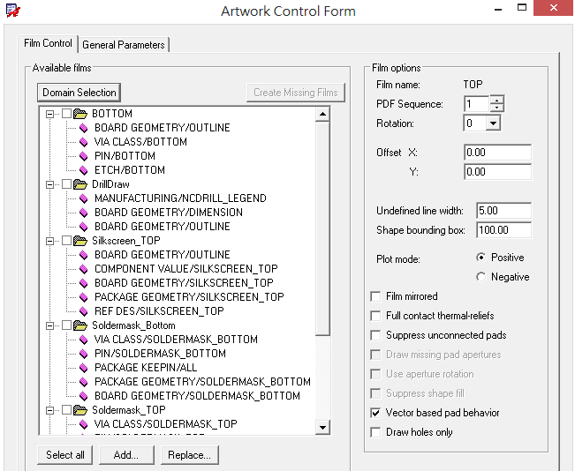

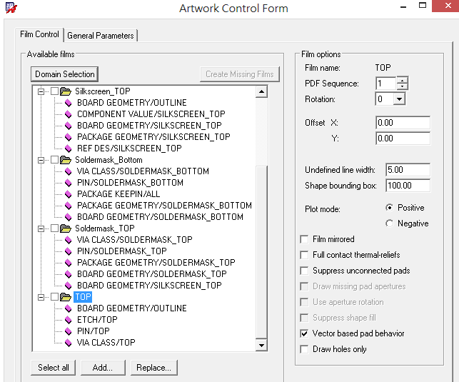

**◆點選Create Artwork輸出底片名稱。**

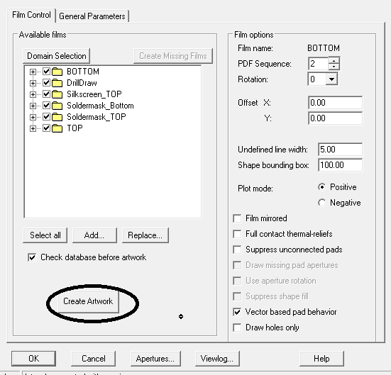

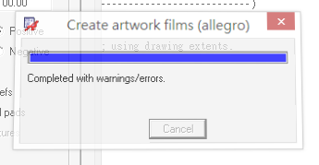

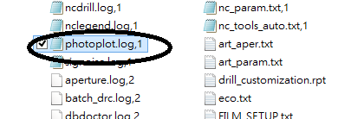

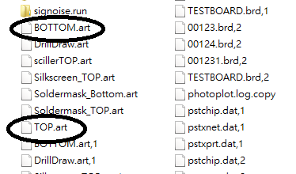

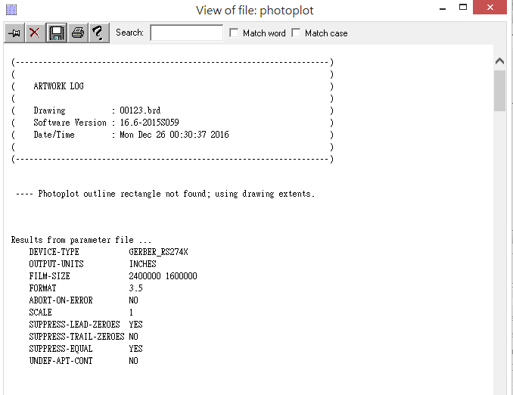

**◎輸出鑽孔符號表**

**Manufacture>NC>Drill legend，彈出Drill Legend對話框。**

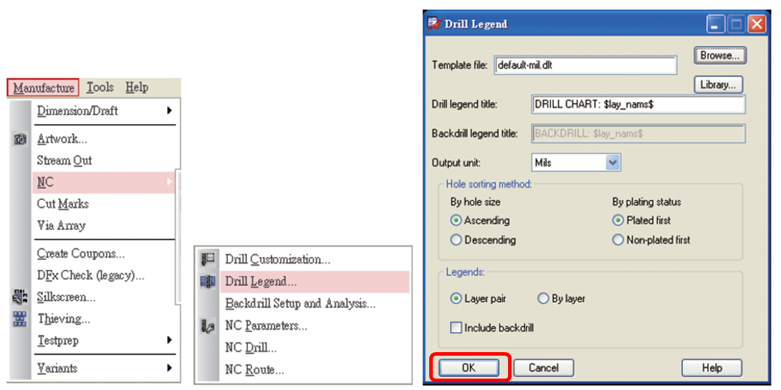

**■Template file：設定鑽孔圖表檔所使用的樣本檔，根據使用的單位不同系統會自動帶出不一樣的名稱，使用Mils為單位是套用default-mil.dlt；使用Millimeter為單位是套用default-mm.dlt。**

**■Drill legend title：設定鑽孔圖表所使用的標題內容文字。**

**■Output unit：系統內共有五種單位可供選擇：Mils、Inch、Microns、Millimeter及Centimeter。**

**移動滑鼠游標點選，即會出現一個Drill Chart，將其擺放至作圖範圍內，到這個步驟就完成一張鑽孔列表。**

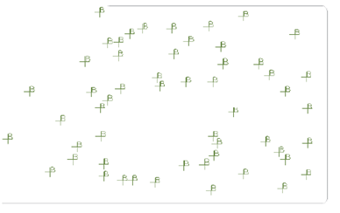

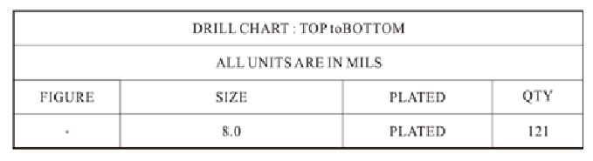

**◎產生鑽孔檔：Manufacture>NC>NC Parameters，彈出NC Parameters對話框，設定NC相關參數。**

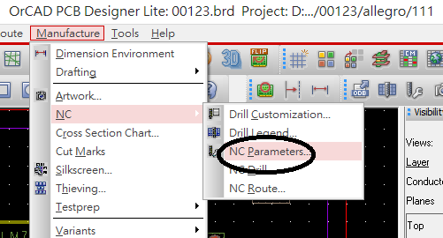

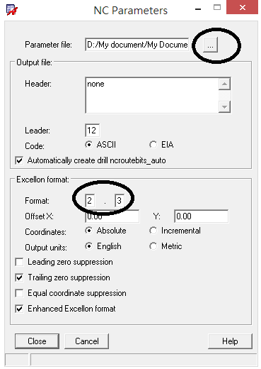

**◎Parameter file：設定輸出的鑽孔參數檔案名稱，預設值為nc_param.txt。設定完數值後，點選close關閉視窗。**

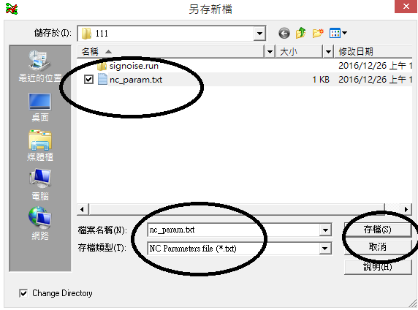

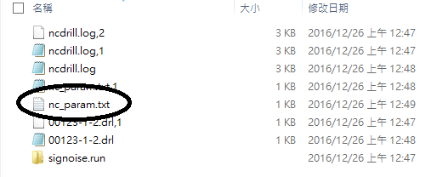

**◎在工作列表點選執行Manufacture>NC>NC Drill。彈出NC Drill對話框。**

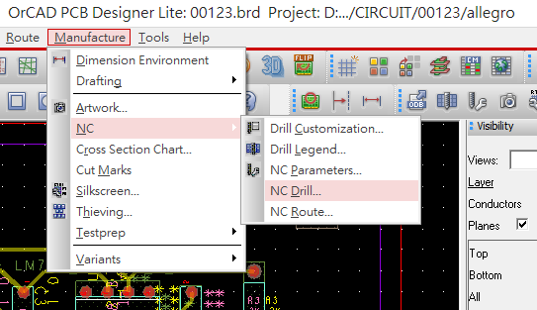

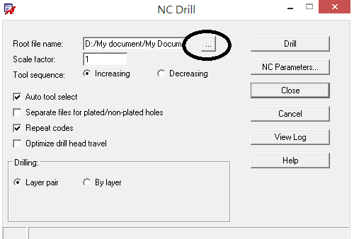

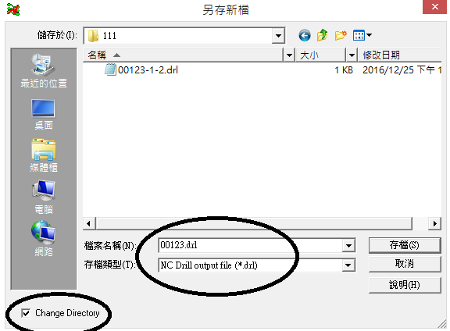

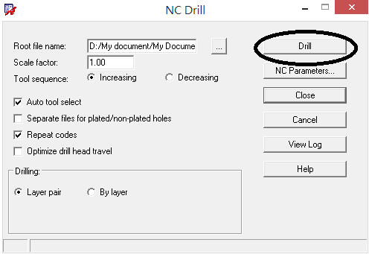

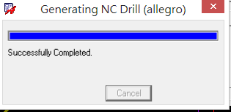

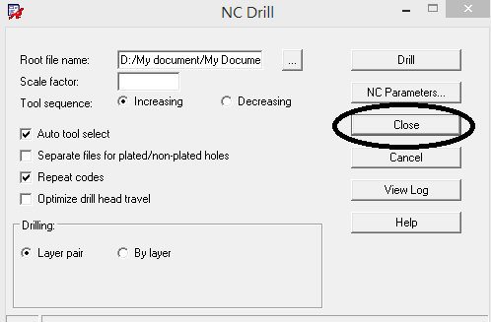

**■Root file name：設定所輸出的鑽孔紙表之檔案名稱。**

**■Scale factor：設定輸出的比例，一般設定為1。**

**■Tool sequence：設定鑽孔的排列順序。**

**➀Increasing：設定鑽孔的排列順序，由小至大排列。**

**➁Decreasing：設定鑽孔的排列順序，由大至小排列。**

**先在Scale factor欄位輸入1表示原尺寸輸出，接著移動滑鼠游標點選Drill，產生一個00123-1-2.drl的鑽孔檔。**

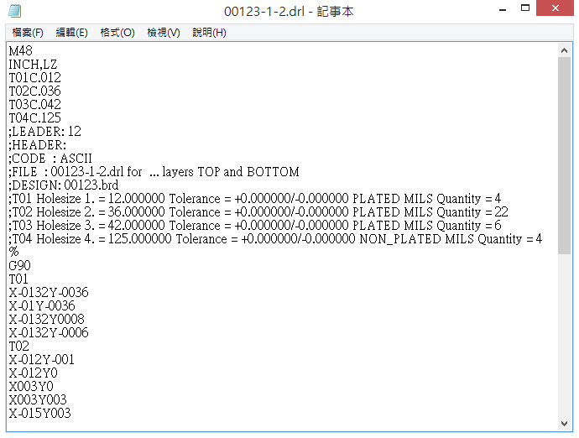

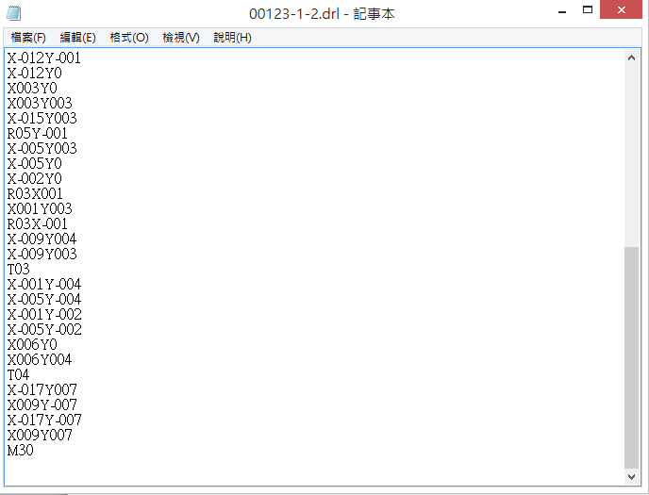

**※最後Layout完成後COPY下列檔案至後面雕刻機的PC硬碟中。**

**TOP.art**

**BOTTOM.art**

**\*\*\*\*.drl**

**※PC硬碟中建立個人組別之資料夾，儲存上述3個檔案。**

**C:\My Document\3A011\**

**◎補充LAYOUT注意事項：**

**1.元件接腳編號要與ORCAD LAYOUT元件庫一致。**

**選擇元件，MOUSE右鍵，表單選擇Edit Part，元件編輯，點選腳位，表單選擇Edit Properties，更改Number：2→3，更改Number：3→2參閱LAYOUT元件庫TO92接腳編號，完成後關閉Edit Part，Update Current。**

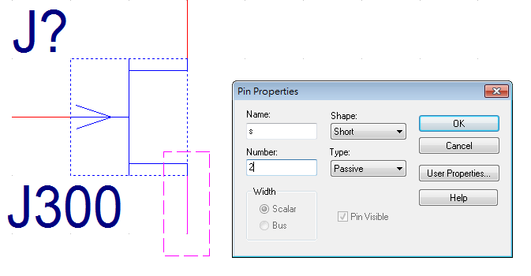

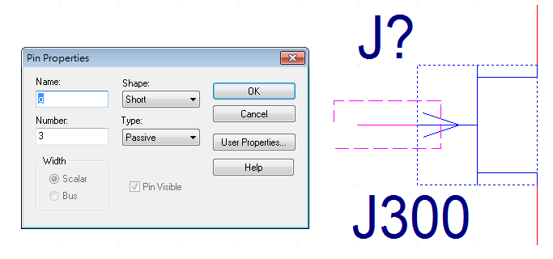

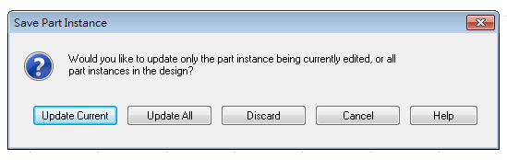

**選擇Update Current**

**2.電路圖中元件編號Reference(J**)要與元件庫的元件名稱一致(J**)。**

**3.修改所使用ORCAD LAYOUT元件庫的PAD(焊點)資料。**

**參閱P.13〜〜P.31。**

**.電阻、電容、IC、二極體、電晶體等元件，所有PAD鑽孔直徑改為0.8mm=32mil**

**如前P.20之圖(7-23)：修改後儲存檔名。**

**.測試座，PAD鑽孔直徑為1.7mm=67mil，LAYOUT元件庫找出2個焊點，移動焊點使其間距為300 mil，然後修改PAD鑽孔直徑，焊點置換。**

**4.PCB四邊螺絲孔，鑽孔直徑為4mm=157mil，不需要焊點，由選擇Place→Manually……→MTG156，由此螺絲孔MTG156去修改孔徑大小。**

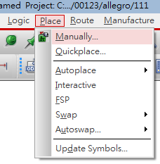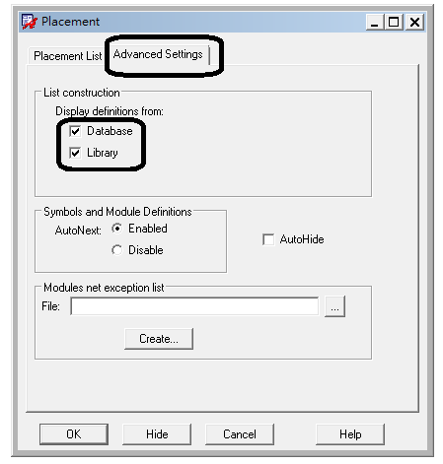

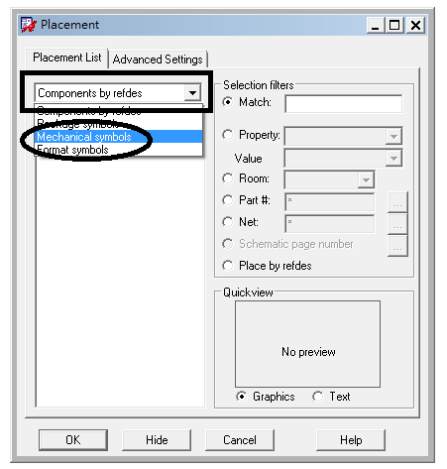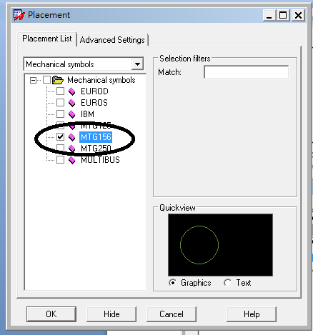

**5.由電路圖轉檔Create Netlist，如前P.86，要關閉ORCAD PCB Editor。**

**6.下一頁是舊版ORCAD Layout(9.0版本)設計Layout圖，提供給各位參考。**

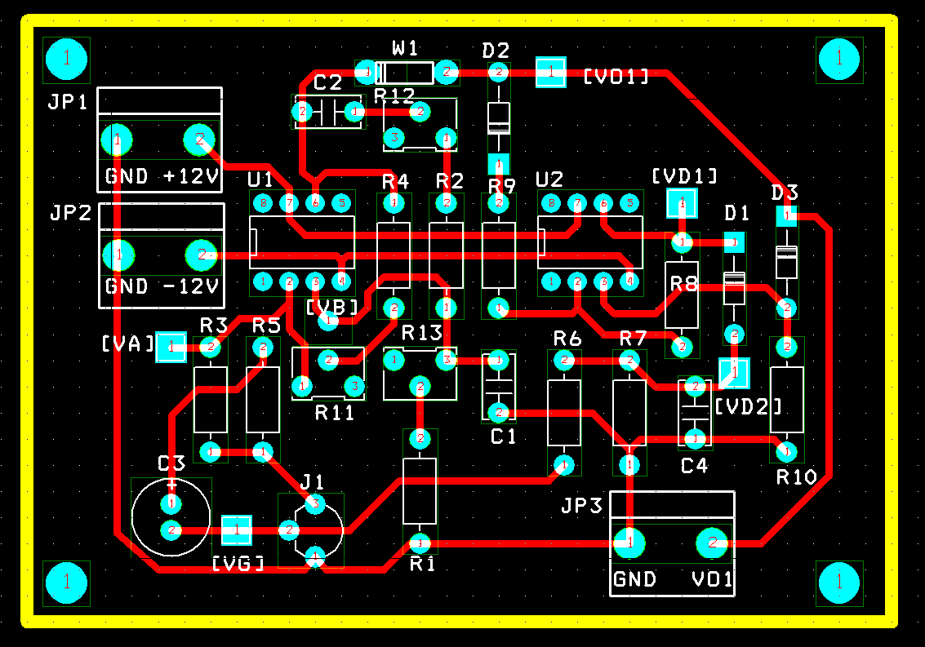

**◎附錄：說明class與subclass**

**一.Group、class與subclass**

**●Group、class與subclass的結構**

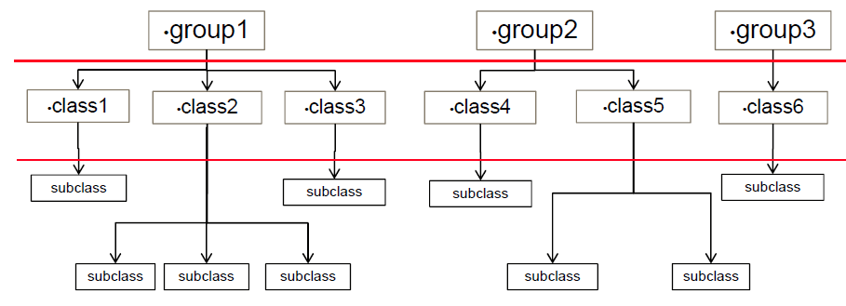

**Allegro 為了精確定義工程中的對象(避免錯誤)，對工程中的對象進行細緻的分組。Class是命令操作對象的群組，subclass是群組中的某一個對象。**

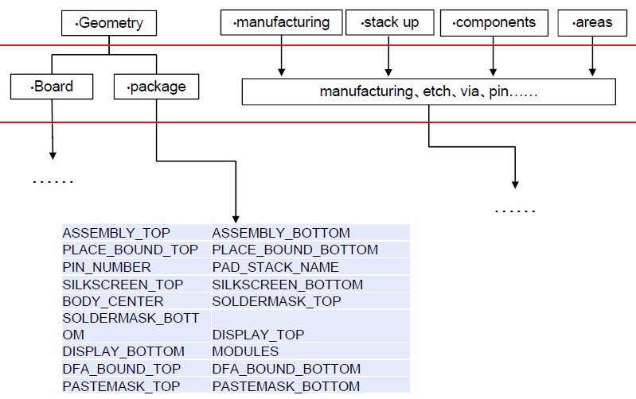

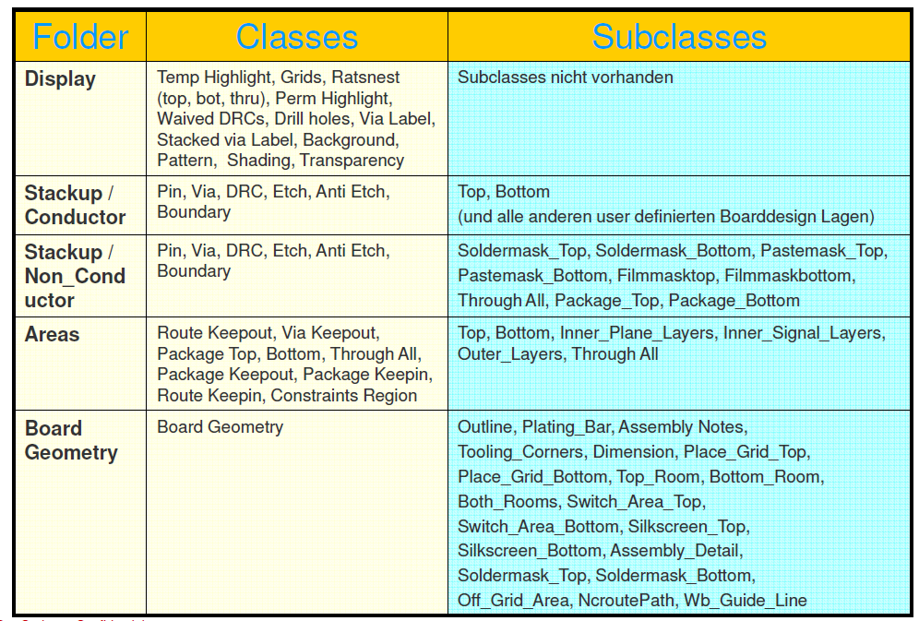

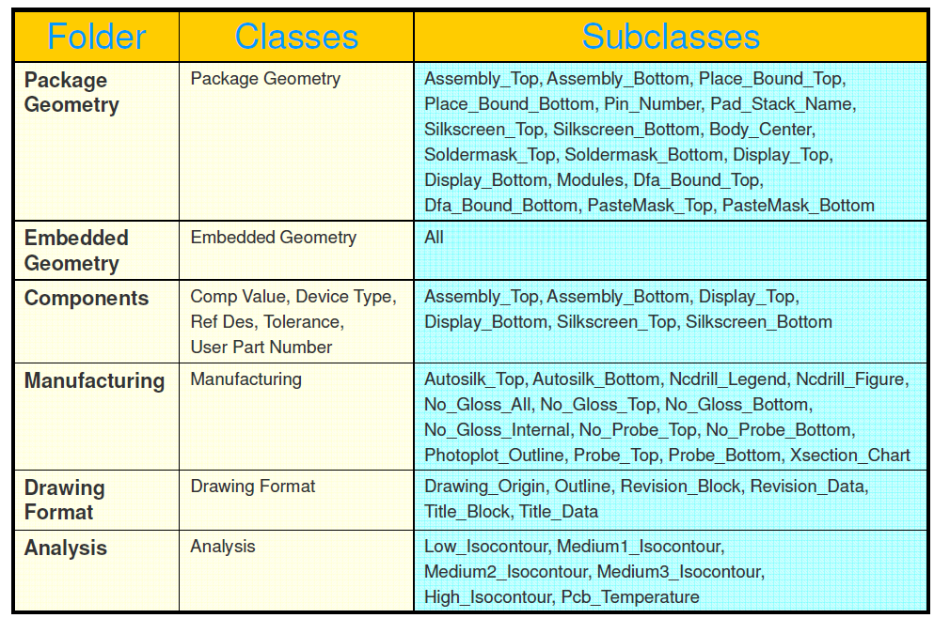

**二.常用的class，subclass**

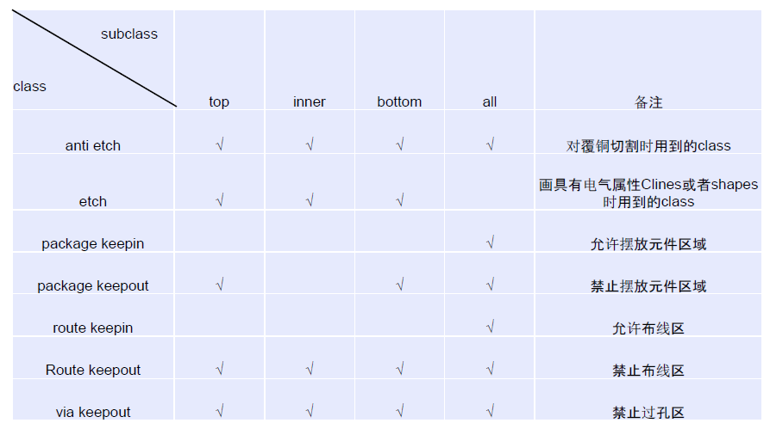

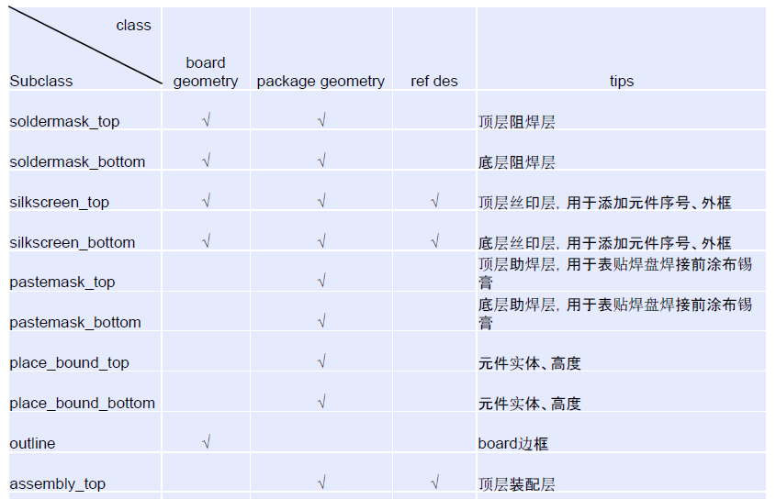

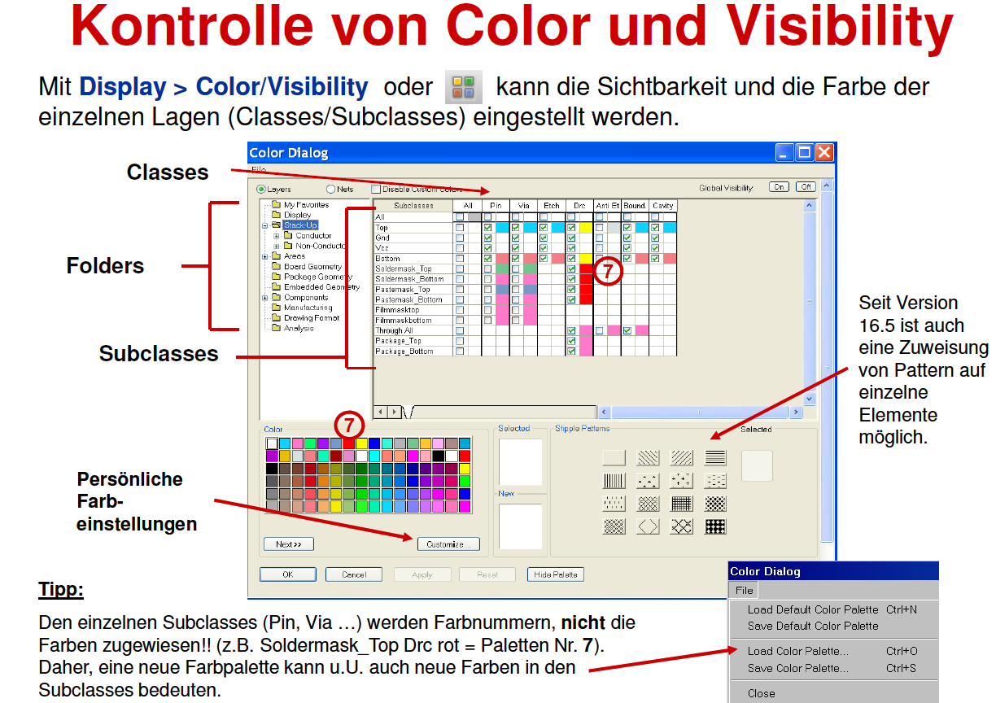

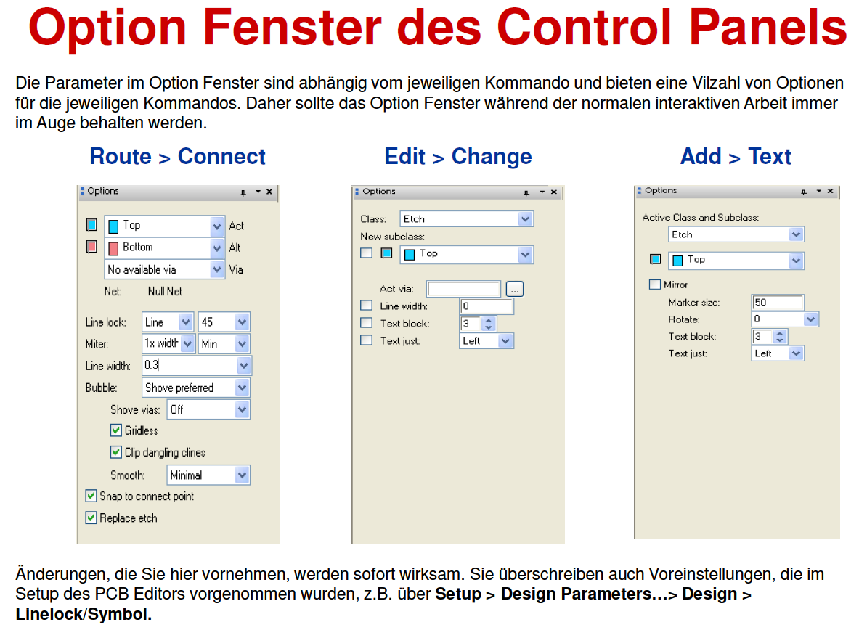

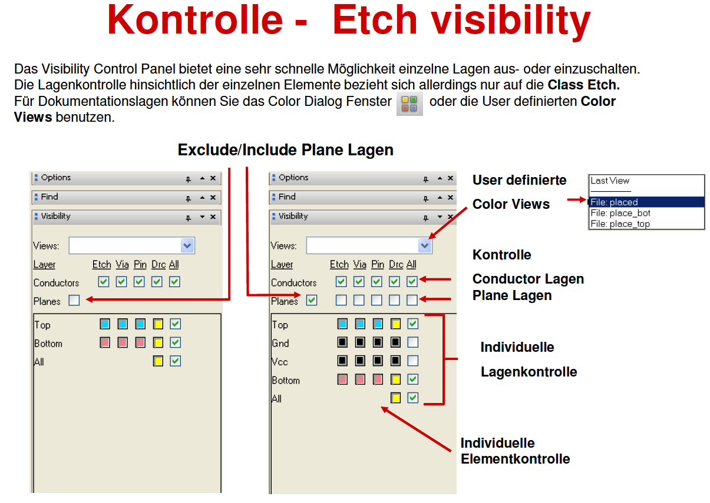

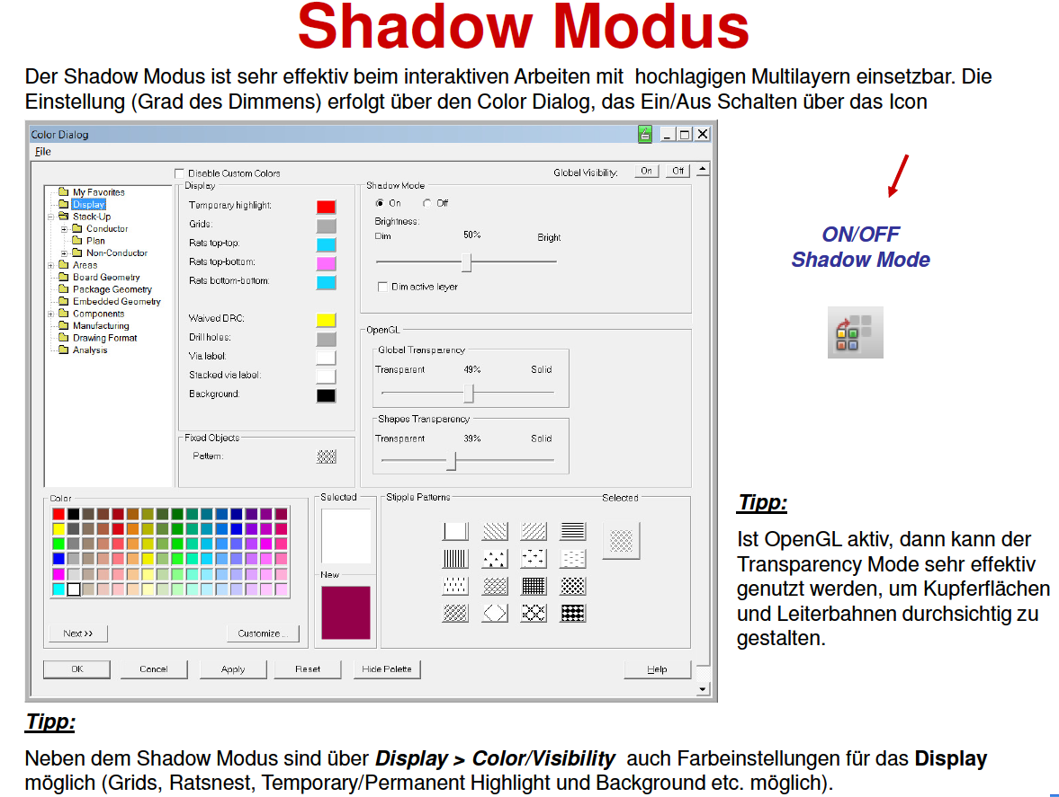

**◎雕刻機操作使用注意事項：**

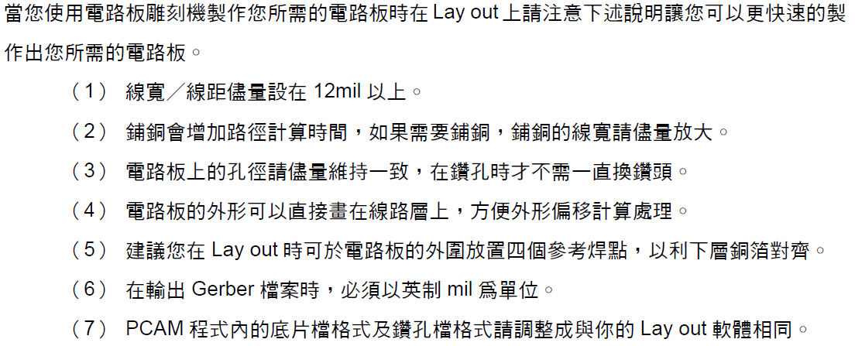

**◎常用LAYOUT軟體與Gerber檔案**

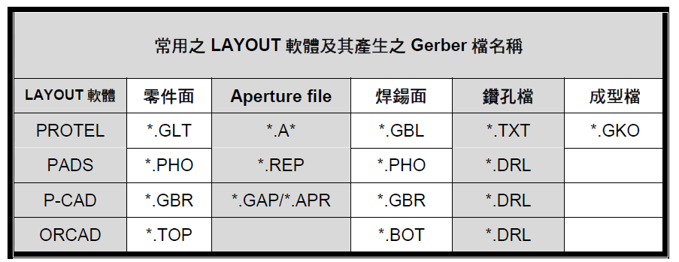

**◎底片檔格式與鑽孔檔格式(使用雕刻機時要設定)**

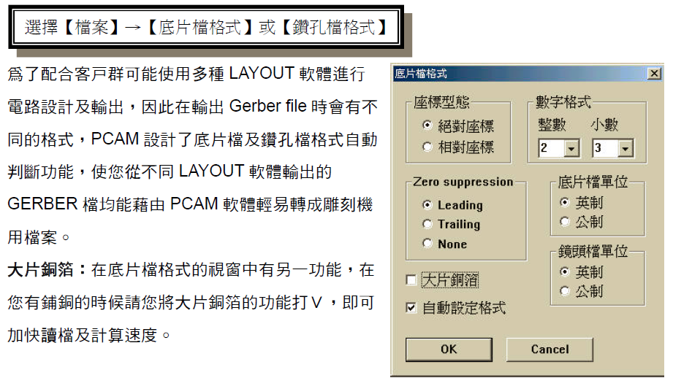

**◎Gerber File設定**

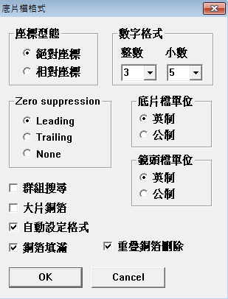

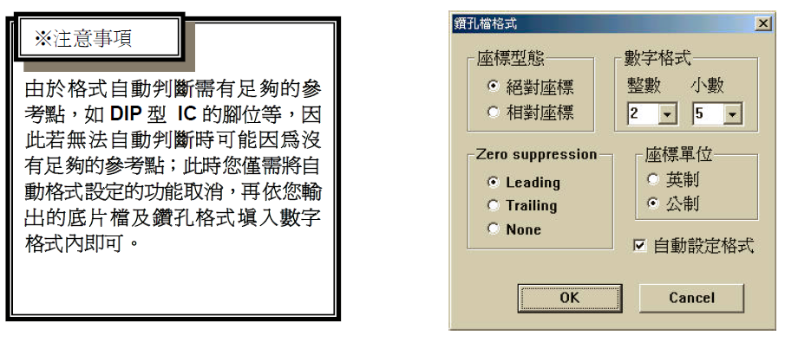

**◎鑽孔檔設定**

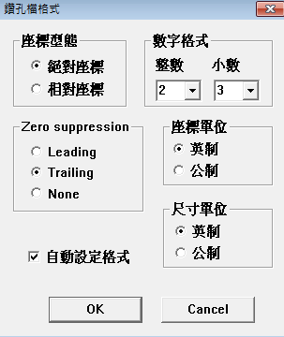

◎雕刻機系統設定

**⊙注意設定雕刻機機型與移動提刀高度，通訊埠鎖定---依系統內定值，不需要修改，這是看電腦的內容來設定的，其他就如圖所示。**

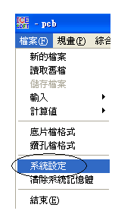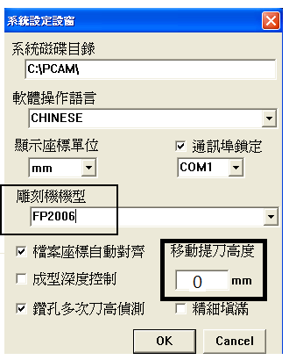

**◎AGC電路**



**◎AGC電路一些設定及注意事項:**

**◎板框大小2500x3500(mil X mil)。**

**◎使用2層板。**

**◎Package Keepin 距離設定100mil。**

**◎Outline Keepin 距離設定100mil。**

**◎設定線寬25mil，間距設20mil。**

**◎VIA選定VA26，需修改Padstack，鑽孔0.8mm。**

**◎四邊孔(Mounting Hole)：機構四邊孔，鑽孔4.mm，參閱圖書館館藏電子書P.223。**

**◎四邊孔由mtg125去修改內部孔徑大小。**

**◎鑽孔(R，C，IC)使用0.8mm(32mil)。**

**◎測試座(電源座)，中心軸間距=300mil，鑽孔使用1.7mm(67mil)，需自行建立元件。**

**◎電晶體JFET腳位名稱[1，2，3]，注意電路接線到所對應之腳位，元件庫腳位應對應好位置，元件庫名稱(J**、Q**)及電路圖名稱應一致。**

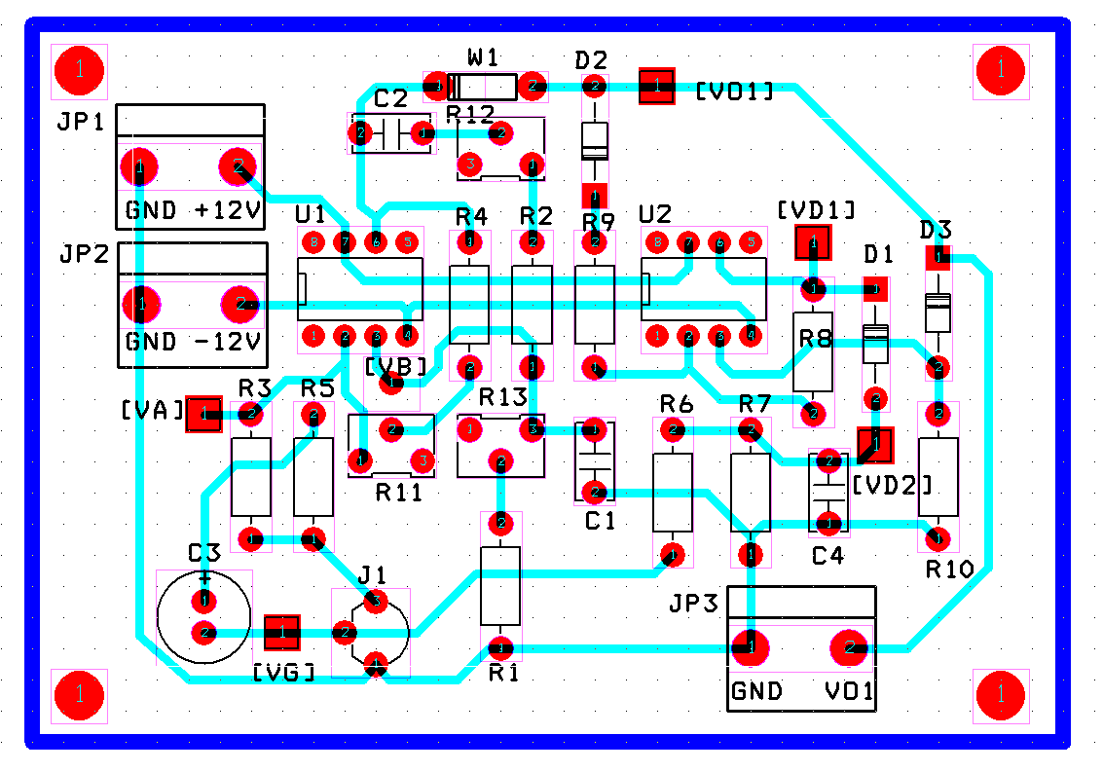

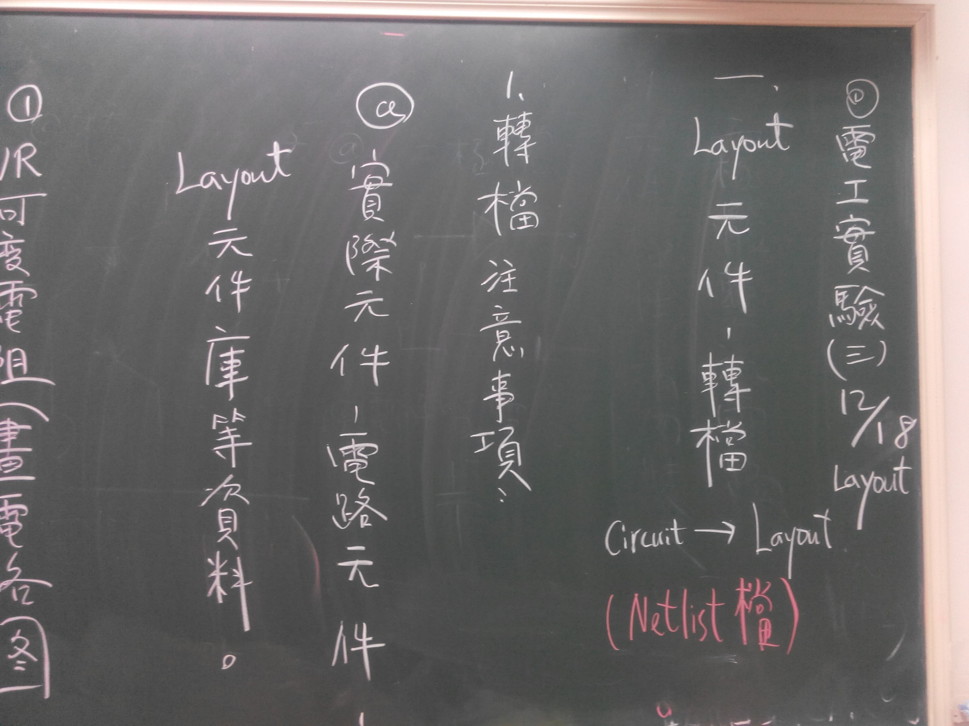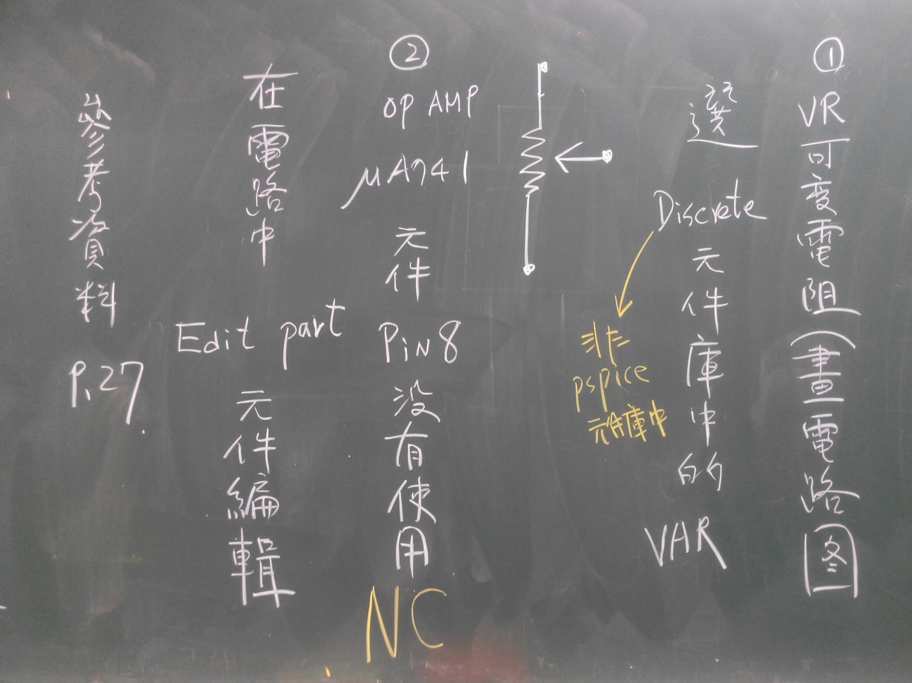

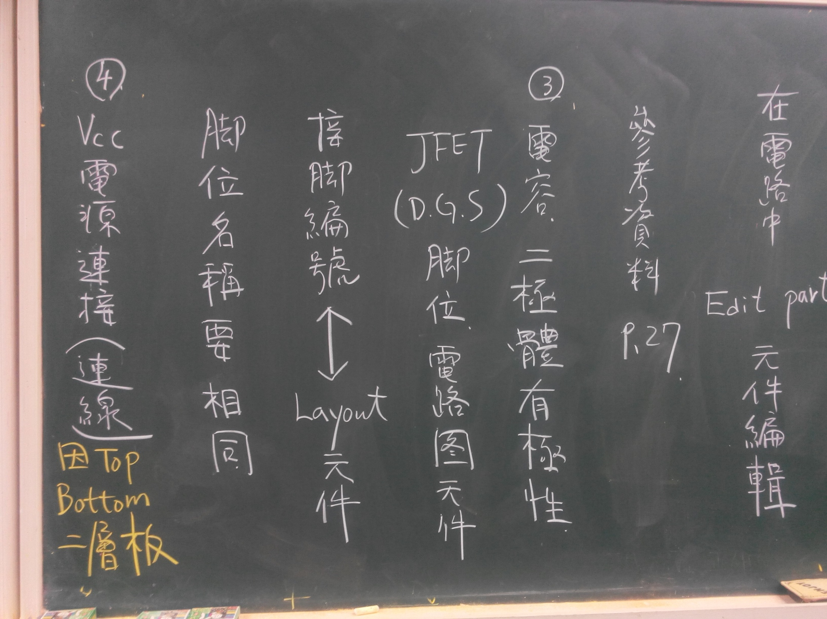

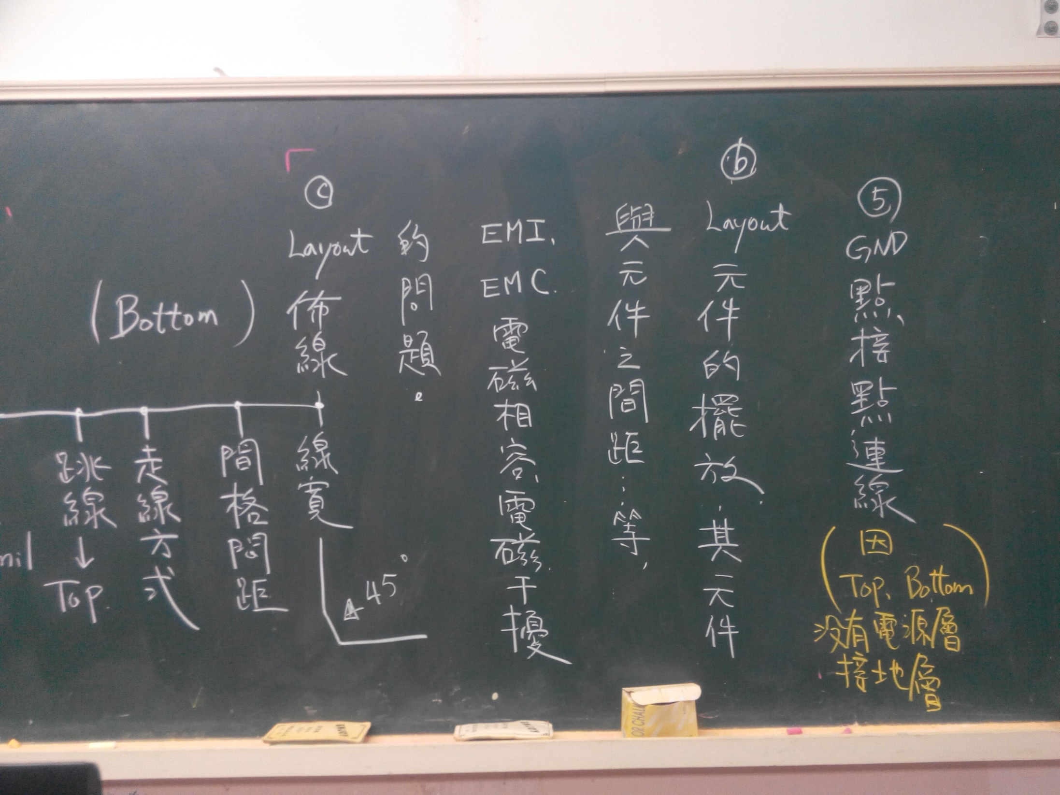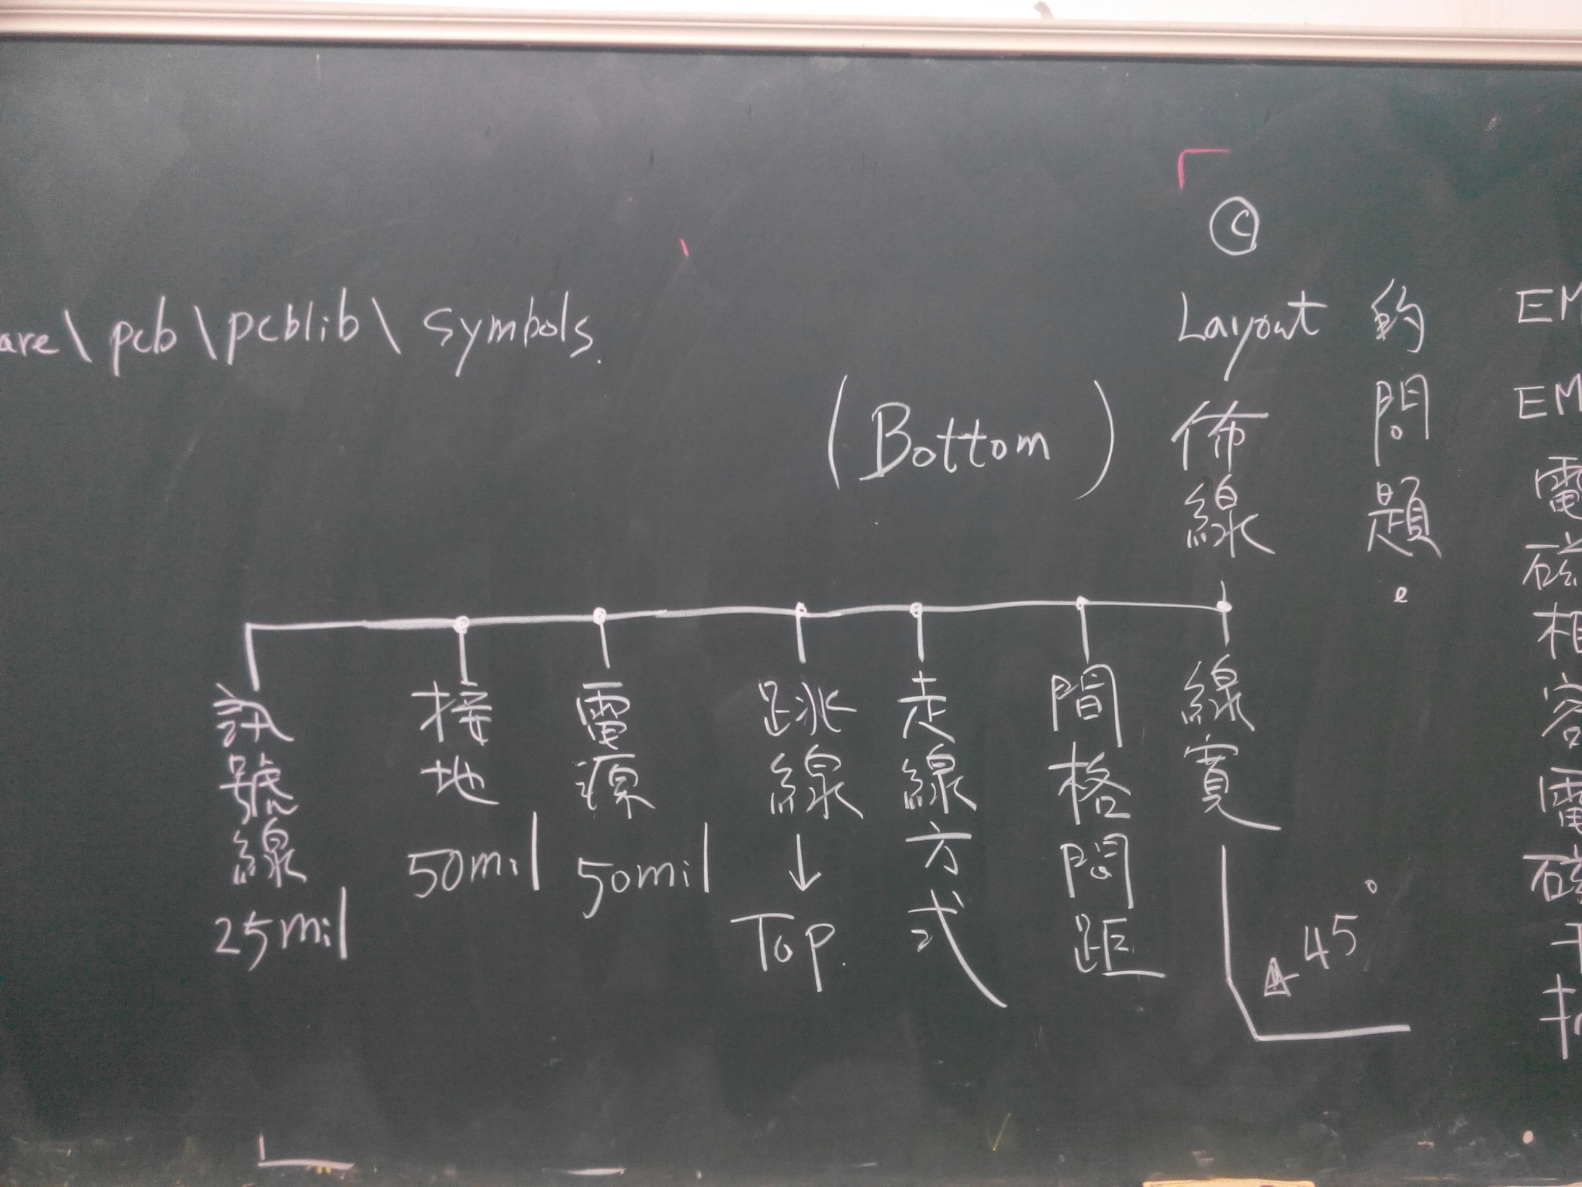

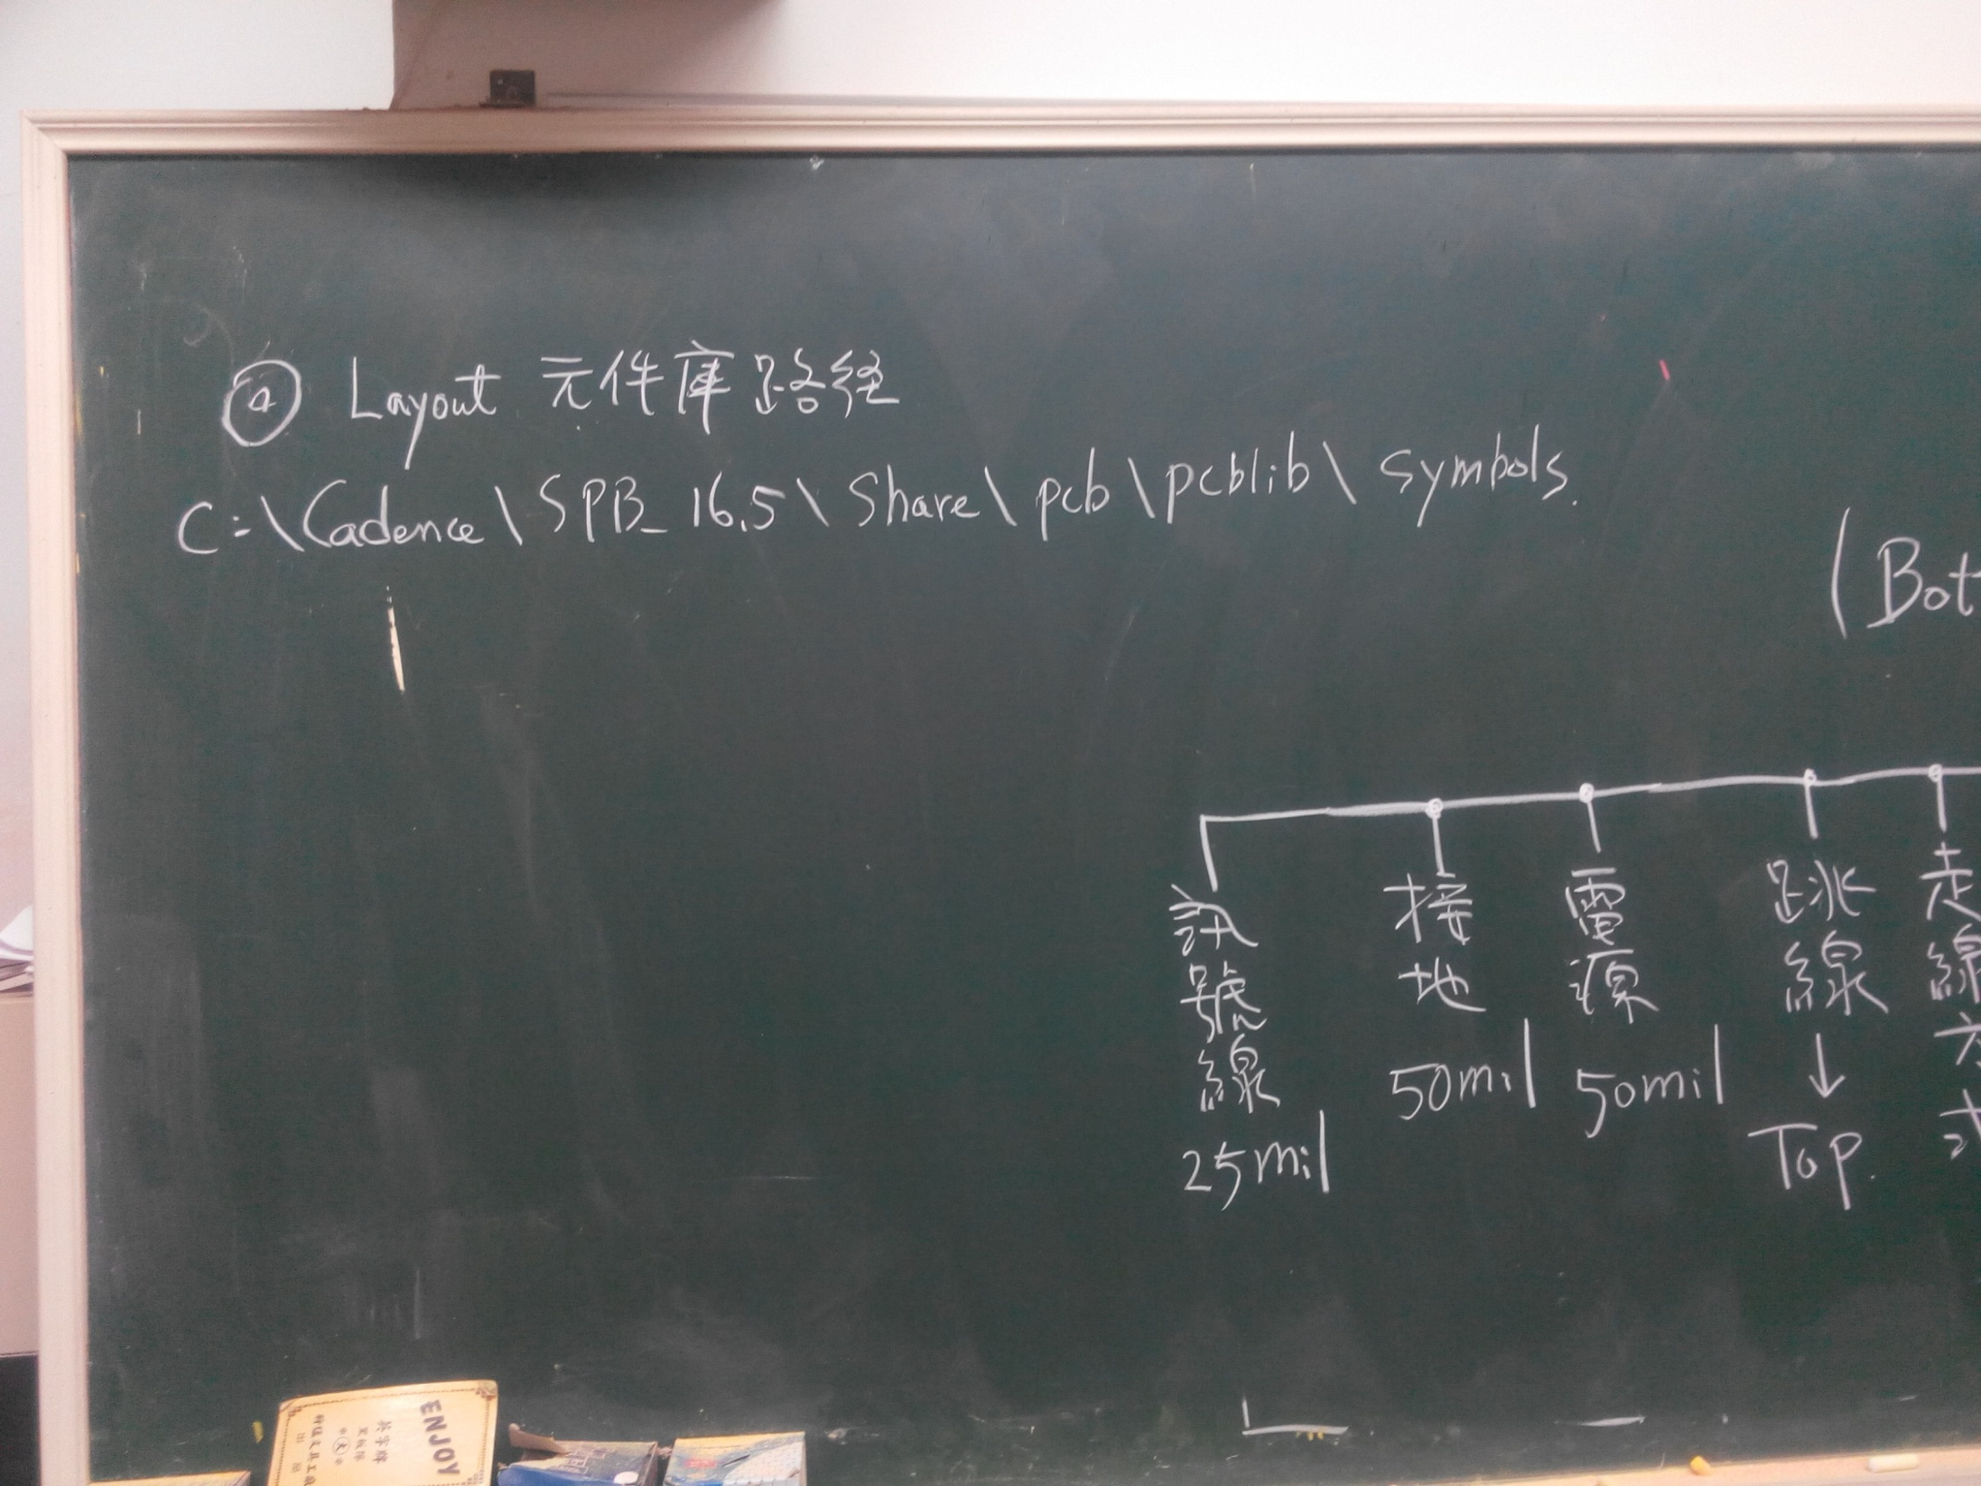





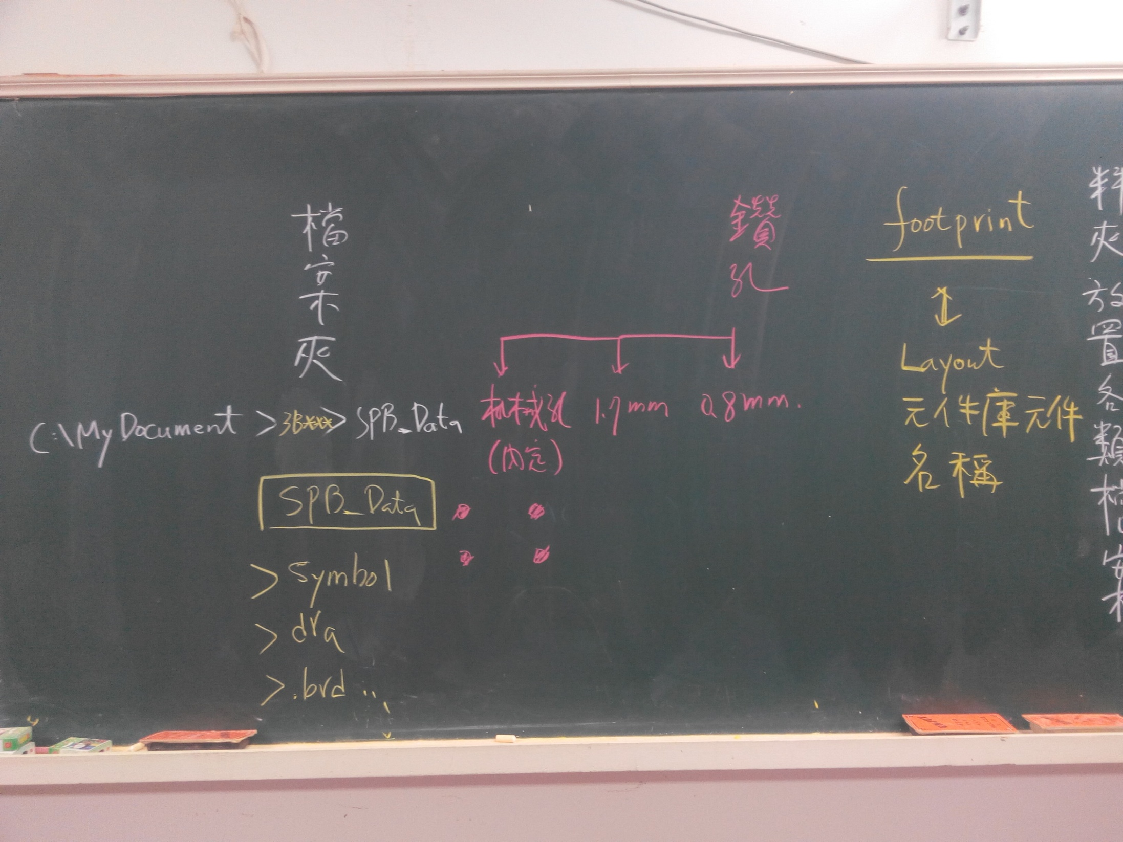

**鋪銅**

1. **正片、負片的顯示**
2. **正片:所見亦所得，底片上看到的圖案即是最終呈現電路板上的圖案。**

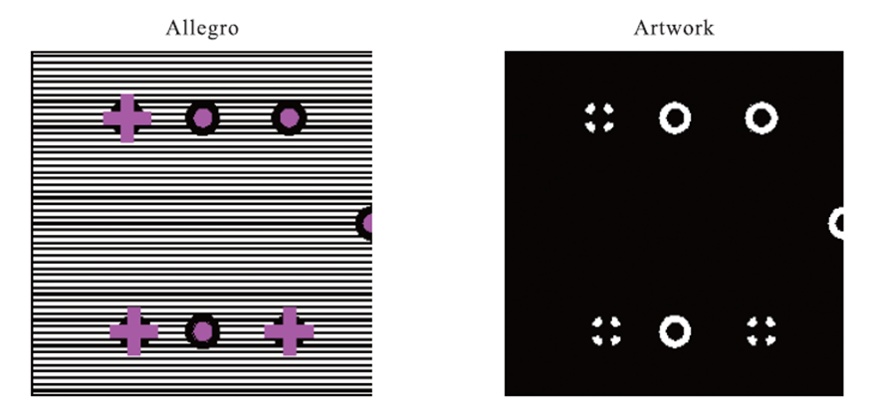

**圖(S-1):在正片格式下Shape的顯示效果**

**※缺點：**

**在正片格式下Shape的資料容量很大。**

**在靜態格式下(Static solid)鋪銅時，若假使要修改Shape時，需手動重新鋪銅。**

1. **負片:黑白顛倒，底片上看到的圖案即是與最終呈現原電路板上的圖案相反。**

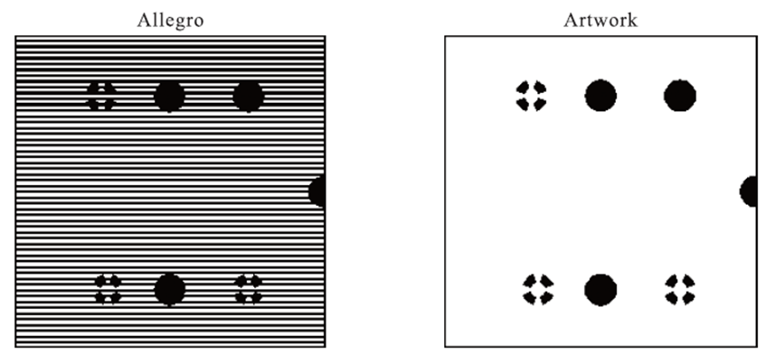**圖(S-2):在負片格式下Shape的顯示效果**

**缺點：**

**➀必須將所有貫穿導通孔建立所屬的Flash Symbol。**

**➁沒有較詳細DRC Check。**

**※ 一般內層為一塊完整的銅箔，若假如用的格式為正片，那麼Gerber輸出時資料容量將會非常的大，因此內層的底片格式建議使用負片。**

1. **建立一個正片鋪銅(大多是動態銅，且使用於走線層居多)**
2. **直接鋪銅:在Allegro中，共有三種不同的鋪銅方式可供選擇，建立一個不規則形、方形與圓形的Shape。**

**◎建立方形的Shape，Shape>Rectangular，如圖(S-3)所示。**

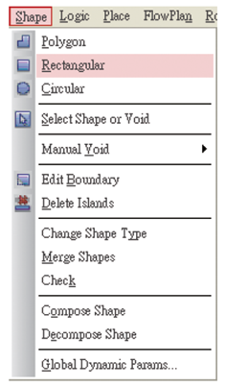

**圖(S-3)∶ 建立方形的Shape**

1. **在控制欄選擇Options Active Class(ETCH)與Subclass(Bottom)。**

**■Dynamic copper－建立一個動態鋪銅。**

**■Defer performing dynamic fill－勾選此項目的話，在執行動態鋪銅時，等到指令結束，才將銅箔整個鋪滿**

**■在Assign net name的欄位中，使用者可以選擇指定此次鋪銅的訊號名稱，現在不要選。**

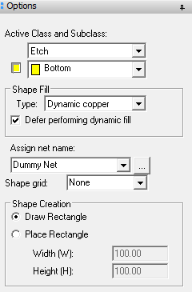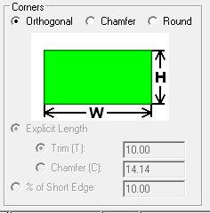

**圖(S-4)∶控制欄選擇**

**※所有類型的鋪銅必須添加在Route Keepin的範圍之內。**

**▓建立Route Keepin的範圍**

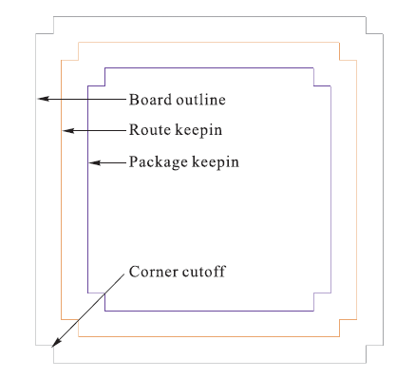

**圖(S-5)∶外框線**

**▓設定Route Keepin在外框內縮100mil。**

**.工作列Edit→Z-Copy Shape**

**.Options 控制表單上設定**

**◆Copy to Class/Subclass→Route Keepin/ALL**

**◆Size:Contract:**

**◆Offset:100**

**◆以滑鼠左鍵點擊版框。**

**◆以滑鼠右鍵點Done。**

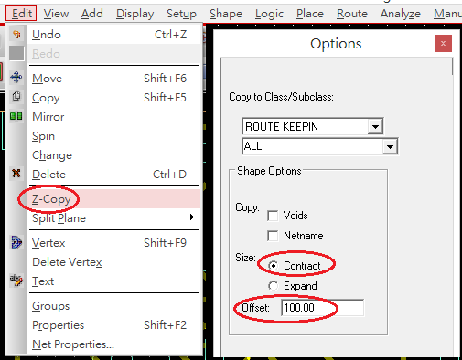

**圖(S-6)∶ Route Keepin設定**

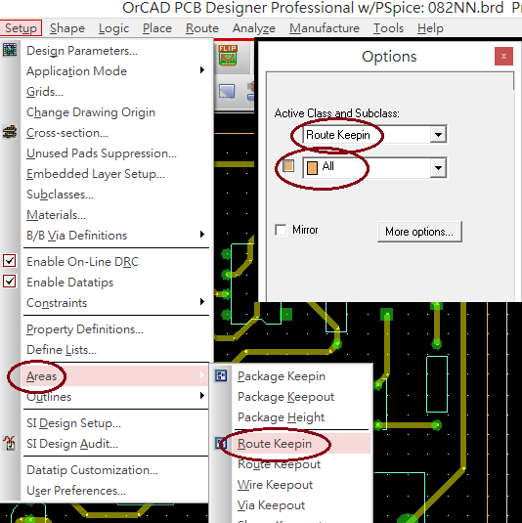

**圖(S-7)∶ Route Keepin直接畫出**

**▓畫外框與Route Keepin**

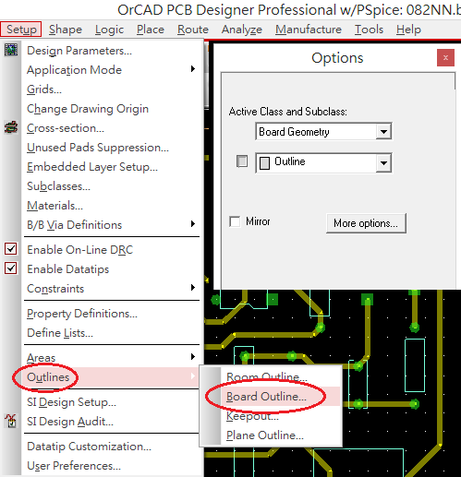

**圖(S-8)∶外框線工作列**

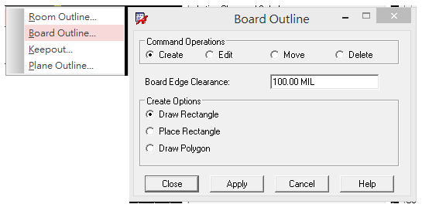

**圖(S-9)∶畫外框線**

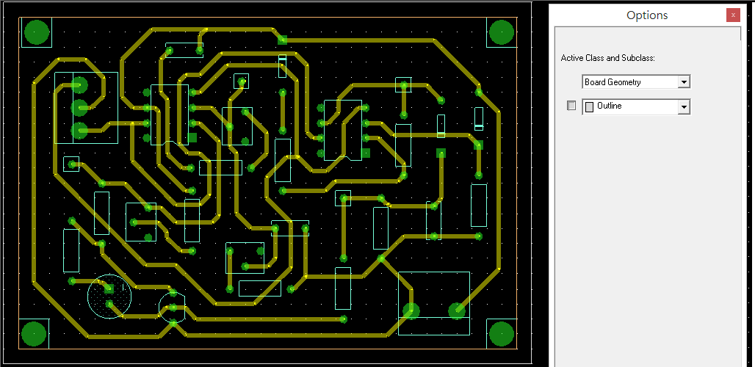

**圖(S-10)∶畫外框線與Route Keepin**

1. **銅箔參數的相關設定**

**1. Shape>Global Dynamic Params…**

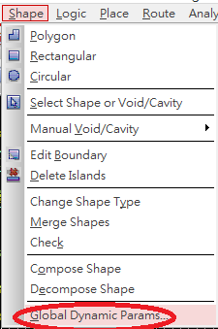

**圖(S-5):工作表單**

**2.使用系統參數設定**

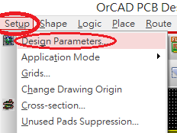

**圖(S-6):工作表單**

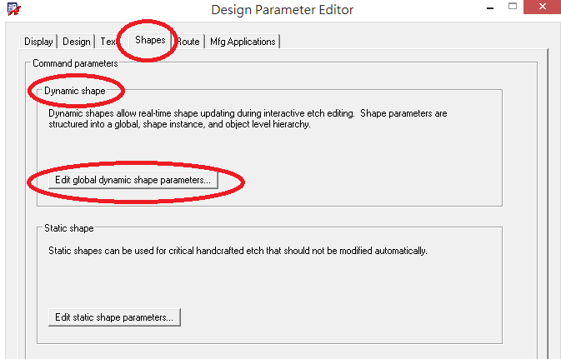

**圖(S-7):工作表單**

**選擇---Edit global dynamic shape parameters**

**3.Shape fill：設定鋪銅方式**

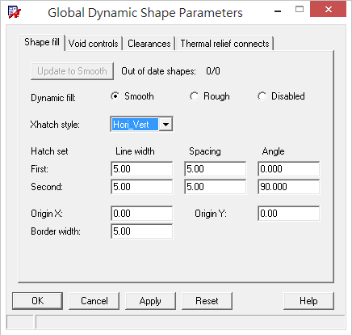

**圖(S-8): 設定鋪銅方式**

**■Dynamic fill：□Smooth：勾選後此選項，會自動執行Fill、Void、DRC的功能及產生如底片輸出效果的shape形狀外觀。**

**■設定鋪銅的填充方式**

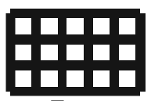

**圖(S-9): 設定鋪銅填充方式:Diag_Vert**

**3.Void controls：設定銅箔挖空的方式**

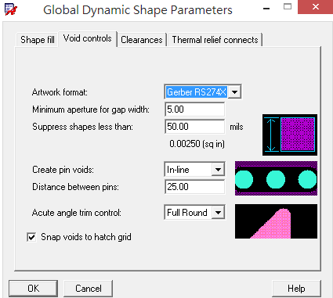

**圖(S-10): 設定鋪銅填充方式**

**■Artwork format：設定底片輸出格式，共有Gerber 4x00、Gerber 6x00、Gerber RS274X、Barco DPF、MDA和Non-Gerber等六種。**

**■Minimum aperture for gap width:描繪銅箔時所使用最小鏡頭的大小。**

**■Suppress shapes less than:當鋪設銅箔小於該數值時自動刪除。**

**■Create pin voids:設定一整排Pin腳或Via一起時的Voids模式。**

**■Distance between pins:當兩個Pin腳的間距小於該數值時就使用In Line來挖空。**

**■Acute angle trim control:導圓角或導直角。**

**□Snap voids to hatch grid :Voids基準點在Hatch格點上。**

1. **Clearances:設定銅箔避開的間距。**

**此欄位為設定Shape於Thru pin、SMD pin、Via、Line/cline、Text  
和Shape/rect之間避開的安全間距。**

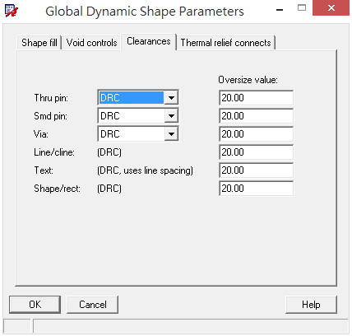

**圖(S-11): 設定間距**

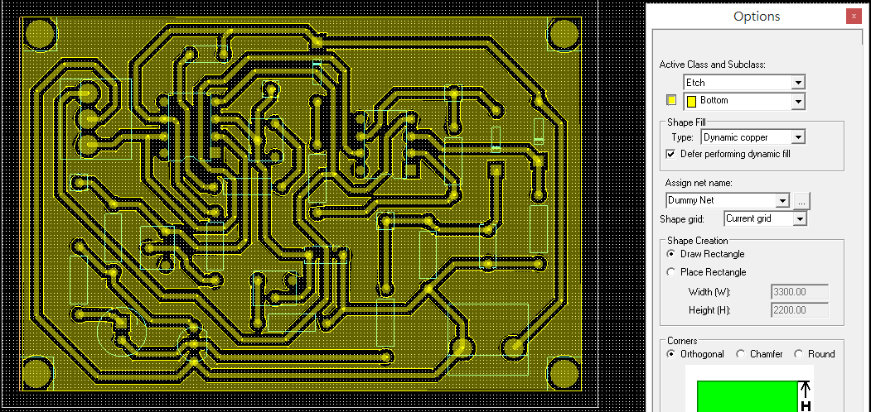

**圖(S-12): 設定(S-11)間距之結果**

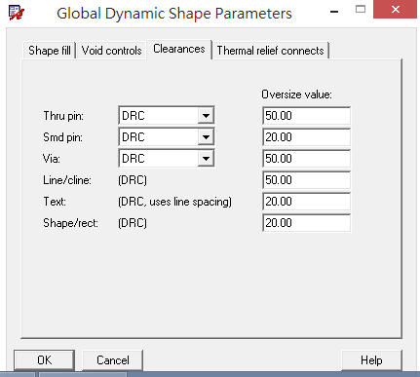

**圖(S-13): 設定間距**

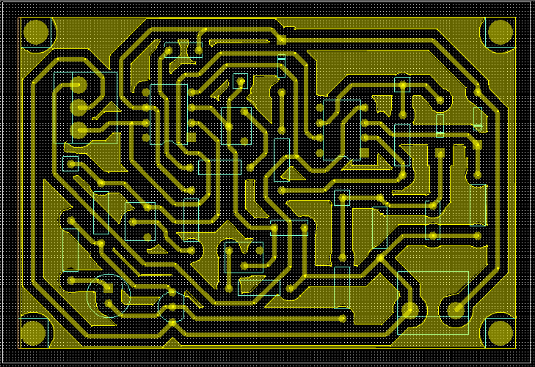

**圖(S-14): 設定(S-13)間距之結果**

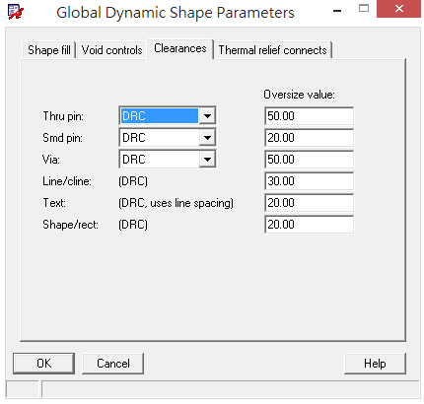

**圖(S-15): 設定間距**

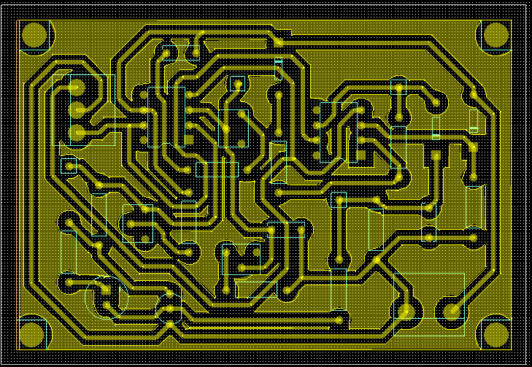

**圖(S-16): 設定(S-15)間距之結果**